**LỜI CẢM ƠN**

*Kính thưa thầy cô và các bạn!*

Thời gian học tập tại mái trường Đại học Công nghệ thông tin và Truyền thông – Đại học Thái Nguyên của bản thân em sắp sửa kết thúc. Qua thời gian học tập, em đã tiếp thu cho mình một số kiến thức cơ bản dưới sự giảng dạy của thầy cô tại Đại học Công nghệ thông tin và Truyền thông - ĐHTN. Để gắn với thực tiễn, lấy phương châm “học đi đôi với thực hành” em đã chọn và xây dựng đề tài “***Xây dựng demo Website bán đồ gia dụng cho cửa hàng TH HOMEWARE - Hà Nội***”. Trong suốt thời gian thực hiện đề tài, em đã nhận được rất nhiều sự quan tâm, giúp đỡ, ủng hộ của thầy cô, bạn bè và gia đình. Chính điều đó là niềm khích lệ, động viên lớn để giúp em thực hiện tốt đồ án tốt nghiệp này.

Trước tiên, em xin gửi lời tri ân sâu sắc đến các thầy cô trường Đại học Công nghệ thông tin và Truyền thông - ĐHTN đã tận tình dẫn dắt và truyền đạt cho em rất nhiều kiến thức quý báu trong các học kỳ vừa qua.

Đặc biệt, em xin gửi lời cảm ơn chân thành đến thầy TS. Nguyễn Tuấn Anh. Thầy đã hướng dẫn tận tình, truyền đạt kiến thức, chỉ bảo cho em trong suốt thời gian học tập và thực hiện đề tài.

Con xin gửi lòng biết ơn và sự kính trọng đến cha mẹ, gia đình đã luôn động viên, tạo điều kiện tốt nhất cho con học tập.

Và xin chân thành cảm ơn tất cả các bạn đã luôn sát cánh, giúp đỡ, động viên mình trong những thời điểm khó khăn.

Tuy nhiên, vì thời gian và kiến thức còn hạn chế em đã cố gắng rất nhiều để hoàn thành đề tài này, nhưng trong quá trình làm bài em không tránh khỏi những thiếu sót, kính mong được lời nhận xét và góp ý của thầy cô.

Một lần nữa, em xin chân thành cảm ơn!

*Thái Nguyên,tháng 6 năm 2021*

Sinh viên thực hiện

**Chìu Văn Thủy**

**MỤC LỤC**

LỜI MỞ ĐẦU 1

CHƯƠNG 1. CƠ SỞ LÝ THUYẾT 5

1.1. Tìm hiểu về thuật toán học máy 5

1.1.1. Giới thiệu về thuật toán học máy 5

1.1.2. Các thuật toán học máy 5

1.1.3. Giới thiệu về hệ khuyến nghị, gợi ý (Recommender Systems) 6

1.1.4. Ứng dụng học máy trong hệ khuyến nghị tự động 8

1.1.5. Các hệ thống gợi ý phổ biến 10

1.2. Sơ lược về công cụ sở dụng 11

1.2.1. Giới thiệu về Microsoft SQL Server 2018 11

1.2.2. Giới thiệu về Eclipse IDE 2019 11

1.2.3. Giới thiệu về JSP ( Java Server Page) 11

1.2.4. Giới thiệu về Java Servlet 12

1.3. Tìm hiểu các nghiệp vụ liên quan thương mại điện tử 12

CHƯƠNG 2. PHÂN TÍCH HỆ THỐNG YÊU CẦU NGHIỆP VỤ 14

2.1. Hiện trạng 14

2.2. Yêu cầu chức năng nghiệp vụ 15

2.2.1. Xác định bộ phận sẽ sử dụng phần mềm 15

2.2.2. Xác định các yêu cầu chức năng nghiệp vụ 15

2.2.3. Yêu cầu chức năng hệ thống và yêu cầu chất lượng 17

2.3. Phân tích hệ thống 18

2.3.1. Biểu đồ Use Case 18

2.3.2. Đặc tả các Use case 23

2.3.3. Biểu đồ trình tự và hoạt động 29

2.4. Thiết lập mô hình thực thể ERD (ERD - Entity Relationship Diagram) 53

2.4.1. Xác định các thực thể 53

2.4.2. Xác định mối quan hệ giữa các thực thể 53

2.4.3. Mô hình thực thể kết hợp ERD 55

CHƯƠNG 3. THIẾT KẾ PHẦN MỀM 56

3.1. Thiết kế dữ liệu 56

3.1.1. Mô hình Diagram 56

3.1.2. Mô hình dữ liệu quan hệ 57

3.1.3. Từ điển dữ liệu 57

3.2. Thiết kế giao diện 66

3.2.1. Các chức năng chính của website 66

3.2.2. Thiết kế giao diện và các chức năng 67

3.3. Thiết kế xử lý và xử lý quan trọng 84

3.3.1. Kết nối với Database 84

3.3.2. Đăng nhập bằng tài khoản Facebook 85

3.3.3. Thanh toán trực tuyến qua PayPal 86

3.3.4. Chat realtime 87

CHƯƠNG 4. DEMO CHƯƠNG TRÌNH 88

4.1. Cài đặt 88

4.2. Thử nghiệm 89

4.3. Trang người dùng 90

4.3.1. Trang đăng nhập 90

4.3.2. Trang đăng ký 91

4.3.3. Chỉnh sửa thông tin cá nhân 91

4.3.4. Trang giao diện chính 92

4.3.5. Chi tiết sản phẩm 94

4.3.6. Giỏ hàng 94

4.3.7. Lịch sử đơn hàng và chi tiết 95

4.3.8. Hóa đơn chi tiết đơn hàng 96

4.3.9. Thanh toán 97

4.3.10. Tra cứu hạn bào hành của sản phẩm 98

4.3.11. Tra cứu đơn bảo hành sản phẩm 98

4.3.12. Trang dự đoán xu hướng mua sản phẩm theo mùa sự kiện hiện tại 99

4.3.13. Trang những sản phẩm đang giảm giá, khuyến mãi 100

4.3.14. Trang những sản phẩm bán chạy nhất 101

4.3.15. Trang dự đoán khách hàng mua hàng theo sở thích 101

4.4. Trang quản lý 102

CHƯƠNG 5. KẾT LUẬN 113

DANH MỤC TÀI LIỆU THAM KHẢO 115

**DANH MỤC HÌNH VẼ**

Hình 1.1. Biểu diễn thông tin ma trận users - items 9

Hình 2.1. Biểu đồ Use Case tổng quát 19

Hình 2.2. Biểu đồ Use Case chi tiết quản trị viên. 20

Hình 2.3. Biểu đồ use case chi tiết cho tác vụ quản trị viên quản lý danh mục 20

Hình 2.4. Biểu đồ use case chi tiết cho tác vụ quản trị viên quản lý sản phẩm 21

Hình 2.5. Biểu đồ use case chi tiết cho tác vụ quản trị viên quản lý shipper 21

Hình 2.6. Biểu đồ use case chi tiết cho tác vụ quản trị viên quản lý hóa đơn 21

Hình 2.7. Biểu đồ use case chi tiết cho tác vụ quản trị viên quản lý mùa sự kiện 22

Hình 2.8. Biểu đồ use case chi tiết cho tác vụ quản trị viên quản lý doanh thu 22

Hình 2.9. Biểu đồ Use Case chi tiết khách hàng. 23

Hình 2.10. Biểu đồ trình tự cho tác vụ đăng ký thành viên của khách hàng 30

Hình 2.11. Biểu đồ hoạt động đăng ký thành viên 30

Hình 2.12. Biểu đồ trình tự cho tác vụ đăng nhập của KH 31

Hình 2.13. Biểu đồ hoạt động cho tác vụ đăng nhập của KH 31

Hình 2.14. Biểu đồ trình tự cho tác vụ tìm kiếm theo tên sản phẩm 32

Hình 2.15. Biểu đồ hoạt động tìm kiếm theo tên sản phẩm 32

Hình 2.16. Biểu đồ trình tự cho tác vụ xem chi tiết sản phẩm 33

Hình 2.17. Biểu đồ hoạt động cho tác vụ xem chi tiết sản phẩm 33

Hình 2.18. Biểu đồ trình tự cho tác vụ thêm sản phẩm vào giỏ hàng 34

Hình 2.19. Biểu đồ hoạt động cho tác vụ thêm sản phẩm vào giỏ hàng 34

Hình 2.20. Biểu đồ hoạt động cho tác vụ xóa sản phẩm trong giỏ hàng 35

Hình 2.21. Biểu đồ hoạt động cho tác vụ xóa sản phẩm trong giỏ hàng 35

Hình 2.22. Biểu đồ trình tự cho tác vụ cập nhật số lượng sản phẩm trong giỏ hàng 36

Hình 2.23. Biểu đồ hoạt động cho tác vụ cập nhật số lượng sản phẩm trong giỏ hàng 36

Hình 2.24. Biểu đồ trình tự cho tác vụ xem giỏ hàng 37

Hình 2.25. Biểu đồ hoạt động cho tác vụ xem giỏ hàng 37

*Hình 2.26. Biểu đồ Trình tự cho tác vụ đặt hàng* 38

Hình 2.27. Biểu đồ hoạt động cho tác vụ đặt hàng 38

Hình 2.28. Biểu đồ Trình tự cho tác vụ Quản trị viên đăng nhập 39

Hình 2.29. Biểu đồ hoạt động cho tác vụ Quản trị viên đăng nhập 39

Hình 2.30. Biểu đồ Trình tự cho tác vụ Thêm danh mục sản phẩm 40

Hình 2.31. Biểu đồ hoạt động cho tác vụ Thêm danh mục sản phẩm 40

Hình 2.32. Biểu đồ Trình tự cho tác vụ xóa danh mục sản phẩm 41

Hình 2.33. Biểu đồ hoạt động cho tác vụ xóa danh mục sản phẩm 41

Hình 2.34. Biểu đồ Trình tự cho tác vụ sửa danh mục sản phẩm 42

Hình 2.35. Biểu đồ hoạt động cho tác vụ sửa danh mục sản phẩm 42

Hình 2.36. Biểu đồ rình tự cho tác vụ thêm sản phẩm mới 43

Hình 2.37. Biểu đồ hoạt động cho tác vụ thêm sản phẩm mới 43

Hình 2.38. Biểu đồ trình tự cho tác vụ xóa sản phẩm 44

Hình 2.39. Biểu đồ hoạt động cho tác vụ xóa sản phẩm 44

Hình 2.40. Biểu đồ trình tự cho tác vụ cập nhật sản phẩm 45

Hình 2.41. Biểu đồ hoạt động cho tác vụ cập nhật sản phẩm 45

Hình 2.42. Biểu đồ Trình tự cho tác vụ cập nhật đơn hàng 46

Hình 2.43. Biểu đồ hoạt động cho tác vụ cập nhật đơn hàng 46

Hình 2.44. Biểu đồ Trình tự cho tác vụ xóa người dùng 47

Hình 2.45. Biểu đồ hoạt động cho tác vụ xóa người dùng 47

Hình 2.46. Biểu đồ Trình tự cho tác vụ Cập nhật thông tin User 48

Hình 2.47. Biểu đồ hoạt động cho tác vụ cập nhật thông tin User 48

Hình 2.48. Biểu đồ trình tự cho tác vụ thêm mùa sự kiện 49

Hình 2.49. Biểu đồ hoạt động cho tác vụ thêm mùa sự kiện 49

Hình 2.50 Biểu đồ trình tự cho tác vụ cập nhật mùa sự kiện 50

Hình 2.51 Biểu đồ hoạt động cho tác vụ cập nhật mùa sự kiện 50

Hình 2.52 Biểu đồ trình tự cho tác vụ quản lý tồn kho 51

Hình 2.53 Biểu đồ hoạt động cho tác vụ quản lý tồn kho 51

Hình 2.54 Biểu đồ trình tự cho tác vụ quản lý doanh thu 52

Hình 2.55 Biểu đồ hoạt động cho tác vụ quản lý doanh thu 52

Hình 2.56 Mô hình thực thể kết hợp ERD 55

Hình 3.1 Mô hình Database Diagrams 56

Hình 3.2. Màn hình đăng nhập 67

Hình 3.3. Màn hình đăng ký 67

Hình 3.4. Màn hình chính 68

Hình 3.5. Trang sản phẩm 68

Hình 3.6. Màn hình giỏ hàng 69

Hình 3.7. Chat realtime 70

Hình 3.8. Chức năng xem chi tiết sản phẩm 70

Hình 3.9. Cập nhật tài khoản 71

Hình 3.10. Lịch sử đơn hàng của khách hàng 72

Hình 3.11. Hóa đơn chi tiết của khách hàng 72

Hình 3.12. Xem thông tin chi tiết đơn hàng 72

Hình 3.13. Lựa chọn thanh toán bằng PayPal 73

Hình 3.14. Xác nhận thanh toán bằng PayPal 73

Hình 3.15. Trang tra cứu hạn bảo hành 74

Hình 3.16. Trang tra cứu đơn sản phẩm bảo hành 74

Hình 3.17. Trang quản lý tài khoản của người quản lý 75

Hình 3.18. Trang quản lý tài khoản của nhân viên 75

Hình 3.19. Trang quản lý danh mục sản phẩm 76

Hình 3.20. Trang quản lý sản phẩm 76

Hình 3.21. Trang quản lý hóa đơn khách hàng 77

Hình 3.22. Trang quản lý hóa đơn chi tiết 78

Hình 3.23. Trang quản lý kho sản phẩm 78

Hình 3.24. Trang thống kê doanh thu theo danh mục sản phẩm 79

Hình 3.25. Trang thống kê lợi nhuận theo khoảng thời gian 80

Hình 3.26. Trang quản lý bảo hành 80

Hình 3.27. Trang quản lý chi tiết tình trạng bảo hành 81

Hình 3.28. Trang quản lý số seri sản phẩm 81

Hình 3.29. Trang hỗ trợ khách hàng 82

Hình 3.30. Trang quản lý mùa sự kiện 82

Hình 3.31. Trang quản lý người giao hàng 83

Hình 3.32. Trang quản lý phiếu nhập 83

Hình 3.33. Trang quản lý chi tiết phiếu nhập 84

Hình 4.1. Trang đăng nhập 90

Hình 4.2. Trang đăng ký 91

Hình 4.3. Chỉnh sửa thông tin cá nhân 92

Hình 4.4. Trang chính 93

Hình 4.5. Chi tiết sản phẩm 94

Hình 4.6. Giỏ hàng 95

Hình 4.7. Lịch sử đơn hàng 95

Hình 4.8. Chi tiết lịch sử đơn hàng 96

Hình 4.9. Hóa đơn chi tiết đơn hàng 96

Hình 4.10. Thanh toán trực tuyến 97

Hình 4.11. Tra cứu hạn bào hành của sản phẩm 98

Hình 4.12. Tra cứu đơn bảo hành sản phẩm 99

Hình 4.13. Trang dự đoán xu hướng mua sản phẩm theo mùa sự kiện hiện tại 99

Hình 4.14. Trang những sản phẩm đang giảm giá, khuyến mãi 100

Hình 4.15. Trang những sản phẩm bán chạy nhất 101

Hình 4.16. Trang dự đoán khách hàng mua hàng theo sở thích 101

Hình 4.17. Quản lý sản phẩm 103

Hình 4.18. Thêm sản phẩm mới 103

Hình 4.19. Sửa thông tin sản phẩm 104

Hình 4.20. Xóa sản phẩm 105

Hình 4.21. Quản lý hóa đơn 105

Hình 4.22. Xử lý đơn hàng 106

Hình 4.23. Chi tiết hóa đơn 106

Hình 4.24. Trang thống kê doanh thu theo khoảng thời gian 106

Hình 4.25. Trang thống kê doanh thu theo từng danh mục sản phẩm 107

Hình 4.26 Trang nhập số seri sản phẩm 107

Hình 4.27. Quản lý bảo hành và chi tiết bảo hành 108

Hình 4.28. Quản lý thống kê lợi nhuận 109

Hình 4.29. Trang quản lý phiếu nhập 109

Hình 4.30. Quản lý chi tiết phiếu nhập 110

Hình 4.31. Trang phân quyền Admin 110

Hình 4.32. Phân quyền nhân viên bán hàng 111

Hình 4.33. Phân quyền cho nhân viên kế toán 111

Hình 4.34. Xuất báo cáo ra Excel 111

**DANH MỤC BẢNG**

Bảng 2.1. Bảng yêu cầu chức năng nghiệp vụ bộ phận quản lý 16

Bảng 2.2. Bảng yêu cầu chức năng nghiệp vụ bộ phận người dùng 17

Bảng 2.3. Bảng yêu cầu chức năng hệ thống 17

Bảng 2.4. Bảng yêu cầu chất lượng 18

Bảng 3.1. Bảng Account 58

Bảng 3.2. Bảng Brand 58

Bảng 3.3. Bảng Category 59

Bảng 3.4. Bảng Product 59

Bảng 3.5. Bảng ImageDetail 60

Bảng 3.6. Bảng Invoice 60

Bảng 3.7. Bảng InvoiceDetail 61

Bảng 3.8. Bảng Advertise 61

Bảng 3.9. Bảng Seri 62

Bảng 3.10. Bảng Warranty 62

Bảng 3.11. Bảng WarrantyDetail 63

Bảng 3.12. Bảng StatusProduct 63

Bảng 3.13. Bảng Season 64

Bảng 3.14. Bảng Shipper 64

Bảng 3.15. Bảng Receipt 65

Bảng 3.16. Bảng ReceiptDetail 65

Bảng 4.1. Cài đặt 89

**LỜI MỞ ĐẦU**

Ngày nay với tốc độ phát triển của khoa học kỹ thuật trên thế giới ngày càng mạnh mẽ. Cuộc cách mạng công nghệ thông tin đã và đang diễn ra trên hầu hết các nước tiên tiến trên thế giới. Cùng với sự phát triển không ngừng của công nghệ thông tin nhu cầu về ứng dụng phần mềm càng được tăng cao. Có thể nói phần mềm ngày nay đóng vai trò hết sức quan trọng trong cuộc sống hàng ngày của mỗi con người từ việc ăn gì, xem gì ở đâu cho đến vấn đề cổ phiếu tăng giá hay giảm, những vấn đề quan trọng của thế giới hay phần mềm giúp con người làm việc nhanh hơn, thậm chí thay con người làm việc.

Nhìn nhận vấn đề đầu tư và phát triển phần mềm ở thế giới nói chung và nước ta nói riêng đang rất phát triển. Đặc biệt là những phần mềm có thể đáp ứng nhu cầu mua bán sản phẩm, với cuộc sống bận với lịch trình làm việc căng thẳng như hiện nay, việc trực tiếp đến cửa hàng mua những thứ mình cần thật sự rất khó đối với mọi người.

Chính vì các lý do trên, em đã lựa chọn đề tài thiết kế “***Xây dựng demo Website bán đồ gia dụng cho cửa hàng TH HOMEWARE - Hà Nội***” để giải quyết vấn đề trên, nó sẽ rất thuận tiện cho những ai đang bận với công việc, không có thời gian đi mua sắm nhưng rất muốn có đồ dùng trong gia đình để tiện sinh hoạt. Phần mềm cung cấp những nhiều mặt hàng đồ gia dụng cho người dùng về thông tin chi tiết sản phẩm, giá bán, chất lượng sản phẩm,... Với mong muốn có thể cung cấp cho người dùng những thông tin cần thiết và giúp việc mua bán được nhanh chóng hơn, thuận lợi cho người mua và người bán.

# CƠ SỞ LÝ THUYẾT

## Tìm hiểu về thuật toán học máy

### Giới thiệu về thuật toán học máy

Học máy (Machine Learning) được giới thiệu vào cuối những năm 1950, là lĩnh vực nghiên cứu khoa học về các thuật toán và mô hình thống kê mà các hệ thống máy tính sử dụng để thực hiện một nhiệm vụ cụ thể không cần sử dụng các hướng dẫn rõ ràng, thay vào đó là dựa vào các mẫu và suy luận. Học máy được xem như một tập con của trí tuệ nhân tạo (AI - Artificial Intelligence). Các thuật toán học máy xây dựng một mô hình toán học dựa trên dữ liệu mẫu được gọi là “dữ liệu huấn luyện”, để đưa ra dự đoán hoặc quyết định mà không phải lập trình cụ thể để thực hiện nhiệm vụ.

Ngày nay, học máy nổi lên như một minh chứng của cuộc cách mạng công nghiệp lần thứ tư (1. Động cơ hơi nước; 2. Năng lượng điện; 3. Công nghệ thông tin). Học máy đang len lỏi vào mọi lĩnh vực trong đời sống con người mà có thể chúng ta không nhận ra. Trên thế giới, nhiều tập đoàn công nghệ nổi tiếng đã lấy nền tảng của trí tuệ nhân tạo và học máy cho ra đời nhiều ứng dụng như: Xe tự hành của Google và Tesla, hệ thống tự tag khuôn mặt trong ảnh của Facebook, trợ lý ảo Siri của Apple, hệ thống gợi ý sản phẩm của Amazon, hệ thống gợi ý phim của Netflix, dịch vụ lọc email độc hại tự động, dịch vụ phát hiện trang web lừa đảo Safe Browsing của Google và rất nhiều ứng dụng, dịch vụ khác.

Thông qua học máy các hệ thống máy tính học cách thực hiện các nhiệm vụ như: Phân loại, phân cụm, dự đoán, nhận dạng mẫu,... Để lưu trữ quá trình học, các hệ thống được huấn luyện sử dụng các thuật toán và mô hình thống kê khác nhau để phân tích dữ liệu mẫu. Dữ liệu mẫu thông thường là những đặc tính có thể đo được gọi là đặc trưng và thuật toán học máy cố gắng tìm mối tương quan giữa các đặc trưng (feature) và một giá trị đầu ra được gọi là nhãn (label). Sau khi tiến hành huấn luyện trên tập dữ liệu mẫu (dataset) thông tin thu được sẽ sử dụng để xác định khuôn mẫu (pattern) hoặc đưa ra quyết định dựa trên dữ liệu mới.

### Các thuật toán học máy

*Tùy thuộc vào cách học, các thuật toán học máy có thể được nhóm thành 4 loại:*

- Học có giám sát (Supervised Learning): Học có giám sát giải quyết các vấn đề liên quan đến hồi quy áp dụng giải quyết các vấn đề như: Dự báo thời tiết; dự đoán tăng trưởng dân số..., sử dụng các thuật toán Hồi quy tuyến tính (Linear Regression) hoặc Rừng ngẫu nhiên (Random Forest). Ngoài ra, học có giám sát có thể giải quyết các vấn đề phân loại như: Nhận dạng chữ số; nhận dạng giọng nói; chuẩn đoán và phát hiện gian lận - lừa đảo,...sử dụng các thuật toán như: Support Vector Machines, Recent Neighbor, Random Forest. Phương pháp học có giám sát gồm hai giai đoạn: Giai đoạn huấn luyện và giai đoạn thử nghiệm. Các bộ dữ liệu được sử dụng trong giai đoạn huấn luyện cần phải có nhãn đã biết. Các thuật toán tìm mối liên quan giữa giá trị đầu vào và nhãn và cố gắng dự đoán các giá trị đầu ra của dữ liệu thử nghiệm.

- Học không giám sát (Unsupervised Learning): Học không giám sát liên quan đến các vấn đề giảm kích thước đặc trưng sử dụng để trực quan hoá dữ liệu lớn, khai phá đặc trưng, khám phá các cấu trúc ẩn. Hơn nữa, học không giám sát được sử dụng cho các vấn đề phân cụm được áp dụng trong các bài toán như: Hệ thống khuyến nghị; tìm ra phân khúc khách hàng và tiếp thị mục tiêu. Trái với phương pháp học có giám sát, dữ liệu đầu vào không có nhãn. Các thuật toán trong danh mục này cố gắng xác định các khuôn mẫu trên dữ liệu thử nghiệm và phân cụm dữ liệu hoặc dự đoán các giá trị trong tương lai.

- Học bán giám sát (Semi- supervised Learning): Đây là sự kết hợp của hai phương pháp học có giám sát và không giám sát, trong đó sử dụng cả dữ liệu có sẵn nhãn và dữ liệu không nhãn. Nó hoạt động chủ yếu giống như việc học tập không giám sát với những cải tiến mà một phần dữ liệu được dán nhãn có thể mang lại.

- Học tăng cường (Reinforcement Learning): Trong kiểu học này, các thuật toán cố gắng dự đoán đầu ra cho một vấn đề dựa trên một tập các tham số điều chỉnh. Sau đó, đầu ra được tính toán trở thành một tham số đầu vào và đầu ra mới được tính cho đến khi thấy đầu ra tối ưu. Các thuật toán học máy được sử dụng cho kiểu học này như: Mạng nơ- ron nhân tạo (Artificial Neural Network - ANN) và Deep Learning. Học tăng cường chủ yếu được sử dụng trong phát triển các ứng dụng giải trí AI, thu nhận kỹ năng, điều hướng rô- bốt và quyết định thời gian thực.

### Giới thiệu về hệ khuyến nghị, gợi ý (Recommender Systems)

Ngày nay, với sự bùng nổ của internet, thay vì phải ra đường, bạn đơn giản chỉ cần ở nhà, lướt web, và chỉ với vài cú click chuột, cả thế giới đã mở ra trước mắt bạn. Bạn muốn mua gì, xem gì, ăn gì,... tất cả đều có trên internet. Vậy nhưng đó mới chỉ là lợi thế cạnh tranh đặc trưng của nó, nên chẳng có gì khó hiểu. Sức mạnh của công nghệ nằm ở chỗ thậm chí nó thậm chí còn suy nghĩ hộ bạn. Lướt qua bất kỳ trang thương mại điện tử, hoặc các trang mạng xã hội, đôi lần bạn phải trầm trồ, ngạc nhiên khi không hiểu sao website đó có thể đề xuất cho bạn một món hàng, một mối quan hệ cực kỳ chính xác. Mặc dù chỉ là những gợi ý đơn giản, nhưng nằm sau đó là cả một hệ thống với những giải thuật phức tạp và tập dữ liệu khổng lồ, và hẳn hàng trăm cuốn sách, tạp chí, bài báo viết về nó.

Recommender Systems (RSs) là những công cụ và kỹ thuật nhằm cung cấp đề xuất về một item cho người dùng. Những đề xuất này liên quan đến những quy trình ra quyết định khác nhau, chẳng hạn nên mua hàng gì, nghe nhạc gì hoặc đọc tin tức ở đâu.

"Item" là thuật ngữ chung nhằm ám chỉ cái mà hệ thống đề xuất với người dùng. RSs chủ yếu hướng đến những cá nhân thiếu kinh nghiệm hoặc thẩm quyền để đánh giá tiềm năng của một số "item" mà chẳng hạn, một website có thể cung cấp. Trường hợp nếu là một hệ tư vấn sách thì nó sẽ hỗ trợ người dùng chọn lựa một cuốn sách để đọc. Rõ ràng, có khá nhiều lý do tại sao những website này lại muốn sử dụng hệ khuyến nghị:

* Gia tăng doanh số bán hàng: Đây có lẽ là lý do quan trọng nhất cho những trang thương mại điện tử, đơn giản là họ sẽ bán thêm được hàng so với những trang mà không sử dụng hệ khuyến nghị. Hệ khuyến nghị đề xuất càng chính xác với nhu cầu người dùng thì website càng bán được nhiều hàng.
* Thỏa mãn nhu cầu khách hàng: Một hệ khuyến nghị được thiết kế và cài đặt tốt sẽ cải thiện trải nghiệm người dùng. Người dùng sẽ thấy rằng hệ tư vấn này rất thú vị, chính xác, và cùng với một UI (User Interface có nghĩa là giao diện người dùng) được thiết kế hợp lý, khách hàng sẽ muốn quay lại website.
* Nắm được nhu cầu khách hàng: Một chức năng quan trọng khác của Recommender Systems là cho phép ta thu thập được phản hồi của khách hàng. Nếu khách hàng không thích những thứ mà bạn đề xuất, bạn vẫn có thể thu thập lại được những thông tin này và tái sử dụng nó để cải thiện độ chính xác của hệ khuyến nghị.

Về bản chất chúng ta có thể coi một hệ thống khuyến nghị, gợi ý giống như một ***người mai mối***. Nó dự đoán sở thích của chúng ta và tìm kiếm các đối tượng tiềm năng phù hợp với sở thích đó để gợi ý cho chúng ta. Giả sử bạn là một gã độc thân vui tính, bạn rất thích những cô gái xinh xắn và năng động, hoạt bát. Nhưng thử tưởng tượng mà xem, sức người có hạn và bạn thì hoàn toàn không thể nào biết hết mặt ngang mũi dọc các mỹ nhân trong thiên hạ. Lúc này bạn rất cần đến một ***hệ gợi ý*** như thể một bà mối cho bạn vậy. Dễ hiểu hơn một chút rồi phải không, bây giờ chúng ta sẽ trở lại một ví dụ áp dụng trong một lĩnh vực khá gần gũi với dân IT chúng ta đó là thương mại điện tử.

Điều này thực sự trở thành một trợ thủ đặc lực cho người tiêu dùng cũng như người bán hàng. Cụ thể cách mà ***Amazon*** - trang thương mại điện tử nổi tiếng của thế giới đã làm như sau:

* Quan tâm đến việc khách hàng yêu thích những sản phẩm nào dựa vào dữ liệu trên quá khứ của họ như điểm đánh giá trên từng sản phẩm, thời gian duyệt trên từng sản phẩm, số lần click vào sản phẩm...
* Từ đó có thể ***dự đoán*** được người dùng có thể sẽ thích những sản phẩm nào khác và đưa ra gợi ý phù hợp cho họ.

### Ứng dụng học máy trong hệ khuyến nghị tự động

Machine Learning (học máy) đã và đang gây nên cơn sốt công nghệ trong nhiều năm trở lại gần đây với tính ứng dụng cao, không dừng lại ở lĩnh vực công nghệ mà còn nhiều lĩnh vực ít liên quan hơn như vật lý, hóa học, y học, chính trị… Một trong những tính năng nổi bật, được các tập đoàn ưa chuộng hiện nay của máy học chính là hệ thống khuyến nghị.

* Youtube tự động chuyển các clip liên quan đến clip bạn đang xem hoặc tự gợi ý những video mà bạn thích.
* Khi bạn mua một món hàng trên Amazon, hệ thống sẽ gợi ý “frequently bought together”. Amazon còn biết bạn có thể thích món hàng nào dựa vào lịch sử mua hàng.
* Facebook hiển thị quảng cáo những sản phẩm có liên quan đến từ khoá bạn vừa tìm kiếm hoặc đề xuất kết bạn.
* Netflix tự động giới thiệu phim cho người dùng

Nhìn chung, Recommendation Systems trong Machine Learning là một mảng khá rộng, bao gồm 2 nhóm chính là Content- based Systems - đánh giá đặc tính của items được khuyến nghị và Collaborative Filtering - hệ thống gợi ý items dựa trên sự tương quan giữa các users và/hoặc items.

Nếu đã nói đến một ***hệ thống gợi ý*** được tiếp cận theo phương pháp ***học máy*** thì chúng ta cần phải xem xét đến **3 đặc điểm** cơ bản như sau:

**Thứ nhất**: Điều đầu tiên cần phải quan tâm đó chính là người dùng (user), hiển nhiên rồi, nếu không có user thì chúng ta biết gợi ý cho ai.

**Thứ hai**: Chúng ta cần phải quan tâm đến ***mục tin (items)*** các mục tin này có thể là sản phẩm trên các trang bán hàng, bài hát trên các trang nghe nhạc, một user khác như trên mạng xã hội hay một bài viết như trên Viblo của chúng ta chẳng hạn. Tại sao cần phải quan tâm đến ***mục tin*** bởi vì nếu không có mục tin thì chúng ta lấy cái gì mà gợi ý cho người dùng.

**Thứ ba**: Chúng ta cần phải quan tâm đến ***phản hồi (feedback)*** của mỗi user lên mục tin đó. Nó có thể là điểm đánh giá, có thể là một chỉ số thể hiện sự quan tâm của user lên item đó.... Đơn giản là vì chúng ta phải định lượng được các đại lượng này thì mới có thể có cơ sở gợi ý cho người dùng.

* Biểu diễn thông tin bằng ma trận users - items

Sau khi chúng ta đã thu thập được các thông tin trên của hệ thống bằng một cách nào đó chúng ta cần phải **biểu diễn các thông tin** đó dưới dạng có thể tính toán được. Một ý tưởng tuyệt vời đó là sử dụng ma trận, một ma trân được tạo ra thể hiện ***độ thích*** của từng ***user*** lên các ***item*** tương ứng được biểu diễn như sau:

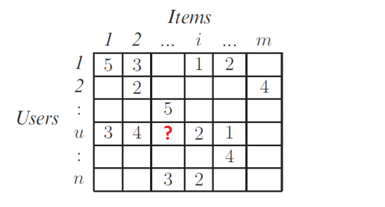

Hình 1.1. Biểu diễn thông tin ma trận users - items

 Trong ma trận có những ô có trọng số sẽ thể hiện được mức độ yêu thích của mỗi user lên các item. Mặt khác cũng có những ô còn trống thể hiện user ***chưa từng tiếp cận*** được với item. Chính điều này thể hiện vai trò của một hệ gợi ý, đó chính là dựa vào các thông tin được biết trong quá khứ của người dùng, ***hệ gợi ý*** sẽ gợi ý cho người dùng đó các thông tin mà người dùng chưa biết. Tức là dự đoán các giá trị tại các ô còn trống trong ma trận trên rồi **sắp xếp theo thứ tự** độ thích giảm dần để gợi ý cho người dùng.

### Các hệ thống gợi ý phổ biến

Việc sử dụng các kỹ thuật gợi ý chính xác và hiệu quả là rất quan trọng đối với một hệ thống sẽ cung cấp khuyến nghị tốt và hữu ích cho những người dùng đơn lẻ của hệ thống. Những nhóm hệ thống gợi ý chính gồm các hệ thống gợi ý dựa nội dung (Content- based RecommendationS ystems), các hệ thống lọc cộng tác (Collaborative Filtering Systems)

***Hệ thống gợi ý dựa trên nội dung - Content based recommender systems***: tức là hệ thống sẽ quan tâm đến nội dung, đặc điểm của ***mục tin*** hiện tại và sau đó gợi ý cho người dùng các mục tin tương tự. Kỹ thuật dựa nội dung là một giải thuật nhấn mạnh vào việc phân tích các nội dung/thuộc tính (attributes) của các mục tin (items) để phát sinh các dự đoán. Cách tiếp cận này yêu cầu việc sắp xếp các mục tin vào từng nhóm hoặc đi tìm các đặc trưng của từng mục tin. Việc gợi ý các mục tin dựa vào hồ sơ (profiles) của người dùng bằng việc sử dụng các đặc tính được rút trích từ nội dung của các mục tin người dùng đã đánh giá trong quá khứ. Các mục tin được gợi ý đến người dùng liên quan phần lớn các mục tin đã được đánh giá tích cực bởi người dùng.

***Hệ thống gợi ý dựa trên các user - lọc cộng tác - Collaborative filtering recommender systems***: tức là hệ thống sẽ phân tích các user có cùng đánh giá, cùng mua ***mục tin*** hiện tại. Sau đó tìm ra danh sách các ***mục tin*** khác cũng được đánh gía bởi các user này, xếp hạng và gợi ý cho người dùng. Tư tưởng của phương pháp này chính là dựa trên ***sự tương đồng về sở thích giữa các người dùng*** để đưa ra các gợi ý.

Lọc cộng tác là kỹ thuật dự đoán đối với nội dung không thể được mô tả dễ dàng và đầy đủ bởi siêu dữ liệu như những bộ phim và nhạc. Kỹ thuật lọc cộng tác hoạt động bằng cách xây dựng một cơ sở dữ liệu (ma trận người dùng- mục tin) sở thích về các mục tin theo những người dùng. Sau đó kết hợp những người dùng với các sở thích và mối quan tâm thích hợp bằng cách tính toán các độ tương tự giữa những hồ sơ người dùng để tạo các gợi ý.

## Sơ lược về công cụ sở dụng

### Giới thiệu về Microsoft SQL Server 2018

Microsoft SQL server là một hệ quản trị cơ sở dữ liệu quan hệ (Relational Database Management System – RDBMS) do Microsoft phát triển. SQL Server là một hệ quản trị cơ sở dữ liệu quan hệ mạng máy tính hoạt động theo mô hình khách chủ cho phép đồng thời cùng lúc có nhiều người dùng truy xuất đến dữ liệu, quản lý việc truy nhập hợp lệ và các quyền hạn của từng người dùng trên mạng. Ngôn ngữ truy vấn quan trọng của Microsoft SQL server là Transact-SQL. Transact-SQL là ngôn ngữ SQL mở rộng dựa trên SQL chuẩn của ISO (International Organization for Standardization) và ANSI (American National Standards Institute) được sử dụng trong SQL Server.

SQL Server 2018 có nhiều cải thiện hữu dụng và thiết thực:

Giải pháp AlwaysOn Availability Group: đây là giải pháp thay thế rất đáng giá cho 2 giải pháp Database Mirroring và Log Shipping ở những phiên bản SQL Server trước đây. AlwaysOn Availability Group cung cấp 1 giải pháp hợp nhất trong việc triển khai cả 2 giải pháp HA (High Availability) và DR (Disaster Recovery).

### Giới thiệu về Eclipse IDE 2019

Eclipse là 1 công cụ hỗ trợ lập trình mã nguồn mở được phát triển bởi IBM.

Eclipse như một môi trường phát triển Java tích hợp (IDE), với Eclipse chúng ta có thể mở rộng hơn mã nguồn bằng cách chèn thêm các plugins cho project (PDE- Plug-in Development Environment).

Mặc dù Eclipse được viết bằng ngôn ngữ lập trình Java, nhưng việc sử dụng nó không hạn chế chỉ cho ngôn ngữ Java. Ví dụ, Eclipse hỗ trợ sẵn hoặc có thể cài thêm các plugins để hỗ trợ cho các ngôn ngữ lập trình như C/C + + và COBOL. Ngoài ra, còn rất nhiều ngôn ngữ khác như PHP, Groovy, ...

Eclipse còn hỗ trợ cho lập trình viên code theo các mô hình phát triển như MVC, tạo thêm các lib hỗ trợ phát triển phần mềm.

### Giới thiệu về JSP ( Java Server Page)

JavaServer Pages (JSP) là một công nghệ để phát triển các Webpage mà hỗ trợ nội dung động, giúp các lập trình viên chèn java code vào trong các HTML page bằng việc sử dụng các JSP tag đặc biệt, hầu hết bắt đầu với <% và kết thúc với %>.

Sử dụng JSP, bạn có thể thu thập input từ người dùng thông qua các Webpage Form, trình bày các record từ một Database hoặc đăng ký quyền ưu tiên của người dùng, truy cập các thành phần JavaBeans, truyền điều khiển giữa các page và chia sẻ thông tin giữa các request, page, …

* Hiệu năng tốt hơn đáng kể bởi vì JSP cho phép nhúng các phần tử động trong chính các HTML page thay vì phải có một CGI file riêng biệt.
* JSP luôn luôn được biên dịch trước khi nó được xử lý bởi Server, không giống như CGI/Perl mà yêu cầu Server tải một trình thông dịch (Interpreter) và Target Script mỗi khi trang được yêu cầu.
* Các JSP page có thể được sử dụng để kết nối với Servlet mà xử lý Business logic, mô hình được hỗ trợ bởi Java Servlet.

Cuối cùng, JSP là một phần toàn bộ của Java EE, một Platform đầy đủ cho các ứng dụng lớp Enterprise. Nghĩa là, JSP có thể hoạt động như là một phần trong các ứng dụng đơn giản nhất cũng như các ứng dụng phức tạp.

### Giới thiệu về Java Servlet

Java Servlets là các chương trình chạy trên một Web server hoặc một Application server và thực hiện như là một tầng trung gian giữa một Yêu cầu từ một trình duyệt web hoặc HTTP client với các Database hoặc các ứng dụng trên HTTP server.

Sử dụng Servlets, bạn có thể thu thập Input từ người sử dụng thông qua các form trên trang web, hiển thị các bản ghi (record) từ một Database hoặc từ nguồn khác, và tạo các trang web động.

Java Servlets thường có chung mục đích: là các chương trình độc lập bởi việc sử dụng Common Gateway Interface (CGI). Nhưng so với CGI, Servlets có các lợi thế sau:

Servlets thực thi bên trong không gian địa chỉ của một Web server, không cần thiết phải tạo một tiến trình riêng biệt để xử lý mỗi yêu cầu từ Client.

Servlets là độc lập trên nền tảng bởi vì chúng được viết bằng Java.

## Tìm hiểu các nghiệp vụ liên quan thương mại điện tử

**Thương mại điện tử** hiểu tóm tắt là ứng dụng những công nghệ tiên tiến của con người vào hoạt động thương mại. Đối với thương mại truyền thống bạn phải đến cửa hàng lớn hoặc nhỏ để mua hàng. Còn với thương mại điện tử đã được ứng dụng những công nghệ vào mọi khâu của quá trình mua bán như: bạn ngồi nhà có thể bạn so sánh giá cả, chủng loại sản phẩm, bạn có thể thanh toán trực tuyến vào hoạt động mua bán. Và gần như chắc chắn rằng" nếu bạn hiểu biết và so sánh được" thì bạn sẽ mua cho mình một sản phẩm với giá cả tốt nhất vẫn đảm bảo chất lượng. Vì thương mại điện tử cắt giảm rất nhiều thứ chi phí mà thương mại truyền thống không có được. Ví dụ thương mại điện tử cắt giảm: chi phí mặt bằng bạn có thể bán hàng ngay tại nhà- hàng hóa của bạn vẫn như hàng hóa siêu thị, chi phí thuê nhân viên đứng bán hàng như tại các siêu thị...và một điều cực kỳ quan trọng trong thế giới thương mại điện tử là dễ kiểm soát hơn trong khâu tồn kho...

[Thương mại điện tử](https://www.uef.edu.vn/nganh/nganh-thuong-mai-dien-tu-1494) chính là việc mua bán sản phẩm hay dịch vụ thông qua internet và các phương tiện điện tử khác. Các giao dịch này bao gồm tất cả các hoạt động như: giao dịch, mua bán, thanh toán, đặt hàng, quảng cáo và giao hàng…   
“Bản chất cốt lõi để web và internet phát triển trong tương lai chính là thương mại. Các trung tâm thương mại trên mạng internet sẽ xuất hiện. Nó sẽ giúp các nhà cung cấp sản phẩm tiếp cận trực tiếp và nhanh nhất với người tiêu dùng”, người nắm giữ chức CEO của Apple tại thời điểm năm 1996 chia sẻ trong hội thảo với chủ đề “Steve Jobs: Điều vĩ đại tiếp theo”. Thật vậy, hiện nay ngành Thương mại điện tử đang có tốc độ phát triển rất mạnh. Hầu hết các công ty bán hàng lập nên ngày nay đa số đều là các công ty thương mại điện tử và mua sắm qua mạng đã trở thành thói quen hàng ngày của nhiều người Việt Nam. Thế giới ngày càng bùng nổ về mạng máy tính, con người có thể nhanh chóng giao tiếp và kết nối với nhau dễ dàng hơn thông qua nhiều loại dich vụ internet. Đây chính là điều kiện thuận lợi cho lĩnh vực Thương mại điện tử ngày càng phát triển hơn. Hiện nay, Thương mại điện tử đã trở thành một phương tiện giao dịch quen thuộc của các công ty thương mại lớn trên thế giới. Thương mại điện tử có khả năng giúp ích rất nhiều cho những doanh nghiệp cả lớn lẫn nhỏ và người hưởng lợi nhất thường là khách hàng. Khách hàng sẽ mua được sản phẩm rẻ hơn, nhanh hơn, hiệu quả hơn và thuận lợi hơn, còn doanh nghiệp có thể đưa sản phẩm của mình đến với thị trường một cách nhanh nhất, bán hàng thuận lợi hơn.

# PHÂN TÍCH HỆ THỐNG YÊU CẦU NGHIỆP VỤ

## Hiện trạng

Bán hàng trực tuyến là một thị trường lớn và đầy tiềm năng đối với kinh doanh bán lẻ. Trong thời đại hiện nay, người tiêu dùng đang có xu hướng “online hóa” việc mua sắm để tiết kiệm thời gian và công sức, do đó, các doanh nghiệp bán lẻ cũng đang dần tiến sâu vào thị trường kinh doanh trực tuyến này với mong muốn tăng hiệu suất và doanh thu bán hàng.

Được biết, khi bán hàng theo phương pháp truyền thống rất bất cập trong vấn đề quảng cáo sản phẩm cũng như thống kê doanh thu. Việc thống kê báo cáo doanh thu hoàn toàn dựa trên phần mềm excel, việc này đẫn đến một số vấn đề khá khó khăn như thời gian xuất một báo cáo rất lâu, tốn nhiều thời gian và nhân lực, nhập liệu nếu có nhầm lẫn sẽ không được cảnh báo và xử lý, chẳng hạn như nếu xuất một sản phẩm mà trong kho số lượng tồn của sản phẩm đó không đủ để xuất hay sản phẩm đã hết hàng nhưng khách hàng không được thông báo về tình trạng này, nhân viên cũng không được nhắc để nhập thêm loại hàng ấy. Ngoài ra, khách hàng không chủ động được trong việc đặt trước và mua hàng của shop, mọi việc bán và mua phải diễn ra đồng thời giữa cả bên mua và bên bán.

Do đó, vấn đề xây dựng một shop bán hàng online rất cần thiết. Việc này giúp shop bán hàng quản lý hàng hóa tốt hơn, thống kê báo cáo doanh thu nhanh chóng, chính xác, giảm nhân lực, giảm chi phí và thời gian. Việc quảng cáo sản phẩm và thương hiệu cũng dễ dàng hơn. Về mặt khách hàng, một shop online sẽ giúp họ tiết kiệm thời gian mua sắm cũng nhưu giúp “đặt chỗ” trước những sản phẩm mà họ yêu thích, không sợ bị mua trước hay hết hàng khi họ không đến shop chủ động trong việc xem và đặt hàng.

## Yêu cầu chức năng nghiệp vụ

### Xác định bộ phận sẽ sử dụng phần mềm

**-** Bộ phận quản lý

- Bộ phần người người dùng

### Xác định các yêu cầu chức năng nghiệp vụ

***Bộ phận quản lý***

|  |  |  |  |  |  |
| --- | --- | --- | --- | --- | --- |
| **STT** | **Công việc** | **Loại công việc** | **Quy định/Công thức liên quan** | **Biểu mẫu liên quan** | **Ghi chú** |
| 1 | Đăng nhập | Tra cứu, Kiểm tra | Cần đăng nhập với tài khoản có quyền cao nhất |  |  |
| 2 | Đăng ký | Lưu trữ | Email thực, số điện thoại thực |  |  |
| 3 | Quản lý tài khoản | Tra cứu, Lưu trữ | Cần đăng nhập với tài khoản có quyền cao nhất |  |  |
| 4 | Quản lý danh mục, mùa sự kiện | Tra cứu, Lưu trữ | Cần đăng nhập |  |  |
| 5 | Quản lý sản phẩm | Tra cứu, Lưu trữ | Cần đăng nhập |  |  |
| 6 | Quản lý chi tiết hóa đơn | Tra cứu, Lưu trữ | Cần đăng nhập |  |  |
| 7 | Quản lý đơn hàng và lịch sử đơn hàng | Tra cứu, Lưu trữ | Cần đăng nhập |  |  |
| 8 | Quản lý kho sản phẩm, phiếu nhập hàng | Tra cứu, Lưu trữ | Cần đăng nhập |  |  |
| 9 | Thống kê doanh thu, lợi nhuận | Tra cứu, Lưu trữ | Cần đăng nhập |  |  |
| 10 | Quản lý bảo hành | Tra cứu, Lưu trữ | Cần đăng nhập |  |  |
| 11 | Quản lý số seri sản phẩm | Tra cứu, Lưu trữ | Cần đăng nhập |  |  |
| 12 | Quản lý shipper | Tra cứu, Lưu trữ | Cần đăng nhập |  |  |
| 13 | Quản lý mùa sự kiện | Tra cứu, Lưu trữ | Cần đăng nhập |  |  |
| 14 | Hỗ trợ khách hàng | Tra cứu, Lưu trữ | Cần đăng nhập |  |  |

Bảng 2.1. Bảng yêu cầu chức năng nghiệp vụ bộ phận quản lý

Bộ phận người dùng:

|  |  |  |  |  |  |
| --- | --- | --- | --- | --- | --- |
| **STT** | **Công việc** | **Loại công việc** | **Quy định/Công thức liên quan** | **Biểu mẫu liên quan** | **Ghi chú** |
| 1 | Đăng ký | Lưu trữ | Lưu thông tin người dùng. Username và Email người dùng là duy nhất, đúng đinh dạng email và số điện thoại |  |  |
| 2 | Đăng nhập | Lưu trữ, Kiểm tra | Đăng nhập bằng username. Nếu đăng nhập facebook lần đầu sẽ lưu lại tài khoản người dùng. |  |  |
| 3 | Xem sản phẩm | Trích xuất | Xem tất cả các mặt hàng và chi tiết từng sản phẩm về số lượng, mô tả, giá bán |  |  |
| 4 | Thêm vào giỏ hàng | Lưu trữ, Tính toán | Thêm các mặt hàng và số lượng mà người dùng muốn mua vào giỏ |  |  |
| 5 | Thanh toán | Tính toán, Lưu trữ | Cần đăng nhập  Tổng tiền = giá hàng * số lượng  Tính tổng tiền hóa đơn  Lưu trữ lại hóa đơn đã thanh toán |  |  |
| 6 | Xem chi tiết đơn hàng, thông tin đơn hàng | Trích xuất | Cần đăng nhập  Xem lại chi tiết từng hóa đơn |  |  |
| 7 | Xem lịch sử đơn hàng | Trích xuất | Cần đăng nhập  Xem lại lịch sử từng đơn hàng |  |  |
| 8 | Tìm kiếm sản phẩm | Tra cứu | Việc tìm kiếm sản phẩm dựa trên các thông tin: tên sản phẩm , tên nhãn hiệu, tên danh mục sản phẩm |  |  |
| 9 | Chỉnh sửa thông tin cá nhân | Lưu trữ | Cần đăng nhập |  |  |
| 10 | Tra cứu hạn bảo hành | Tra cứu | Nhập số seri của sản phẩm cần tra cứu |  |  |
| 11 | Tra cứu đơn bảo hành sản phẩm | Tra cứu | Cần đăng nhập, nhập mã bảo hành của sản phẩm đã mua |  |  |
| 12 | Chat với người bán hàng | Lưu trữ | Nhắn tin qua cửa sổ của website |  |  |
| 13 | Xem gợi ý các sản phẩm được dự đoán từ hệ thống | Tra cứu | Khách hàng sẽ được gợi ý những sản phẩm theo mùa sự kiện, yêu thích, bán chạy nhất, sản phẩm giảm giá. |  |  |

Bảng 2.2. Bảng yêu cầu chức năng nghiệp vụ bộ phận người dùng

### Yêu cầu chức năng hệ thống và yêu cầu chất lượng

Bảng yêu cầu chức năng hệ thống:

|  |  |  |  |
| --- | --- | --- | --- |
| **STT** | **Nội dung** | **Mô tả chi tiết** | **Ghi chú** |
| 1 | Phân quyền sử dụng | - Người quản trị: được phép sử dụng tất cả các chức năng quản lý.  - Khách hàng: không được vào trang quản lý, chỉ có thể xem chi tiết sản phẩm, thêm vào giỏ hàng, đặt mua sản phẩm, thanh toán đơn hàng qua thẻ ngân hàng trực tuyến, xem chi tiết và lịch sử của đơn hàng, bình luận sản phẩm, chat với người quản lý. |  |

Bảng 2.3. Bảng yêu cầu chức năng hệ thống

Bảng yêu cầu về chất lượng:

|  |  |  |  |  |
| --- | --- | --- | --- | --- |
| STT | Nội dung | Tiêu chuẩn | Mô tả chi tiết | Ghi chú |
| 1 | Cho phép thay đổi giá và số lượng sản phẩm | Tiến hóa | - Admin có quyền thay đổi giá và số lượng của từng sản phẩm. |  |
| 2 | Hình thức tìm kiếm thật tiện dụng, tự nhiên, trực quan | Tiện dụng | Hỗ trợ khả năng truy cứu theo tên sản phẩm. |  |
| 3 | Đăng nhập qua facebook, chat realtime, thanh toán trực tuyến | Tương thích | Cho phép người dùng có nhiều lựa chọn để đăng nhập và thanh toán.  Cho phép người dùng tương tác với người bán |  |
| 4 | Tốc độ thực hiện việc mua bán sản phẩm và hỗ trợ tư vấn người dùng nhanh | Hiệu quả | Tối đa 30s có kết quả tra cứu  Tối đa 50s xử lý thành công. |  |

Bảng 2.4. Bảng yêu cầu chất lượng

3.2.4. Yêu cầu phi chức năng

- Trang website phải được thiết kế sao cho dễ hiểu, giao diện mang tính đẹp mắt, dễ dàng cho người dùng sử dụng và đơn giản hóa các chức năng để cho khách hàng thấy được thông tin cần tìm, cung cấp các thông tin quảng cáo, sự kiện hấp dẫn, các tin tức khuyến mãi để thu hút khách hàng, gợi ý các sản phẩm mà người dùng thường mua, yêu thích, sản phẩm phù hợp với mùa hoặc các sự kiện hiện tại.

- Điều quan trọng là phải đảm bảo an toàn tuyệt đối thông tin khách hàng trong quá trình đặt mua qua mạng, mã hóa mật khẩu khách hàng, các bước thanh toán qua thẻ ATM có tính bảo mật cao.

## Phân tích hệ thống

### Biểu đồ Use Case

Các tác nhân của hệ thống gồm có:

+ Quản lý: là thành viên quản trị của hệ thống có các quyền và chức năng sau: tạo các tài khoản, quản lý sản phẩm, danh mục, khách hàng, đơn hàng, hóa đơn, shipper, thời gian mùa sự kiện, bảo hành, số seri sản phẩm, …

+ Khách hàng đã có tài khoản: là hệ thống thành viên có chức năng: đăng kí, đăng nhập, tìm kiếm, xem chi tiết sản phẩm, sửa thông tin cá nhân, xem giỏ hàng, đặt hàng, mua hàng, xem thông tin về đơn hàng, hóa đơn chi tiết, sản những sản phẩm mà mình đã mua, yêu thích, sản phẩm bán chạy, sản phẩm khuyến mãi xem gợi ý những sản phẩm theo mùa hiện tại.

+ Khách hàng chưa có tài khoản: đăng kí, tìm kiếm, xem thông tin chi tiết sản phẩm, thêm sản phẩm vào giỏ hàng, xem giỏ hàng, đặt mua hàng, xem những sản phẩm bán chạy, sản phẩm khuyến mãi, xem những gợi ý sản phẩm theo mùa hiện tại.

* Biểu đồ use case tổng quát:

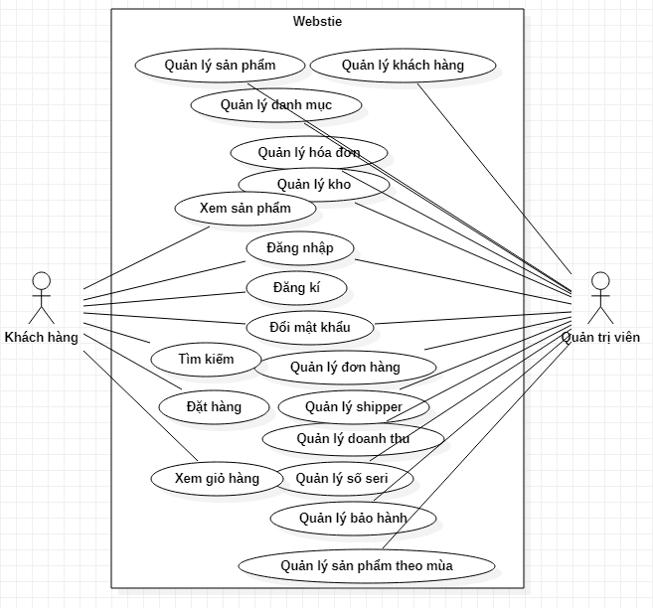

Hình 2.1. Biểu đồ Use Case tổng quát

* Biểu đồ use case quản trị viên:

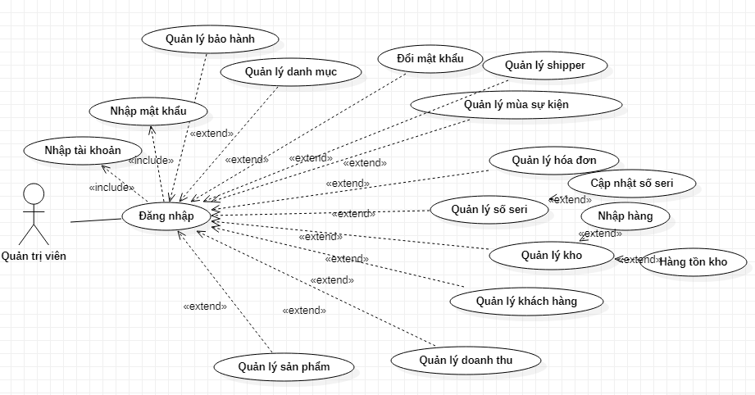

Hình 2.2. Biểu đồ Use Case chi tiết quản trị viên.

* Biểu đồ use case chi tiết cho tác vụ quản trị viên quản lý danh mục

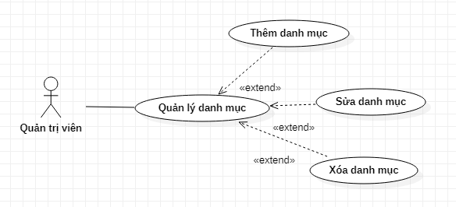

Hình .. Biểu đồ use case chi tiết cho tác vụ quản trị viên quản lý danh mục

* Biểu đồ use case chi tiết cho tác vụ quản trị viên quản lý sản phẩm

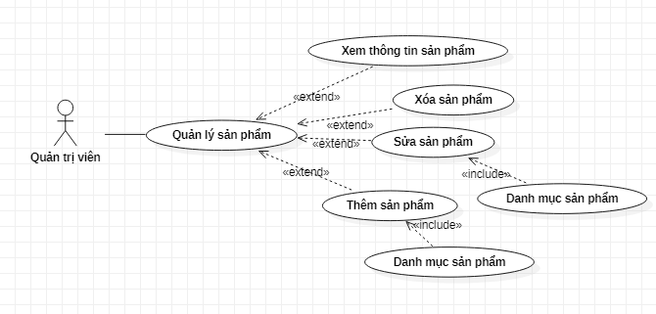

Hình .. Biểu đồ use case chi tiết cho tác vụ quản trị viên quản lý sản phẩm

* Biểu đồ use case chi tiết cho tác vụ quản trị viên quản lý shipper

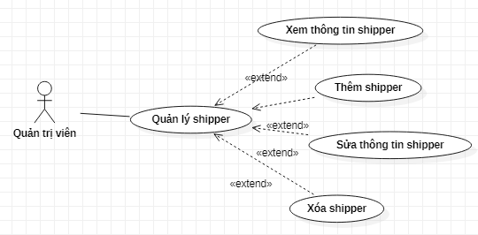

Hình .. Biểu đồ use case chi tiết cho tác vụ quản trị viên quản lý shipper

* Biểu đồ use case chi tiết cho tác vụ quản trị viên quản lý hóa đơn

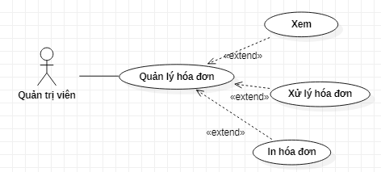

Hình .. Biểu đồ use case chi tiết cho tác vụ quản trị viên quản lý hóa đơn

* Biểu đồ use case chi tiết cho tác vụ quản trị viên quản lý mùa sự kiện

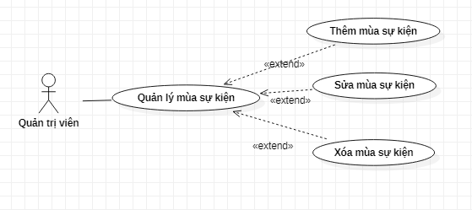

Hình .. Biểu đồ use case chi tiết cho tác vụ quản trị viên quản lý mùa sự kiện

* Biểu đồ use case chi tiết cho tác vụ quản trị viên quản lý doanh thu

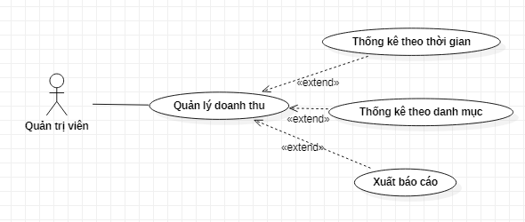

Hình .. Biểu đồ use case chi tiết cho tác vụ quản trị viên quản lý doanh thu

* Biểu đồ use case khách hàng:

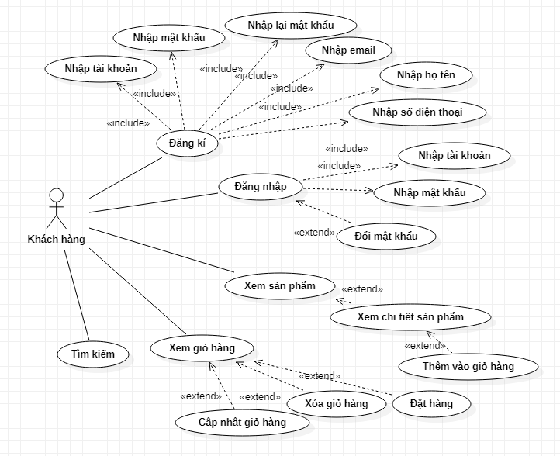

Hình 2.9. Biểu đồ Use Case chi tiết khách hàng.

### Đặc tả các Use case

* + - * + **Use Case Đăng ký:**

Use Case này mô tả cách thức khách hàng đăng ký trở thành thành viên chính thức của website.

* Luồng sự kiện chính:
* Use Case này bắt đầu khi khách hàng chọn chức năng đăng ký.
* Hệ thống hiển thị trang đăng ký.
* Khách hàng nhập các thông tin tài khoản bao gồm: Họ và tên,tên đăng nhập,email,mật khẩu, nhập lại mật khâu,và số điện thoại. Khách hàng nhấn vào nút đăng ký.
* Hệ thống lưu thông tin vào cơ sở dữ liệu và hiển thị thông báo đăng ký thành công.
* Luồng sự kiện phụ:
  + Đăng ký bị lỗi do trùng thông tin tài khoản hay nhập thông tin cá nhân thiếu hoặc không hợp lệ, khi đó:
  + Hệ thống hiển thị thông báo lỗi. Khách hàng có thể trở về đầu của dòng sự kiện chính hay hủy bỏ việc đăng ký, lúc này Use Case kết thúc.
    - * + **Use Case Đăng nhập:**

Use Case này mô tả cách thức khách hàng là thành viên đăng nhập vào website.

* Luồng sự kiện chính:
* Từ trang web, khách hàng nhập tên tài khoản và mật khẩu và nhấn nút đăng nhập.
* Hệ thống kiểm tra việc đăng nhập và hiển thị ra trang khách hàng đã đăng nhập thành công vào hệ thống.
* Luồng sự kiện phụ:
* Nếu khách hàng nhập sai tên tài khoản hoặc mật khẩu, hệ thống sẽ hiển thị một thông báo lỗi. Khách hàng có thể chọn trở về đầu của dòng sự kiện chính hay hủy bỏ việc đăng nhập, lúc này Use Case kết thúc.
* **Use Case Tìm kiếm theo tên sản phẩm:**

Use Case này mô tả cách thức khách hàng tìm kiếm theo tên sản phẩm.

* Luồng sự kiện chính:
* Từ trang web, khách hàng chọn nhóm tìm kiếm rồi nhập tên sản phẩm vào Form tìm kiếm.
* Hệ thống thực hiện tìm kiếm và hiển thị trang thông tin các sản phẩm tương ứng với tên sản phẩm người dùng đã nhập.
* Luồng sự kiện phụ: không có.
* **Use Case xem chi tiết sản phẩm:**

Use Case này mô tả cách thức khách hàng xem thông tin chi tiết về mỗi sản phẩm

* Luồng sự kiện chính:
* Từ trang liệt kê danh sách các sản phẩm, khách hàng nhấn vào tên sản phẩm hoặc ảnh của sản phẩm.
* Hệ thống hiển thị trang thông tin chi tiết về sản phẩm.
* Luồng sự kiện phụ: không có.
* **Use Case thêm sản phẩm vào giỏ hàng:**

Use Case này mô tả cách thức khách hàng thêm 1 sản phẩm vào giỏ mua hàng.

* Luồng sự kiện chính:
* Từ trang liệt kê danh sách các sản phẩm hoặc trang chi tiết về sản phẩm, khách nhấn vào nút thêm vào giỏ hàng.
* Hệ thống thêm sản phẩm vào trong giỏ hàng với số lượng là 1 và hiển thị giỏ hàng.
* Luồng sự kiện phụ:

Nếu số lượng sản phẩm trong kho bằng 0 thì hệ thống hiển thị thông báo là hết hàng. Khách hàng có thể chọn mua sản phẩm khác hoặc kết thúc phiên giao dịch.

* **Use Case xóa sản phẩm khỏi giỏ hàng:**

Use Case này mô tả cách thức khách hàng bỏ 1 sản phẩm đã chọn ra khỏi giỏ hàng.

* Luồng sự kiện chính:
* Từ trang giỏ hàng khách hàng chọn sản phẩm và nhấn nút xóa.
* Hệ thống cập nhật lại giỏ hàng.
* Luồng sự kiện phụ: không có.
* **Use Case cập nhật số lượng sản phẩm trong giỏ hàng:**

Use Case này mô tả khách hàng cập nhật số lượng 1sản phẩm trong giỏ hàng.

* Luồng sự kiện chính:
  + - Từ trang giỏ hàng khách hàng chọn sản phẩm và nhập vào số lượng sản phẩm cần cập nhật. Sau đó nhấn vào nút cập nhật.
    - Hệ thống sẽ cập nhật lại số sản phẩm trong giỏ hàng.
* Luồng sự kiện phụ:
* Không có.
* **Use Case xem giỏ hàng:**

Use Case này mô tả cách thức người mua xem giỏ hàng của mình mỗi khi cần.

* Luồng sự kiện chính:
* Từ trang web khách hàng nhấn vào link xem giỏ hàng.
* Hệ thống hiển thị giỏ hàng của khách hàng.
* Luồng sự kiện phụ: không có.
* **Use Case đơn hàng đối với khách hàng**:

Use Case này mô tả cách thức khách hàng đặt mua hàng sau khi đã tìm được những sản phẩm mình cần và thêm chúng vào giỏ hàng.

* + Luồng sự kiện chính:
* Từ trang thông tin về giỏ hàng khách hàng nhấn vào nút đặt hàng.
* Hệ thống hiển thị trang đơn hàng yêu cầu khách hàng nhập vào địa chỉ giao hàng và chọn phương thức thanh toán.
* Hệ thống hiển thị thông tin hướng dẫn về phương thức thanh toán mà khách hàng lựa chọn.
* Khách hàng nhấn nút đồng ý thanh toán.
* Hệ thống sẽ hiển thị trang thông báo đặt hàng thành công.
* Luồng sự kiện phụ:
* Nếu trong dòng sự kiện chính, khách hàng chưa đăng nhập thì khi nhấn nút thanh toán, hệ thống sẽ hiển thị Form cho khách hàng xác nhận thông tin giao hàng.
* Khách hàng xác nhận thông tin.
* Hệ thống hiển thị trang đơn hàng.
* Tiền điều kiện: Khách hàng phải đăng nhập thành công vào hệ thống.
  + - **Use Case quản lý danh mục sản phẩm:**

Use Case này mô tả cách thức người quản trị quản lý danh mục sản phẩm như: thêm, xóa, cập nhật danh mục sản phẩm

* + - Luồng sự kiện chính:
    - Từ trang admin, quản trị viên nhấn nút danh mục sản phẩm.
    - Hệ thống hiển thị trang quản lý danh mục sản phẩm. Quản trị viên chọn chức năng phù hợp.
    - Chọn chức năng thêm danh mục sản phẩm: quản trị viên phải nhập tên danh mục sản phẩm và nhấn nút thêm.
    - Chọn chức năng xóa danh mục sản phẩm: quản trị viên chọn danh mục sản phẩm cần xóa và nhấn nút xóa.
    - Chọn chức năng cập nhật danh mục sản phẩm: quản trị viên cập nhật thông tin của một danh mục sản phẩm và nhấn nút cập nhật.
      * Hệ thống hiển thị thông báo thành công tương ứng.
* Luồng sự kiện phụ:

Nếu người quản trị đưa thông tin vào không đúng thì hệ thống sẽ thông báo lỗi tương ứng. Người quản trị có hủy bỏ quá trình thêm, xóa, cập nhật danh mục sản phẩm, lúc này Use Case kết thúc.

* + Tiền điều kiện: Quản trị viên phải đăng nhập thành công vào hệ thống.
    - **Use Case quản lý sản phẩm:**

Use Case này mô tả cách thức người quản trị quản lý sản phẩm như: thêm, xóa, cập nhật thông tin về sản phẩm.

* + - Luồng sự kiện chính:
    - Từ trang admin, quản trị viên nhấn vào nút quản lý sản phẩm.
    - Hệ thống hiển thị trang quản lý sản phẩm. Quản trị viên chọn chức năng phù hợp.
    - Chọn chức năng thêm sản phẩm: quản trị viên phải nhập đầy đủ thông tin về sản phẩm và nhấn nút thêm.
    - Chọn chức năng xóa 1 sản phẩm: quản trị viên chọn sản phẩm cần xóa và nhấn nút xóa.
    - Chọn chức năng cập nhật thông tin sản phẩm: quản trị viên sửa thông tin về sản phẩm và nhấn nút cập nhật.
      * Hệ thống hiển thị thông báo thành công tương ứng.
* Luồng sự kiện phụ:

Nếu người quản trị đưa thông tin vào không đúng thì hệ thống sẽ thông báo lỗi tương ứng. Người quản trị có thể hủy bỏ quá trình thêm, xóa, cập nhật thông tin sản phẩm, lúc này Use Case kết thúc.

* + Tiền điều kiện: Quản trị viên phải đăng nhập thành công vào hệ thống.
    - **Use Case quản lý người dùng:**

Use Case này mô tả cách thức người quản trị quản lý người sử dụng như: xóa, cập nhật thông tin người dùng.

* + - Luồng sự kiện chính:
    - Từ trang admin, quản trị viên nhấn vào nút quản lý người dùng.
    - Hệ thống hiển thị trang quản lý người dùng. Quản trị viên chọn chức năng phù hợp.
    - Chọn chức năng xóa User: quản trị viên chọn người dùng cần xóa và nhấn nút xóa.
    - Chọn chức năng cập nhật User: quản trị viên sửa thông tin về người dùng và nhấn nút cập nhật.
      * Hệ thống hiển thị thông báo thành công tương ứng.
* Luồng sự kiện phụ:

Nếu người quản trị đưa thông tin vào không đúng thì hệ thống sẽ thông báo lỗi tương ứng. Người quản trị có hủy bỏ quá trình xóa, cập nhật người dùng, lúc này Use Case kết thúc.

* + Tiền điều kiện: Quản trị viên phải đăng nhập thành công vào hệ thống.
    - **Use Case quản lý đơn hàng với admin:**

Use Case này mô tả cách thức người quản trị quản lý đơn hàng như: theo dõi và cập nhật tình trạng đơn hàng.

* + - Luồng sự kiện chính:
    - Từ trang admin, quản trị viên nhấn vào nút quản lý hóa đơn.
    - Hệ thống hiển thị trang quản lý đơn hàng liêt kê danh sách các đơn đặt hàng của khách hàng.
      * Quản trị viên chọn đơn hàng và cập nhật tình trạng đơn hàng sau đó nhấn nút cập nhật.
      * Quản trị viên có thể xóa đơn hàng đã bị hủy
* Luồng sự kiện phụ: không có

Tiền điều kiện: Quản trị viên phải đăng nhập thành công vào hệ thống

* + - **Use Case quản lý mùa sự kiện:**

Use Case này mô tả cách thức người quản trị quản lý mùa sự kiện như: thêm, xóa, cập nhật sự kiện theo mùa.

* + - Luồng sự kiện chính:
    - Từ trang admin, quản trị viên nhấn vào nút quản lý mùa sự kiện.
    - Hệ thống hiển thị trang quản lý mùa sự kiện. Quản trị viên chọn chức năng phù hợp.
    - Chọn chức năng thêm mùa sự kiện: quản trị viên phải nhập đầy đủ thông tin về mùa sự kiện và nhấn nút thêm.
    - Chọn chức năng xóa mùa sự kiện: quản trị viên chọn mùa sự kiện cần xóa và nhấn nút xóa.
    - Chọn chức năng cập nhật thông tin mùa sự kiện: quản trị viên sửa thông tin về mùa sự kiện và nhấn nút cập nhật.
      * Hệ thống hiển thị thông báo thành công tương ứng.
* Luồng sự kiện phụ:

Nếu người quản trị đưa thông tin vào không đúng thì hệ thống sẽ thông báo lỗi tương ứng. Người quản trị có thể hủy bỏ quá trình thêm, xóa, cập nhật thông tin lúc này Use Case kết thúc.

* + Tiền điều kiện: Quản trị viên phải đăng nhập thành công vào hệ thống.
* **Use Case Quản lý tồn kho:**

Use Case này mô tả cách thức người quản trị quản lý tồn kho

* Luồng sự kiện chính:
* Từ trang quản trị, admin chọn phần quản lý tồn kho.
* Hệ thống hiển thị sản phẩm và số lượng hiện có trong kho.
* Luồng sự kiện phụ: không có.
* Tiền điều kiện: Quản trị viên phải đăng nhập thành công vào hệ thống.
* **Use Case Quản lý doanh thu:**

Use Case này mô tả cách thức người quản trị quản lý doanh thu

* Luồng sự kiện chính:
* Từ trang quản trị, admin chọn phần thống kê doanh thu.
  + - Hệ thống hiển thị trang quản lý doanh thu. Quản trị viên chọn khoảng thời gian cần xem và ấn nút thống kê.
      * Hệ thống hiển thị thông báo thành công tương ứng.
* Luồng sự kiện phụ: không có.
* Tiền điều kiện: Quản trị viên phải đăng nhập thành công vào hệ thống.

### Biểu đồ trình tự và hoạt động

#### Phần giao dịch với khách hàng

* + Khách hàng đăng ký làm thành viên
* Biểu đồ trình tự đăng ký thành viên:

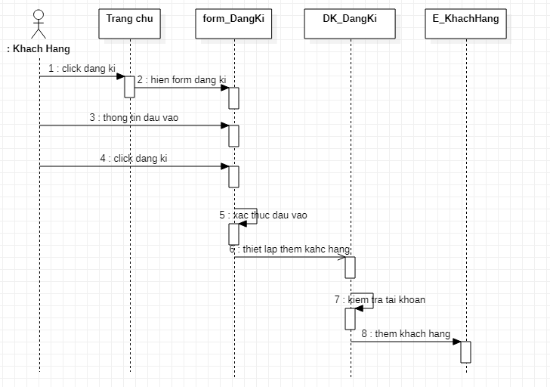

Hình 2.10. Biểu đồ trình tự cho tác vụ đăng ký thành viên của khách hàng

* Biểu đồ hoạt động đăng ký thành viên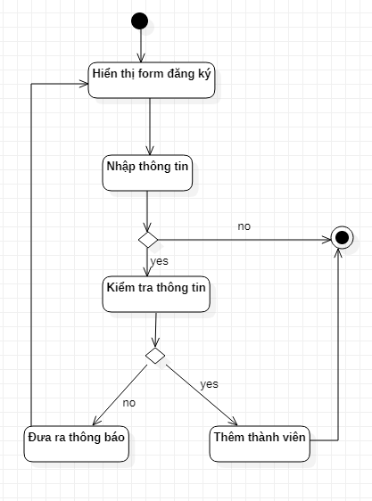

Hình 2.11. Biểu đồ hoạt động đăng ký thành viên

* + Khách hàng đăng nhâp hệ thống
* Biều đồ trình tự đăng nhập

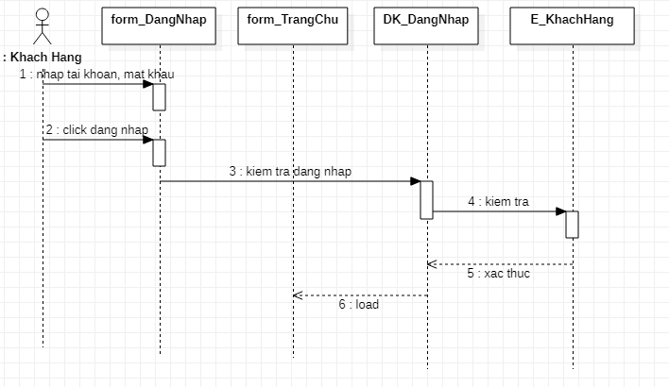

Hình 2.12. Biểu đồ trình tự cho tác vụ đăng nhập của KH

* Biểu đồ hoạt động đăng nhập thành viên

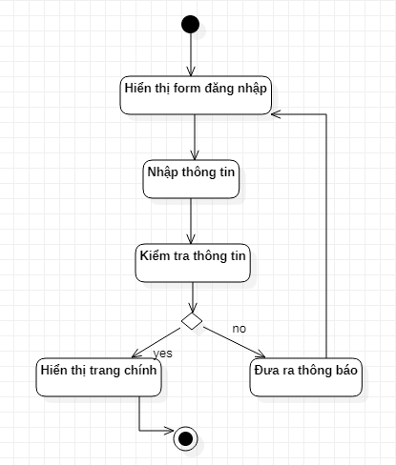

Hình 2.13. Biểu đồ hoạt động cho tác vụ đăng nhập của KH

* Khách hàng tìm kiếm theo tên sản phẩm
* Biểu đồ trình tự tìm kiếm theo tên sản phẩm

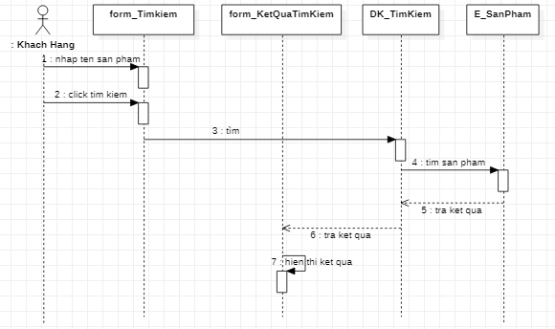

Hình 2.14. Biểu đồ trình tự cho tác vụ tìm kiếm theo tên sản phẩm

* Biểu đồ hoạt động tìm kiếm theo tên sản phẩm

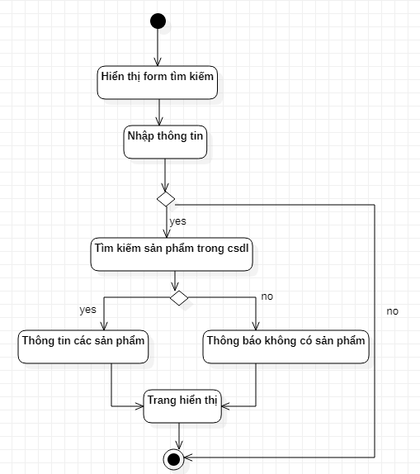

Hình 2.15. Biểu đồ hoạt động tìm kiếm theo tên sản phẩm

* Khách hàng xem chi tiết sản phẩm
* Biểu đồ trình tự khách hàng xem chi tiết sản phẩm

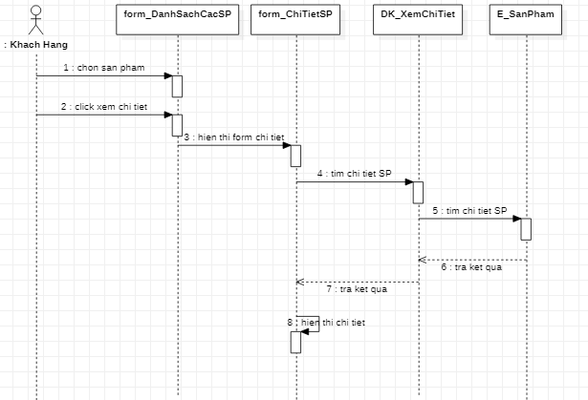

Hình 2.16. Biểu đồ trình tự cho tác vụ xem chi tiết sản phẩm

* Biểu đồ hoạt động xem chi tiết sản phẩm

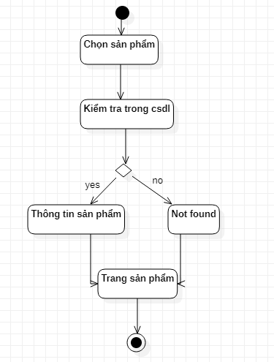

Hình 2.17. Biểu đồ hoạt động cho tác vụ xem chi tiết sản phẩm

* Khách hàng thêm sản phẩm vào giỏ hàng
* Biểu đồ trình tự khách hàng thêm sản phẩm vào giỏ hàng

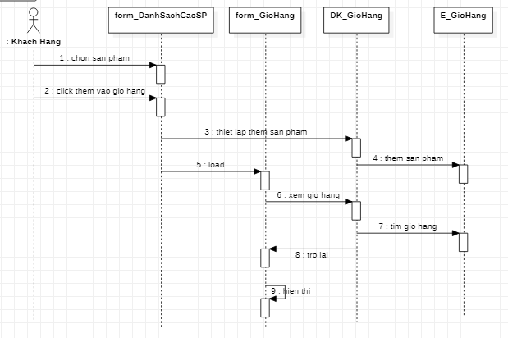

Hình 2.18. Biểu đồ trình tự cho tác vụ thêm sản phẩm vào giỏ hàng

- Biểu đồ hoạt động thêm sản phẩm vào giỏ hàng:

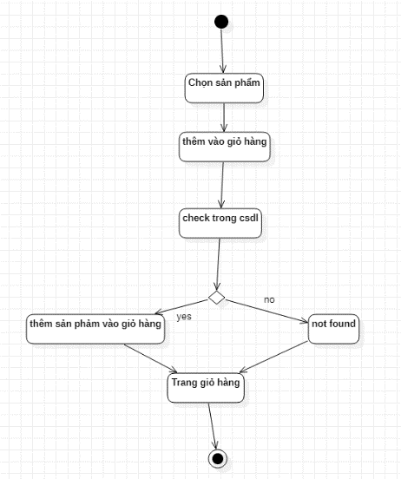

Hình 2.19. Biểu đồ hoạt động cho tác vụ thêm sản phẩm vào giỏ hàng

* Khách hàng xóa sản phẩm trong giỏ hàng
* Biều đồ trình tự khách hàng xóa sản phẩm trong giỏ hàng

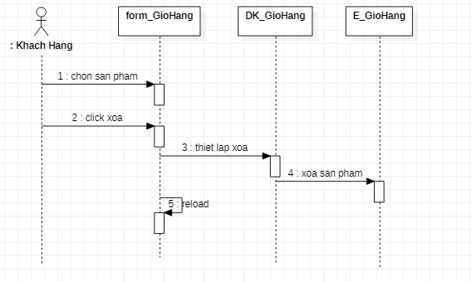

Hình 2.20. Biểu đồ hoạt động cho tác vụ xóa sản phẩm trong giỏ hàng

- Biểu đồ hoạt động xóa sản phẩm trong giỏ hàng

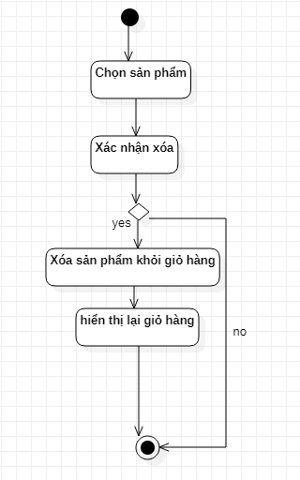

Hình 2.21. Biểu đồ hoạt động cho tác vụ xóa sản phẩm trong giỏ hàng

* Khách hàng cập nhật số lượng sản phẩm trong giỏ hàng.
* Biểu đồ trình tự khách hàng cập nhật số lượng sản phẩm trong giỏ hàng

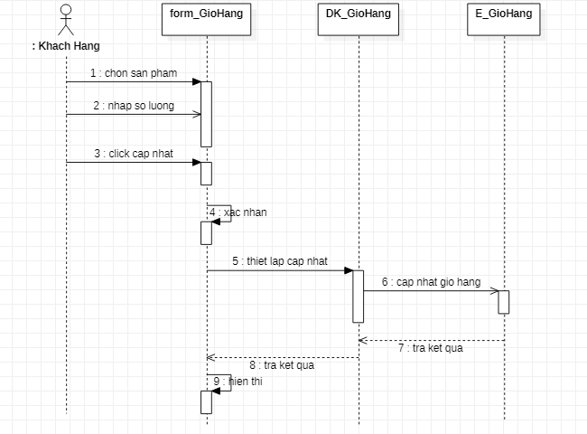

Hình 2.22. Biểu đồ trình tự cho tác vụ cập nhật số lượng sản phẩm trong giỏ hàng

* Biểu đồ hoạt động cập nhật số lượng sản phẩm trong giỏ hàng

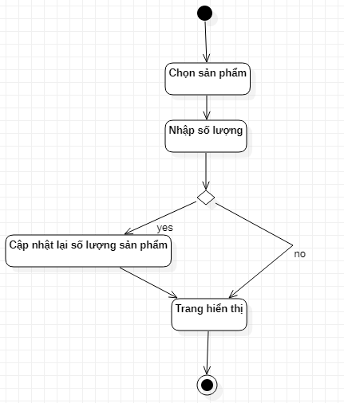

Hình 2.23. Biểu đồ hoạt động cho tác vụ cập nhật số lượng sản phẩm trong giỏ hàng

* Khách hàng xem giỏ hàng
* Biểu đồ trình tự khách hàng xem giỏ hàng

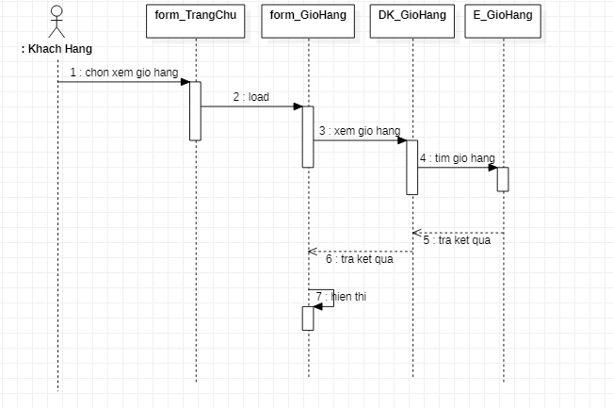

Hình 2.24. Biểu đồ trình tự cho tác vụ xem giỏ hàng

* Biểu đồ hoạt động khách hàng xem giỏ hàng:

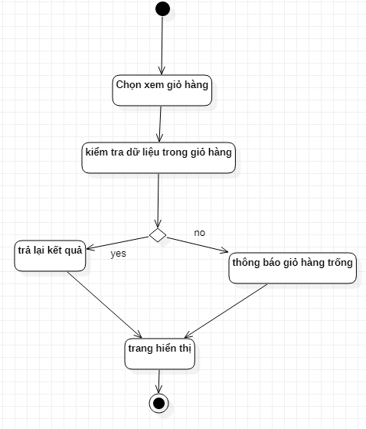

Hình 2.25. Biểu đồ hoạt động cho tác vụ xem giỏ hàng

* Khách hàng đặt hàng
* Biều đô trình tự khách hàng đặt hàng

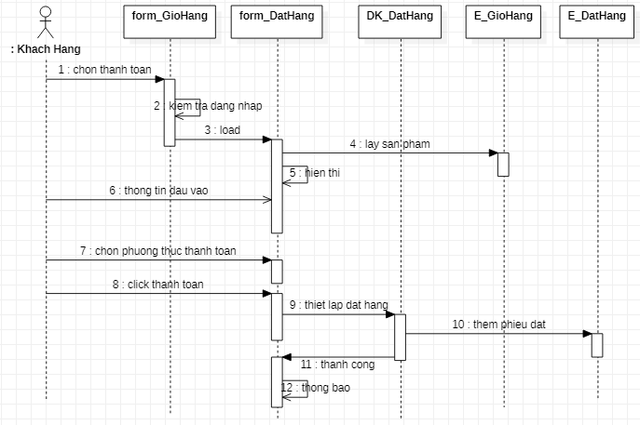

*Hình 2.26. Biểu đồ Trình tự cho tác vụ đặt hàng*

* Biểu đồ hoạt động tác vụ đặt hàng:

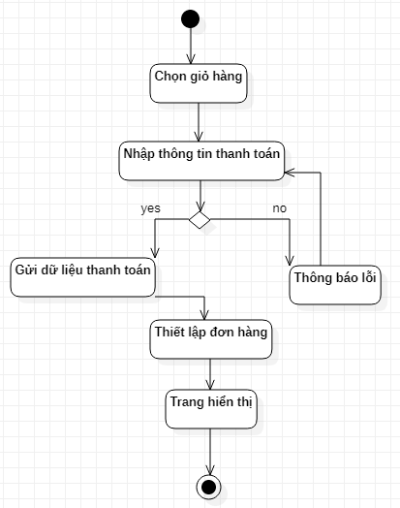

Hình 2.27. Biểu đồ hoạt động cho tác vụ đặt hàng

#### Phần quản trị hệ thống

* Quản trị viên đăng nhập hệ thống
* Biểu đồ trình tự quản trị viên đăng nhập hệ thống

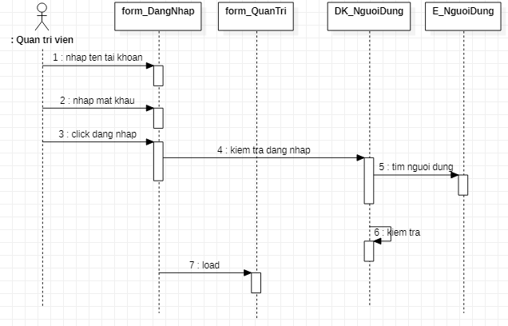

Hình .. Biểu đồ Trình tự cho tác vụ Quản trị viên đăng nhập

* Biểu đồ hoạt động quản trị viên đăng nhập

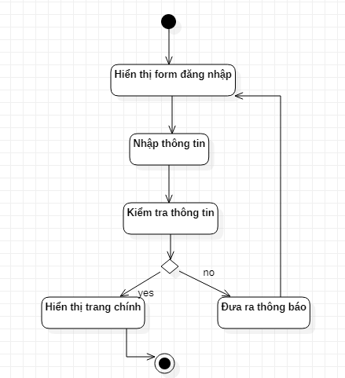

Hình 2.29. Biểu đồ hoạt động cho tác vụ Quản trị viên đăng nhập

* Quản trị viên thêm danh mục sản phẩm
* Biểu đồ trình tự quản trị viên thêm danh mục sản phẩm

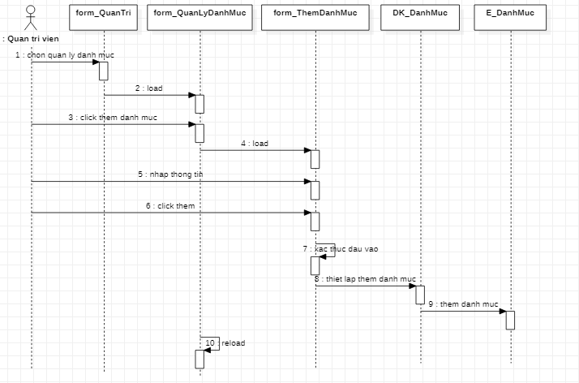

Hình 2.30. Biểu đồ Trình tự cho tác vụ Thêm danh mục sản phẩm

* Biểu đồ hoạt động tác vụ thêm danh mục sản phẩm

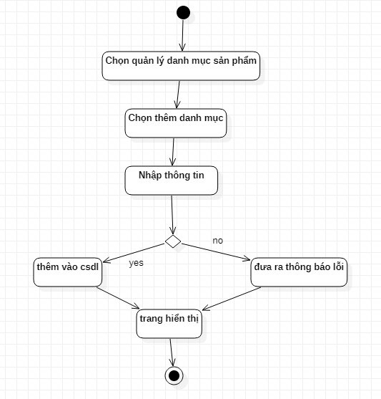

Hình 2.31. Biểu đồ hoạt động cho tác vụ Thêm danh mục sản phẩm

* Quản trị viên Xóa danh mục sản phẩm
* Biểu đồ trình tự quản trị viên Xóa danh mục sản phẩm

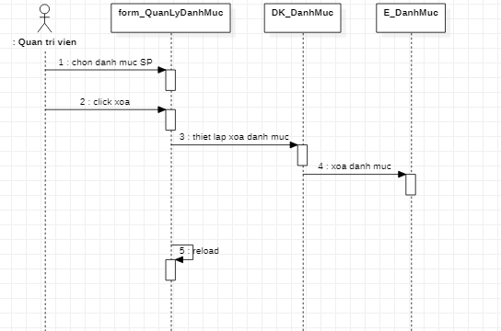

Hình 2.32. Biểu đồ Trình tự cho tác vụ xóa danh mục sản phẩm

- Biểu đồ hoạt động xóa danh mục sản phẩm

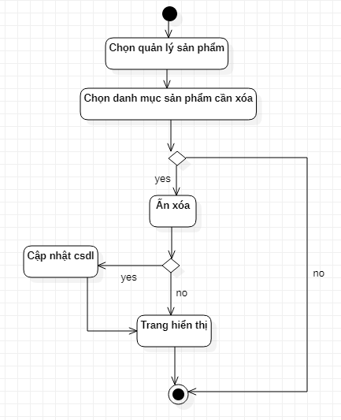

Hình 2.33. Biểu đồ hoạt động cho tác vụ xóa danh mục sản phẩm

* Quản trị viên Sửa danh mục sản phẩm
* Biểu đồ trình tự quản trị viên Sửa danh mục sản phẩm

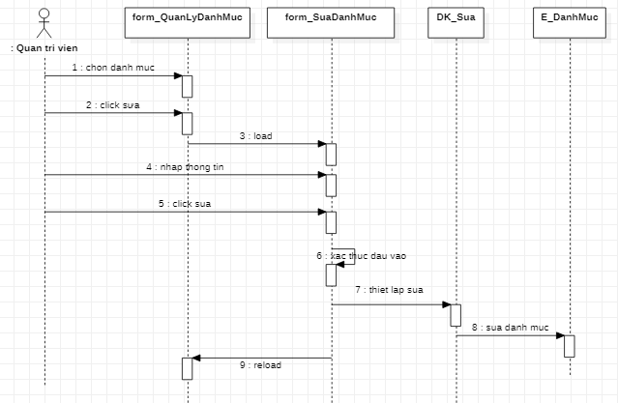

Hình 2.34. Biểu đồ Trình tự cho tác vụ sửa danh mục sản phẩm

- Biểu đồ hoạt động cho tác vụ sửa danh mục sản phẩm

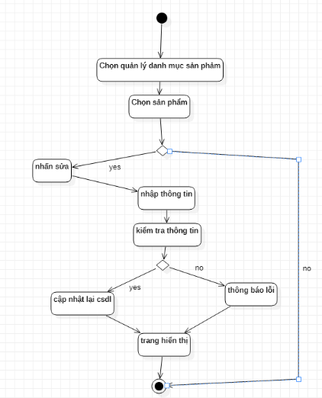

Hình 2.35. Biểu đồ hoạt động cho tác vụ sửa danh mục sản phẩm

* Quản trị viên Thêm sản phẩm mới
* Biểu đồ trình tự quản trị viên Thêm sản phẩm mới

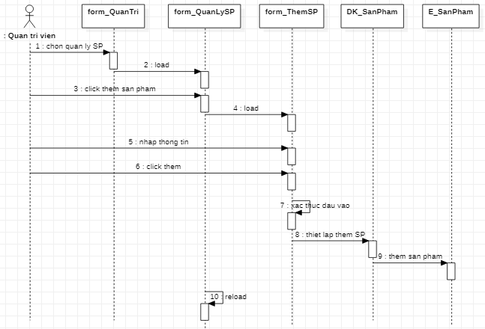

Hình 2.36. Biểu đồ rình tự cho tác vụ thêm sản phẩm mới

* Biểu đồ hoạt động cho tác vụ thêm sản phẩm mới

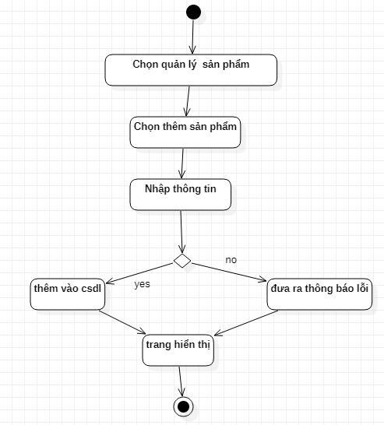

Hình 2.37. Biểu đồ hoạt động cho tác vụ thêm sản phẩm mới

* Quản trị viên Xóa sản phẩm
* Biểu đồ trình tự quản trị viên Xóa sản phẩm

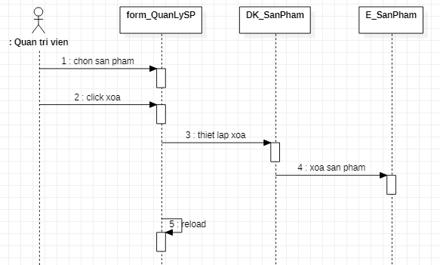

Hình 2.38. Biểu đồ trình tự cho tác vụ xóa sản phẩm

- Biểu đồ hoạt động tác vụ xóa sản phẩm

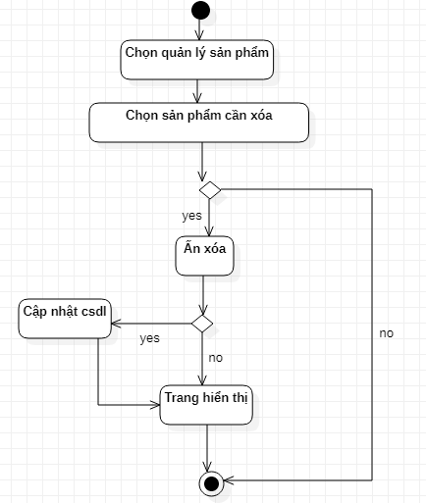

Hình 2.39. Biểu đồ hoạt động cho tác vụ xóa sản phẩm

* Quản trị viên Cập nhật thông tin sản phẩm.
* Biểu đồ trình tự quản trị viên Cập nhật thông tin sản phẩm.

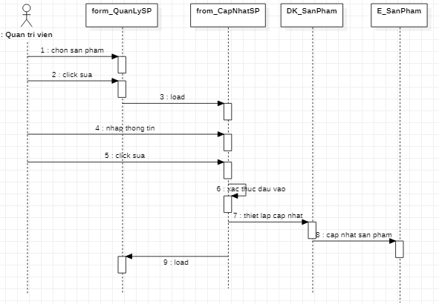

Hình 2.40. Biểu đồ trình tự cho tác vụ cập nhật sản phẩm

* Biểu đồ hoạt động tác vụ cập nhật sản phẩm

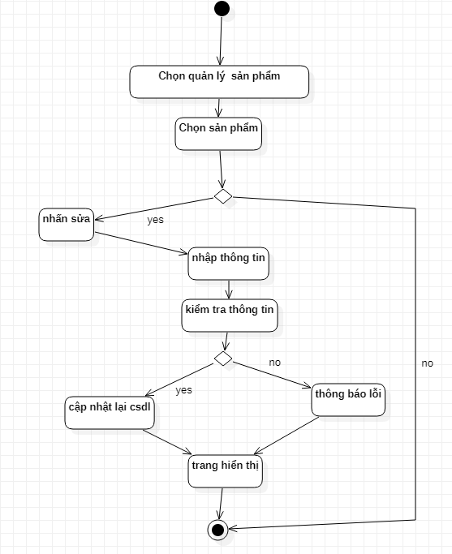

Hình 2.41. Biểu đồ hoạt động cho tác vụ cập nhật sản phẩm

* Quản trị viên cập nhật đơn hàng.
* Biểu đồ trình tự quản trị viên cập nhật đơn hàng.

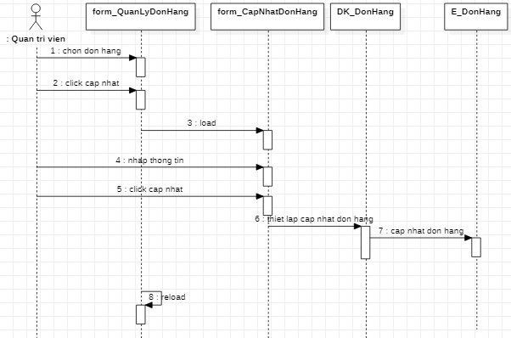

Hình 2.42. Biểu đồ Trình tự cho tác vụ cập nhật đơn hàng

* Biểu đồ hoạt động cho tác vụ cập nhật đơn hàng

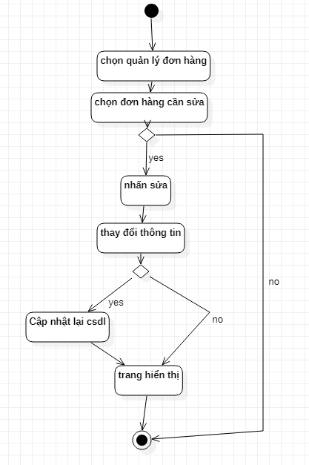

Hình 2.43. Biểu đồ hoạt động cho tác vụ cập nhật đơn hàng

* Quản trị viên Xóa người dùng.
* Biểu đồ trình tự quản trị viên Xóa người dùng.

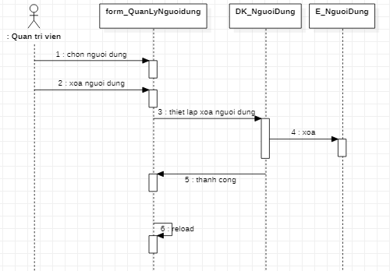

Hình 2.44. Biểu đồ Trình tự cho tác vụ xóa người dùng

* Biểu đồ hoạt động xóa người dùng

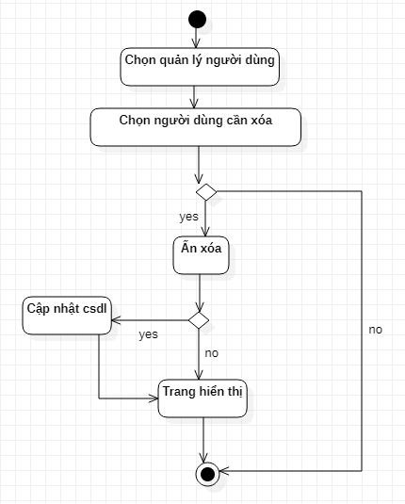

Hình 2.45. Biểu đồ hoạt động cho tác vụ xóa người dùng

* Quản trị viên Cập nhật thông tin người dùng.
* Biều đồ trình tự quản trị viên Cập nhật thông tin người dùng.

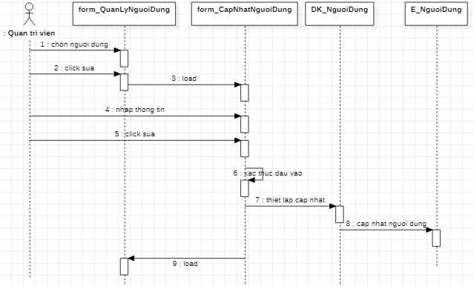

Hình 2.46. Biểu đồ Trình tự cho tác vụ Cập nhật thông tin User

* Biểu đồ hoạt động cập nhật thông tin user

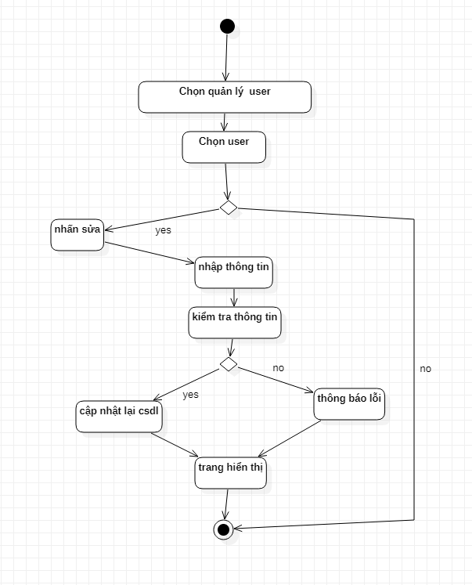

Hình 2.47. Biểu đồ hoạt động cho tác vụ cập nhật thông tin User

* Quản trị viên thêm mùa sự kiện
* Biều đồ trình tự quản trị viên thêm mùa sự kiện

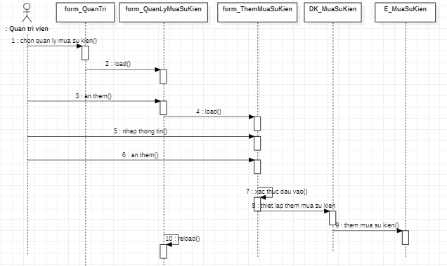

Hình 2.48. Biểu đồ trình tự cho tác vụ thêm mùa sự kiện

* Biểu đồ hoạt động cho tác vụ thêm mùa sự kiện

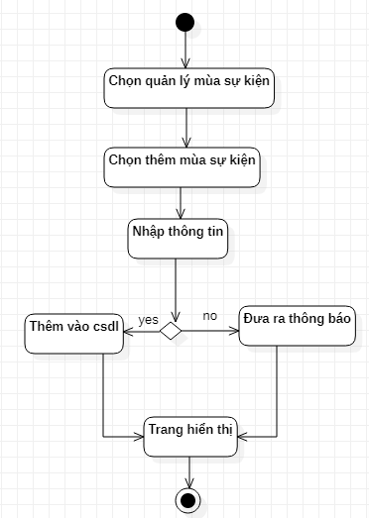

Hình 2.49. Biểu đồ hoạt động cho tác vụ thêm mùa sự kiện

* Quản trị viên cập nhập mùa sự kiện
* Biểu đồ trình tự quản trị viên cập nhập mùa sự kiện

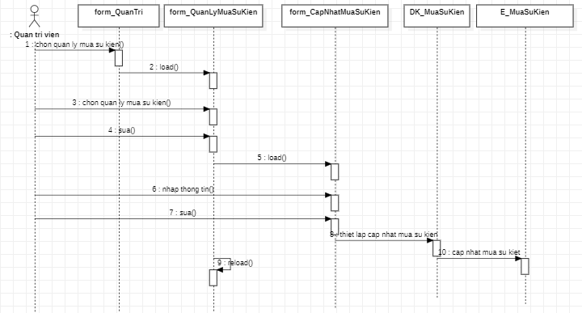

Hình 2.50 Biểu đồ trình tự cho tác vụ cập nhật mùa sự kiện

* Biểu đồ hoạt động cho tác vụ cập nhật mùa sự kiện

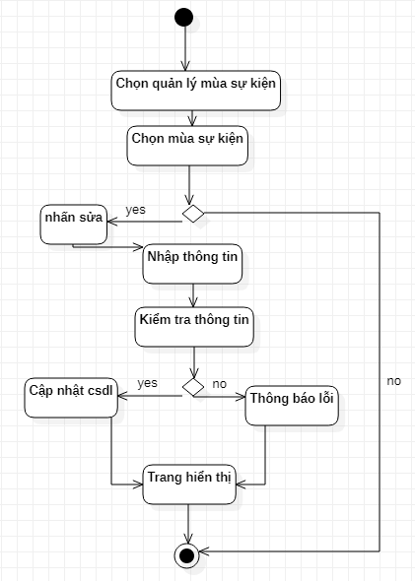

Hình 2.51 Biểu đồ hoạt động cho tác vụ cập nhật mùa sự kiện

* Quản trị viên quản lý tồn kho.
* Biểu đồ trình tự quản trị viên quản lý tồn kho.

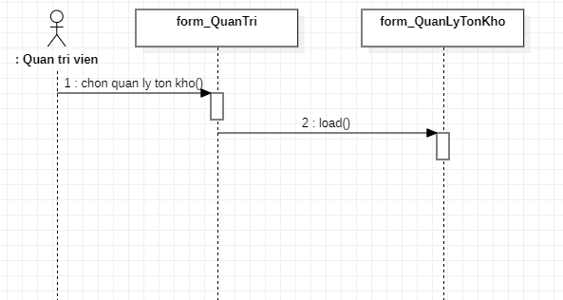

Hình 2.52 Biểu đồ trình tự cho tác vụ quản lý tồn kho

* Biểu đồ hoạt động cho tác vụ quản lý tồn kho

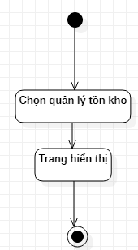

Hình 2.53 Biểu đồ hoạt động cho tác vụ quản lý tồn kho

* Quản trị viên quản lý doanh thu
* Biểu đồ trình tự quản trị viên quản lý doanh thu

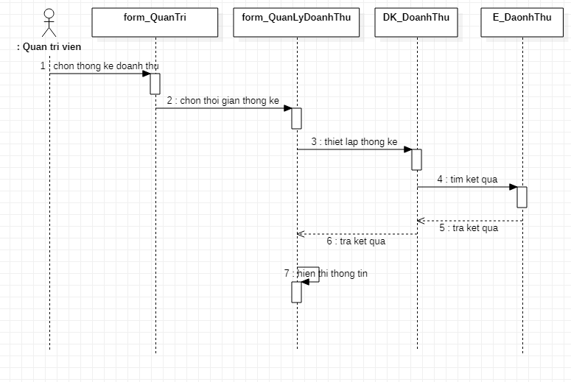

Hình 2.54 Biểu đồ trình tự cho tác vụ quản lý doanh thu

* Biểu đồ hoạt động của tác vụ quản lý doanh thu

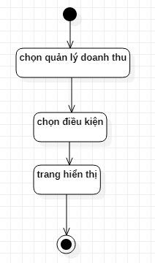

Hình 2.55 Biểu đồ hoạt động cho tác vụ quản lý doanh thu

## Thiết lập mô hình thực thể ERD (ERD - Entity Relationship Diagram)

### Xác định các thực thể

1. PRODUCT (ID_PRODUCT, NAME_PRODUCT, IMAGE, QUANTITY, DESCRIBE, PRICE, SALE, WARRANTY_PERIOD)

2. CATEGORY (ID_CATEGORY, NAME_CATEGORY)

3. BRAND (ID_BRAND, NAME_BRAND, COUNTRY)

4. ACCOUNT (ID_ACCOUNT, USERNAME, PASSWORD, EMAIL, FULL_NAME, ADDRESS, SDT, ACESS, STATUS)

5. INVOICE (ID_INVOICE, SHIPPING_ADDRESS, PAYMENT_METHODS, PURCHASE_DATE, STATUS_ORDER, TOTAL_INVOICE, TIME_LIMIT)

6. SERI (ID_SERI, STATUS_SERI)

7. WARRANTY (ID_WARRANTY, RECEIVED_DATE, RETURN_DATE, INTEND_TIME, STATUS)

8. STATUSPRODUCT (ID_STATUSPRODUCT, NAME_STATUS, REPAIR_TIME)

9. SHIPPER (ID_SHIPPER, NAME_SHIPPER, PHONE_SHIPPER, COMPANY_SHIPPER)

10. ADVERTISE (ID_ADS, IMAGE_ADS)

11. IMAGEDETAIL (ID_IMAGE, DETAIL_IMAGE1, DETAIL_IMAGE2, DETAIL_IMAGE3)

12. SEASON (ID_SEASON, NAME_SEASON, DATESTART, DATEEND)

13. RECEIPT (ID_RECEIPT, CREATED_DATE, TOTAL)

### Xác định mối quan hệ giữa các thực thể

* Giữa hai bảng Category và Product có mối quan hệ với nhau theo quan hệ một – nhiều. Một thể loại có nhiều sản phẩm, một sản phẩm chỉ thuộc một thể loại.
* Giữa hai bảng Brand và Product có mối quan hệ với nhau theo quan hệ một – nhiều. Một nhãn hiệu có nhiều sản phẩm, một sản phẩm chỉ thuộc một nhãn hiệu.
* Giữa hai bảng Product và ImageDetail có mối quan hệ với nhau theo quan hệ một – nhiều. Một sản phẩm có nhiều hình ảnh chi tiết khác nhau, nhưng một hình ảnh chi tiết chỉ thuộc một sản phẩm.
* Giữa hai bảng Product và Seri có mối quan hệ với nhau theo quan hệ một – nhiều. Một sản phẩm có nhiều số seri khác nhau, nhưng một số seri chỉ thuộc một sản phẩm.
* Giữa hai bảng Product và InvoiceDetail có mối quan hệ với nhau theo quan hệ một – nhiều. Một sản phẩm có thể nằm ở nhiều chi tiết hóa đơn, nhưng một chi tiết hóa đơn chỉ có một sản phẩm.
* Giữa hai bảng Invoice và InvoiceDetail có mối quan hệ với nhau theo quan hệ một – nhiều. Một hóa đơn có thể có nhiều chi tiết hóa đơn, nhưng một chi tiết hóa đơn chỉ thuộc một hóa đơn.
* Giữa hai bảng Account và Invoice có mối quan hệ với nhau theo quan hệ một – nhiều. Một người dùng có thể có nhiều hóa đơn, nhưng một hóa đơn chỉ do một người dùng đó thôi.
* Giữa hai bảng Warranty và Seri có mối quan hệ với nhau theo quan hệ một – một. Một đơn bảo hành chỉ có duy nhất bảo hành một số seri và ngược lại một số seri chỉ thuộc một đơn bảo hành.
* Giữa hai bảng Warranty và WarrantyDeta il có mối quan hệ với nhau theo quan hệ một – nhiều. Một đơn bảo hành có nhiều chi tiết bảo hành khác nhau, nhưng một chi tiết bảo hành chỉ thuộc một đơn bảo hành đó mà thôi.
* Giữa hai bảng StatusProduct và WarrantyDetail có mối quan hệ với nhau theo quan hệ một – nhiều. Một tình trạng có thể có trong nhiều chi tiết bảo hành, nhưng một chi tiết bảo hành chỉ chứa trong một tình trạng mà thôi.
* Giữa hai bảng Season và Product có mối quan hệ với nhau theo quan hệ một – nhiều. Một mùa sự kiện có nhiều sản phẩm, một sản phẩm chỉ thuộc một mùa sự kiện.
* Giữa hai bảng Shipper và Invoice có mối quan hệ với nhau theo quan hệ một – nhiều. Một shipper có nhiều đơn hàng, một đơn hàng chỉ thuộc một shipper.
* Giữa hai bảng Account và Receipt có mối quan hệ với nhau theo quan hệ một – nhiều. Một quản lý có thể có trong nhiều chi phiếu nhập, nhưng một phiếu nhập chỉ thuộc một người quản lý mà thôi.
* Giữa hai bảng Seri và Receipt có quan hệ với nhau theo quan hệ nhiều – nhiều: Một seri có thể có ở nhiều phiếu nhập và một phiếu nhập có thể có nhiều seri.
* Một Receipt sẽ có ReceiptDetail.

### Mô hình thực thể kết hợp ERD

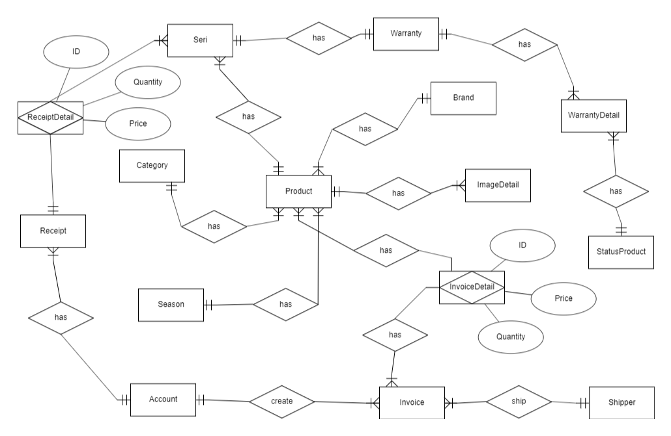

Hình 2.56 Mô hình thực thể kết hợp ERD

# THIẾT KẾ PHẦN MỀM

## Thiết kế dữ liệu

### Mô hình Diagram



Hình 3.1 Mô hình Database Diagrams

### Mô hình dữ liệu quan hệ

- Product (ID_Product, Name_Product, ID_Category, Image, Quantity, Describe, Price, Sale, ID_Brand, Warranty_Period, ID_Season)

- Category (ID_Category, Name_Categoy, Parent_Category)

- Account (ID_Account, Username, Password, Email, Full_Name, Address, SDT, Access, Status)

- Brand (ID_Brand, Name_Brand, Country, Parent_Brand)

- Invoice (ID_Invoice, ID_Account, Shipping_Address, Payment_Methods, Purchase_Date, Status_Order, Total_Invoice,

ID_Shipper, ID_Employee, Time_Limit)

- InvoiceDetail (ID_InvoiceDetail, ID_Invoice, ID_Product, Quantity, Price, Sale, Total)

- Advertise (ID_Ads, Image_Ads)

- Seri (id_seri, Status_Seri, ID_Product, ID_ReceiptDetail)

- Warranty (ID_Warranty, Received_Date, Return_Date, Intend_Time, Status, id_seri)

- WarrantyDetail (ID_Warranty, ID_StatusProduct)

- StatusProduct (ID_StatusProduct, Name_Status, Repair_Time)

- ImageDetail (ID_Image, ID_Product, Detail_Image1, Detail_Image2, Detail_Image3)

- Season (ID_Season, Name_Season, DateStart, DateEnd)

- Shipper (ID_Shipper, Name_Shipper, Phone_Shipper, Company_Shipper)

- Receipt (ID_Receipt, ID_Account, Created_date, total)

- ReceiptDetail (ID_ReceiptDetail, ID_Product, ID_Receipt, Price, Quantity)

### Từ điển dữ liệu

Bảng Account (TÀI KHOẢN):

Account (**ID_Account**, Username, Password, Email, Full_Name, Address, SDT, Access, Status)

|  |  |  |  |  |  |  |  |
| --- | --- | --- | --- | --- | --- | --- | --- |
| STT | Tên trường | Kiểu | Độ dài | Diễn giải | Khóa chính | Khóa ngoại | Not null |
| 1 | ID_Account | varchar | 20 | Mã tài khoản | X |  | X |
| 2 | Username | nvarchar | 50 | Tên người dùng |  |  |  |
| 3 | Password | varchar | 50 | Mật khẩu |  |  |  |
| 5 | Email | varchar | 50 | Email |  |  |  |
| 6 | Full_Name | nvarchar | 50 | Họ và tên |  |  |  |
| 7 | Address | nvarchar | 50 | Địa chỉ |  |  |  |
| 8 | SDT | varchar | 50 | Số điện thoại |  |  |  |
| 9 | Access | int | 11 | Quyền |  |  |  |
| 10 | Status | int | 11 | Trạng thái |  |  |  |

Bảng 3.1. Bảng Account

Bảng BRAND (NHÃN HIỆU)

- Brand (**ID_Brand**, Name_Brand, Country, Parent_Brand)

|  |  |  |  |  |  |  |  |
| --- | --- | --- | --- | --- | --- | --- | --- |
| STT | Tên trường | Kiểu | Độ dài | Diễn giải | Khóa chính | Khóa ngoại | Not null |
| 1 | ID_Brand | varchar | 20 | Mã nhãn hiệu | X |  | X |
| 2 | Name_Brand | nvarchar | 50 | Tên nhãn hiệu |  |  |  |
| 3 | Country | nvarchar | 50 | Quốc gia |  |  |  |
| 4 | Parent_Brand | varchar | 50 | Nhãn hiệu gốc |  |  |  |

Bảng 3.2. Bảng Brand

Bảng CATEGORY (THỂ LOẠI)

- Category (**ID_Category**, Name_Categoy, Parent_Category)

|  |  |  |  |  |  |  |  |
| --- | --- | --- | --- | --- | --- | --- | --- |
| STT | Tên trường | Kiểu | Độ dài | Diễn giải | Khóa chính | Khóa ngoại | Not null |
| 1 | ID_Category | varchar | 20 | Mã thể loại | X |  | X |
| 2 | Name_Category | nvarchar | 50 | Tên thể loại |  |  |  |
| 3 | Parent_Category | varchar | 50 | Thể loại gốc |  |  |  |

Bảng 3.3. Bảng Category

Bảng PRODUCT (SẢN PHẨM)

- Product (**ID_Product**, Name_Product, ID_Category, Image, Quantity, Describe, Price, Sale, ID_Brand)

|  |  |  |  |  |  |  |  |
| --- | --- | --- | --- | --- | --- | --- | --- |
| STT | Tên trường | Kiểu | Độ dài | Diễn giải | Khóa chính | Khóa ngoại | Notnull |
| 1 | ID_Product | varchar | 20 | Mã sản phẩm | X |  | X |
| 2 | Name_Product | nvarchar | 50 | Tên sản phẩm |  |  |  |
| 3 | Image | varchar | MAX | Hình ảnh |  |  |  |
| 4 | Quantity | int | 11 | Số lượng |  |  |  |
| 5 | Describe | varchar | 200 | Mô tả sản phẩm |  |  |  |
| 6 | Price | int | 11 | Giá sản phẩm |  |  |  |
| 7 | Sale | int | 11 | Giảm giá |  |  |  |
| 8 | ID_Category | varchar | 20 | Mã thể loại |  | X |  |
| 9 | ID_Brand | varchar | 20 | Mã nhãn hiệu |  | X |  |
| 10 | Warranty_Period | int | 11 | Hạn bảo hành |  |  |  |
| 11 | ID_Season | int | 11 | Mã mùa sự kiện |  | X |  |

Bảng 3.4. Bảng Product

Bảng ImageDetail (HÌNH ẢNH CHI TIẾT)

- ImageDetail (**ID_Image**, ID_Product, Detail_Image, Detail_Image1, Detail_Image2)

|  |  |  |  |  |  |  |  |
| --- | --- | --- | --- | --- | --- | --- | --- |
| STT | Tên trường | Kiểu | Độ dài | Diễn giải | Khóa  chính | Khóa  ngoại | Not null |
| 1 | ID_Image | int | 11 | Mã hình ảnh | X |  | X |
| 2 | ID_Product | varchar | 20 | Mã sản phẩm |  | X |  |
| 3 | Detail_Image | varchar | MAX | Hình ảnh chi tiết |  |  |  |
| 4 | Detail_Image1 | varchar | MAX | Hình ảnh chi tiết |  |  |  |
| 5 | Detail_Image2 | varchar | MAX | Hình ảnh chi tiết |  |  |  |

Bảng 3.5. Bảng ImageDetail

Bảng Invoice (HÓA ĐƠN)

- Invoice (**ID_Invoice**, ID_Account, Shipping_Address, Payment_Methods, Purchase_Date, Status_Order, Total_Invoice, ID_Shipper, ID_Employee, Time_Limit)

|  |  |  |  |  |  |  |  |
| --- | --- | --- | --- | --- | --- | --- | --- |
| STT | Tên trường | Kiểu | Độ dài | Diễn giải | Khóa chính | Khóa ngoại | Not null |
| 1 | ID_Invoice | varchar | 20 | Mã hóa đơn | X |  | X |
| 2 | ID_Account | varchar | 20 | Mã tài khoản |  | X |  |
| 3 | Shipping_Address | varchar | 50 | Địa chỉ giao hàng |  |  |  |
| 4 | Payment_Methods | varchar | 50 | Phương thức thanh toán |  |  |  |
| 5 | Purchase_Date | datetime |  | Ngày mua hàng |  |  |  |
| 6 | Status_Order | int | 11 | Trạng thái đơn hàng |  |  |  |
| 7 | Total_Invoice | int | 11 | Tổng tiền đơn hàng |  |  |  |
| 8 | ID_Shipper | int | 11 | Mã người giao hàng |  | X |  |
| 9 | ID_Employee | varchar | 20 | Mã người duyệt |  |  |  |
| 10 | Time_Limit | datetime |  | Thời gian giao hàng dự kiến |  |  |  |

Bảng 3.6. Bảng Invoice

Bảng InvoiceDetail (CHI TIẾT HÓA ĐƠN)

- InvoiceDetail (**ID_InvoiceDetail**, ID_Invoice, ID_Product, Quantity, Price,

Sale, Total)

|  |  |  |  |  |  |  |  |
| --- | --- | --- | --- | --- | --- | --- | --- |
| STT | Tên trường | Kiểu | Độ dài | Diễn giải | Khóa chính | Khóa ngoại | Not null |
| 1 | ID_InvoiceDetail | int | 11 | Mã chi tiết hóa đơn | X |  | X |
| 2 | ID_Invoice | varchar | 20 | Mã hóa đơn |  | X |  |
| 3 | ID_Product | varchar | 20 | Mã sản phẩm |  | X |  |
| 4 | Quantity | int | 11 | Số lượng |  |  |  |
| 5 | Price | int | 11 | Giá |  |  |  |
| 6 | Sale | int | 11 | Giảm giá |  |  |  |
| 7 | Total | int | 11 | Tổng tiền sản phẩm |  |  |  |

Bảng 3.7. Bảng InvoiceDetail

Bảng Advertise (QUẢNG CÁO)

- Advertise (**ID_Ads**, Image_Ads, ID_Product)

Bảng 3.8. Bảng Advertise

|  |  |  |  |  |  |  |  |
| --- | --- | --- | --- | --- | --- | --- | --- |
| STT | Tên trường | Kiểu | Độ dài | Diễn giải | Khóa chính | Khóa ngoại | Not null |
| 1 | ID_Ads | int | 11 | Mã quảng cáo | X |  | X |
| 2 | Image_Ads | varchar | MAX | Hình ảnh quảng cáo |  |  |  |
| 3 | ID_Product | varchar | 20 | Mã sản phẩm |  | X |  |

Bảng Seri (Số Seri):

Seri (**id_ Seri**, Status_Seri, ID_Product)

|  |  |  |  |  |  |  |  |
| --- | --- | --- | --- | --- | --- | --- | --- |
| STT | Tên trường | Kiểu | Độ dài | Diễn giải | Khóa chính | Khóa ngoại | Not Null |
| 1 | ID_ Seri | int | 11 | Mã số seri | X |  | X |
| 2 | Status_Seri | int | 11 | Tình trạng seri |  |  |  |
| 3 | ID_Product | varchar | 20 | Mã sản phẩm |  | X |  |

Bảng 3.9. Bảng Seri

Bảng Warranty (Bảo hành)

Warranty (**ID_Warranty**, Received_Date, Return_Date, Intend_Time, Status, id_seri);

|  |  |  |  |  |  |  |  |
| --- | --- | --- | --- | --- | --- | --- | --- |
| STT | Tên trường | Kiểu | Độ dài | Diễn giải | Khóa chính | Khóa ngoại | Not Null |
| 1 | ID_Warranty | int | 11 | Mã số seri | X |  | X |
| 2 | Received_Date | date |  | Ngày nhận |  |  |  |
| 3 | Return_Date | date |  | Ngày trả |  |  |  |
| 4 | Intend_Time | varchar | 45 | Thời gian dự kiến |  |  |  |
| 5 | Status | int | 11 | Trạng thái |  |  |  |
| 6 | id_seri | int | 11 | Mã số seri |  | X |  |

Bảng 3.10. Bảng Warranty

Bảng WarrantyDetail (Chi tiết bảo hành)

WarrantyDetail (**ID_Warranty**, ID_StatusProduct)

|  |  |  |  |  |  |  |  |
| --- | --- | --- | --- | --- | --- | --- | --- |
| STT | Tên trường | Kiểu | Độ dài | Diễn giải | Khóa chính | Khóa ngoại | Not Null |
| 1 | **ID_Warranty** | int | 11 | Mã bảo hành | X |  | X |
| 2 | ID_StatusProduct | int | 11 | Mã tình trạng | X |  | X |

Bảng 3.11. Bảng WarrantyDetail

Bảng StatusProduct (Tình trạng sản phẩm)

Bảng StatusProduct (**ID_StatusProduct**, Name_Status, Repair_Time)

|  |  |  |  |  |  |  |  |
| --- | --- | --- | --- | --- | --- | --- | --- |
| STT | Tên trường | Kiểu | Độ dài | Diễn giải | Khóa chính | Khóa ngoại | Not Null |
| 1 | ID_StatusProduct | int | 11 | Mã tình trạng | X |  | X |
| 2 | Name_Status | varchar | 45 | Tên tình trạng |  |  |  |
| 3 | Repair_Time | int | 11 | Thời gian sữa chữa |  |  |  |

Bảng 3.12. Bảng StatusProduct

Bảng Season (Mùa sự kiện)

Bảng Season (**ID_Season**, Name_Season, DateStart, DateEnd)

|  |  |  |  |  |  |  |  |
| --- | --- | --- | --- | --- | --- | --- | --- |
| STT | Tên trường | Kiểu | Độ dài | Diễn giải | Khóa chính | Khóa ngoại | Not Null |
| 1 | ID_Season | int | 11 | Mã mùa sự kiện | X |  | X |
| 2 | Name_Season | varchar | 45 | Tên mùa sự kiện |  |  |  |
| 3 | DateStart | Datetime |  | Ngày bắt đầu |  |  |  |
| 4 | DateEnd | Datetime |  | Ngày kết thúc |  |  |  |

Bảng 3.13. Bảng Season

Bảng Shipper (Người giao hàng)

Bảng Shipper (ID_Shipper, Name_Shipper, Phone_Shipper, Company_Shipper)

|  |  |  |  |  |  |  |  |
| --- | --- | --- | --- | --- | --- | --- | --- |
| STT | Tên trường | Kiểu | Độ dài | Diễn giải | Khóa chính | Khóa ngoại | Not Null |
| 1 | ID_Shipper | int | 11 | Mã người giao hàng | X |  | X |
| 2 | Name_Shipper | nvarchar | 50 | Tên người giao hàng |  |  |  |
| 3 | Phone_Shipper | varchar | 50 | Số điện thoại người giao hàng |  |  |  |
| 4 | Company_Shipper | nvarchar | 50 | Công ty giao hàng |  |  |  |

Bảng 3.14. Bảng Shipper

Bảng Receipt (Phiếu nhập)

Bảng Receipt (ID_Receipt, ID_Account, Created_date, total)

|  |  |  |  |  |  |  |  |
| --- | --- | --- | --- | --- | --- | --- | --- |
| STT | Tên trường | Kiểu | Độ dài | Diễn giải | Khóa chính | Khóa ngoại | Not Null |
| 1 | ID_Receipt | int | 11 | Mã phiếu nhập | X |  | X |
| 2 | ID_Account | varchar | 20 | Mã tài khoản |  | X |  |
| 3 | Created_date | Datetime |  | Ngày tạo |  |  |  |
| 4 | total | int | 11 | Tổng giá |  |  |  |

Bảng 3.15. Bảng Receipt

Bảng ReceiptDetail (Chi tiết phiếu nhập)

Bảng ReceiptDetail (ID_ReceiptDetail, ID_Product, ID_Receipt, Price, Quantity)

|  |  |  |  |  |  |  |  |
| --- | --- | --- | --- | --- | --- | --- | --- |
| STT | Tên trường | Kiểu | Độ dài | Diễn giải | Khóa chính | Khóa ngoại | Not Null |
| 1 | ID_Receipt  Detail | int | 11 | Mã chi tiết phiếu nhập | X |  | X |
| 2 | ID_Product | varchar | 50 | Mã sản phẩm |  | X |  |
| 3 | ID_Receipt | int | 11 | Mã phiếu nhập |  | X |  |
| 4 | Price | float |  | Giá |  |  |  |
| 5 | Quantity | int | 11 | Số lượng |  |  |  |

Bảng 3.16. Bảng ReceiptDetail

## Thiết kế giao diện

### Các chức năng chính của website

- Đăng ký tài khoản, đăng nhập, chỉnh sửa thông tin cá nhân,đăng xuất, gửi mail xác nhận tài khoản, lấy lại mật khẩu.

- Xem tất cả sản phẩm, xem sản phẩm theo danh mục, thêm/bớt sản phẩm, số lượng trong giỏ hàng, xem sản phẩm bán chạy, khuyến mãi, mùa sự kiện, sản phẩm đã mua, yêu thích, xem thông tin bảo hành sản phẩm, đơn hàng, thông tin người giao hàng.

- Thanh toán khi nhận hàng bằng cách gửi email cho khách hàng khi khách hàng vừa nhấn chọn mua sản phẩm và thanh toán trực tuyến qua thẻ ngân hàng PayPal, gửi mail thông báo chi tiết về từng tình trạng của đơn đặt hàng.

- Chat realtime giữa người quản lý và khách hàng, lưu lại nội dung hội thoại.

- Đăng nhập bằng tài khoản facebook và bình luận về sản phẩm

- Nhận phản hồi của khách hàng qua địa chỉ email.

**-** Dự đoán xu hướng mua hàng của khách hàng thông qua dữ liệu lưu lại khi lần trước mua hàng, hiển thị sản phẩm mùa sự kiện ứng với thời điểm hiện tại, khuyến nghị khách hàng mua những mặt hàng bán chạy nhất, sản phẩm giảm giá những sản phẩm mà khách hàng đã yêu thích.

**-** Quản lý tài khoản người dùng, cập nhật thông tin tài khoản, quản lý danh mục sản phẩm, quản lý sản phẩm, phiếu nhập, quản lý tồn kho, sản phẩm đã bán, quản lý shipper, mùa sự kiện, quản lý hóa đơn, thông tin cho tiết đơn hàng, lịch sử đơn hàng, thống kê doanh thu, lợi nhuận, quản lý số seri sản phẩm, quản lý bảo hành, hỗ trợ khách hàng.

### Thiết kế giao diện và các chức năng

Trang người dùng:

Màn hình đăng nhập:

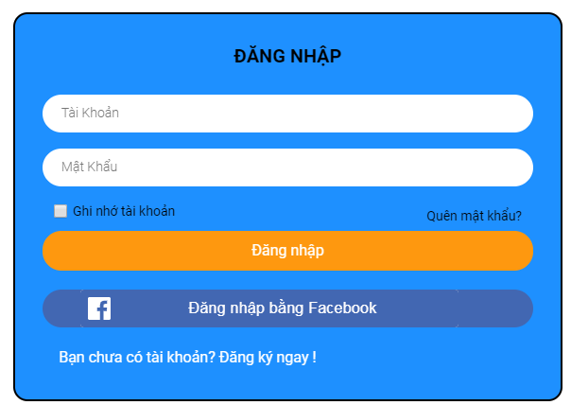

Hình 3.2. Màn hình đăng nhập

- Về thiết kế gồm có:

+ Thẻ input type = text để nhập tài khoản, type = password để nhập password.

+ Checkbox ghi nhớ mật khẩu, thẻ a chứa chữ quên mật khẩu để người dùng đặt lại mật khẩu khi quên

+ Button type=Submit để đăng nhập và đăng nhập bằng facebook.

+ Thẻ a chứa chữ đăng ký ngay để chuyển đến trang đăng ký nếu người dùng chưa co tài khoản.

***Màn hình đăng ký:***

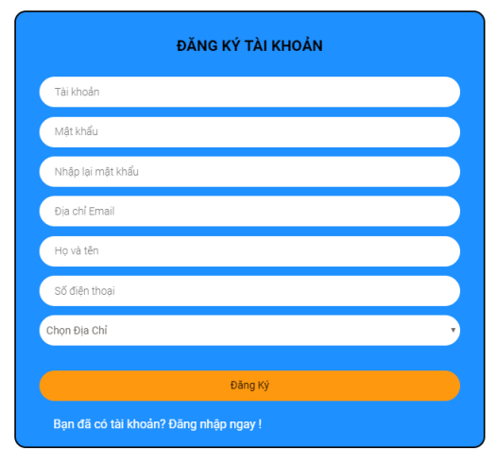

Hình 3.3. Màn hình đăng ký

+ Về thiết kế gồm có: 7 input để người dùng nhập thông tin vào, gồm 4 input = type text, 2 input type = password, 1 input type = email,1 button đăng ký, 1 button chuyển sang trang đăng nhập nếu người dùng đăng ký thành công hoặc không muốn đăng ký nữa.

***Màn hình trang chủ của website:***

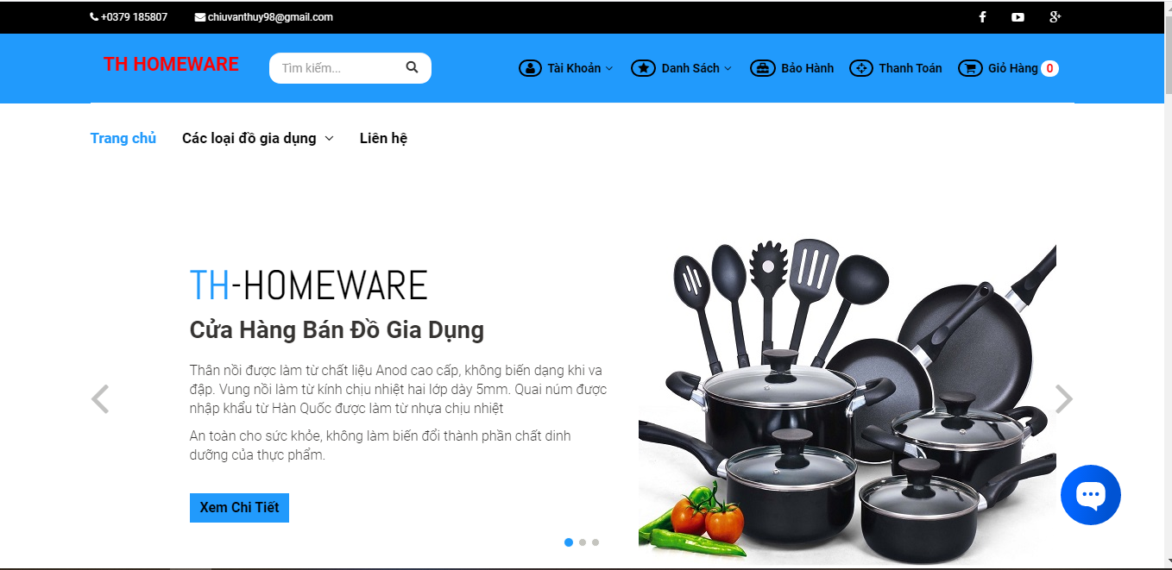

Hình 3.4. Màn hình chính

+ Về thiết kế gồm có: thanh header gồm có 1 logo tên của website, 1 thanh search giúp người dùng tìm sản phẩm mà mình mong mốn, thẻ nav menu chứa thông tin tên người đăng nhập vào, danh sách sản phẩm, bảo hành, thanh toán, giỏ hàng, liên hệ. Bên cạnh có còn có slide giới thiệu, mô tả những sản phẩm của website, 1 button màu đỏ dùng để quay lại header và 1 button chat với quản lý.

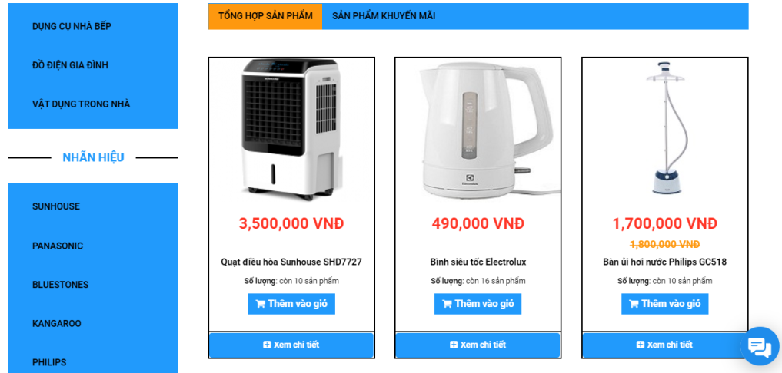

Hình 3.5. Trang sản phẩm

- Về thiết kế: gồm có menu hiện ra tất cả các danh mục và nhãn hiệu của sản phẩm, trang ra hiện tất cả các sản phẩm có trong cửa hàng, có button thêm vào giỏ hàng nếu khách hàng chọn sản phẩm ,nếu sản phẩm bị hết hàng thì thanh button thêm vào giỏ hàng bị ẩn đi và không cho người dùng chọn vào. Bên cạnh đó còn có cửa sổ chat với người quản lý nếu khách hàng gặp thắc mắc hay vấn đề gì trong lúc mua hàng.

+ Phần danh mục: Thẻ ul li chứa các link để lọc sản phẩm theo danh mục và sản phẩm.

+ Phần nội dung:

Thẻ h4 để hiển thị tên danh mục sản phẩm ở trên.

Thẻ img để hiện ảnh của sản phẩm

Thẻ button để ấn thêm vào giỏ

Thẻ div bao quanh ở ngoài để hiển thi sản phẩm ở dạng grid.

Thẻ p hiện tên mặt hàng để vào trang chi tiết sản phẩm.

- Gồm có menu liệt kê các sản phẩm theo danh mục, mùa sự kiện đang diễn ra, sản phẩm bán chạy, sản phẩm khuyến mãi, sản phẩm mà khách hàng yêu thích

***Giao diện giỏ hàng:***

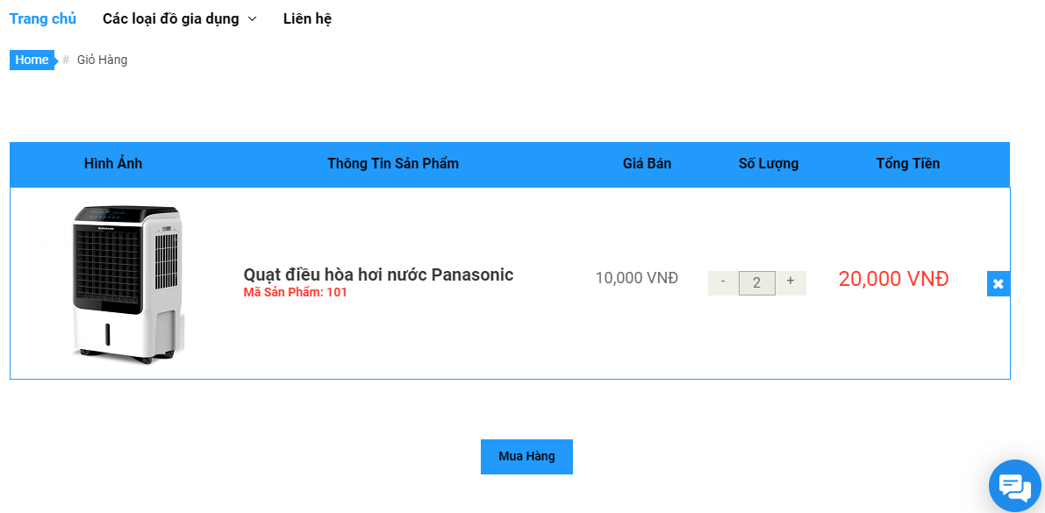

Hình 3.6. Màn hình giỏ hàng

+ Về thiết kế: gồm có 1 button mua hàng, nếu khách hàng muốn mua hàng thì cần phải nhấn chọn nút mua hàng này. Bên cạnh đó còn có 2 button tăng, giảm số lượng sản phẩm có trong giỏ hàng, button xóa sản phẩm trong giỏ hàng.

Chức năng chat realtime:

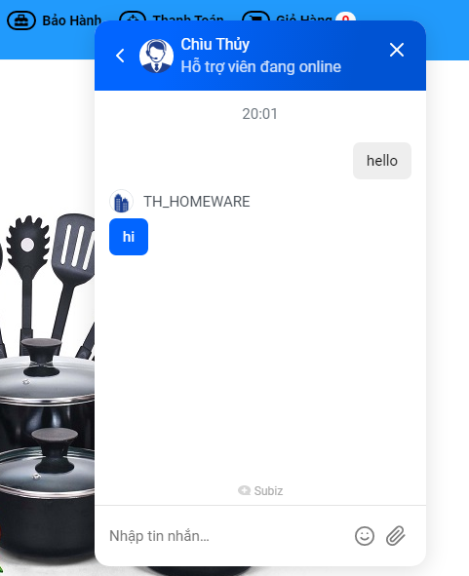

Hình 3.7. Chat realtime

+ Về thiết kế: 1 button khi nhấn vào chứa cửa sổ khung chat được liên kết với <https://subiz.com/vi/> giúp trò chuyện và lưu lại lịch sử cuộc trò chuyện giữa người mua và người bán.

***Trang xem chi tiết của sản phẩm:***

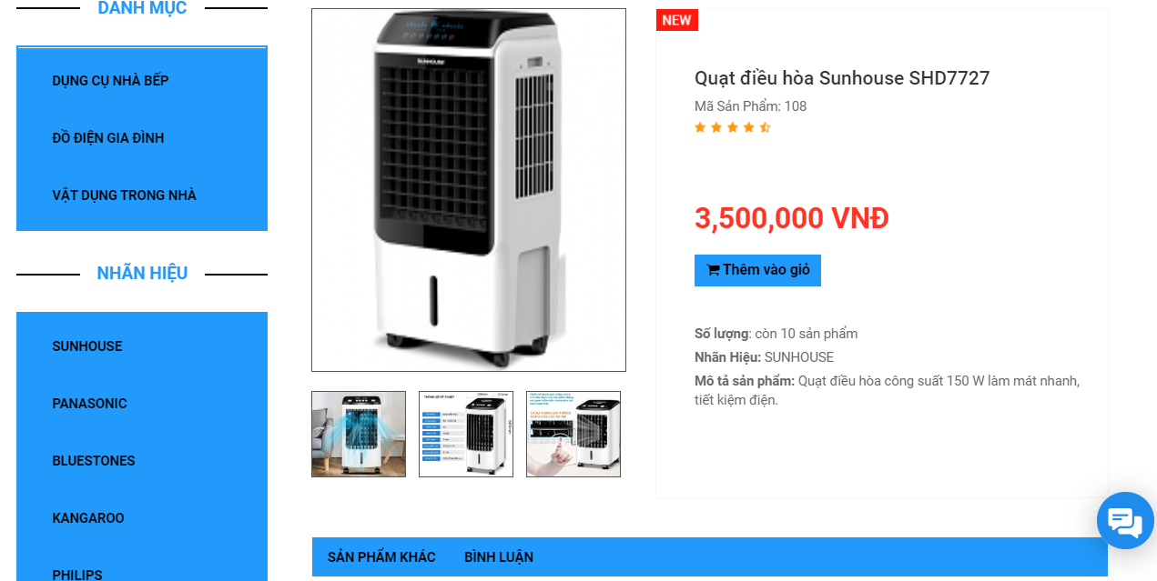

Hình 3.8. Chức năng xem chi tiết sản phẩm

+Về thiết kế: gồm có hình ảnh chính của sản phẩm và thẻ chứa các hình ảnh chi tiết của sản phẩm, khi rê chuột vào từng hình ảnh thì hình ảnh sẽ phóng to lên tùy điều chỉnh của người xem.

***Trang cập nhật tài khoản dành cho khách hàng:***

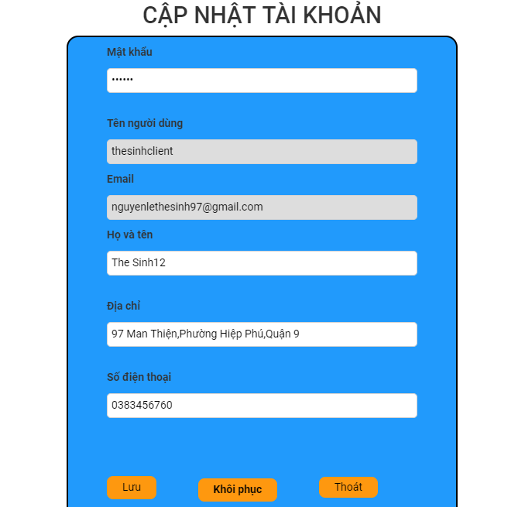

Hình 3.9. Cập nhật tài khoản

+ Về thiết kế: gồm có 6 input sẽ chữa thông tin của khách hàng được lấy ra từ cơ sở dữ liệu, mật khẩu sẽ cho định dạng dấu sao để tránh bị lộ mật khẩu, tên người dùng và email sẽ không cho người dùng chỉnh sửa bằng cách bôi xám và kho cho nhập vào, khách hàng có thể đổi mật khẩu, cập nhật họ và tên, địa chỉ, số điện thoại của chính mình, button lưu dùng để lưu lại thông tin vừa cập nhật, button khôi phục dùng để khôi phục lại trạng thái ban đầu khi nhập sai, button thoát thì quay lại trang thông tin tài khoản.

***Trang lịch sử đơn hàng:***

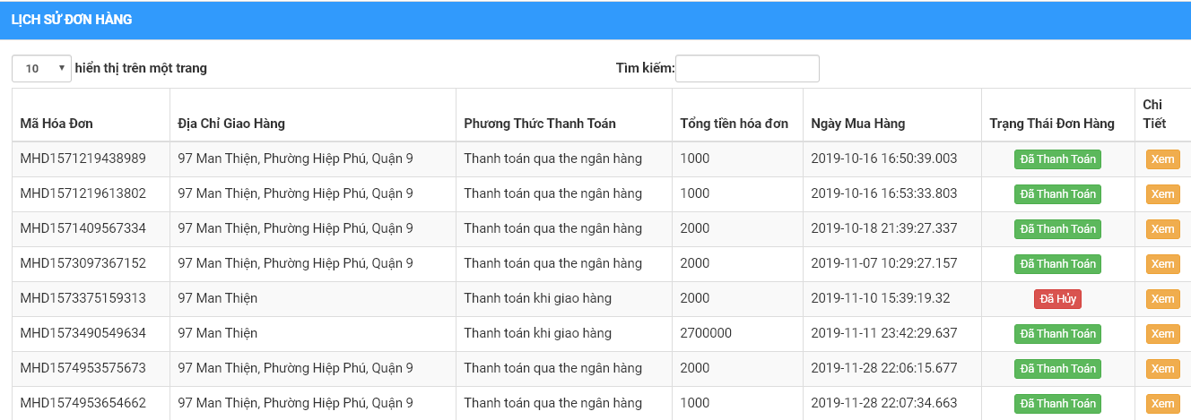

Hình 3.10. Lịch sử đơn hàng của khách hàng

***Trang hóa đơn chi tiết:***

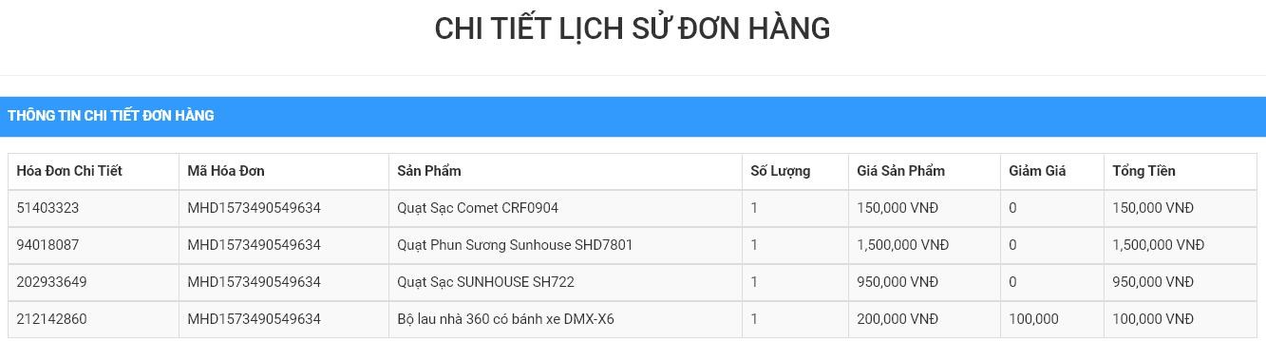

Hình 3.11. Hóa đơn chi tiết của khách hàng

+Về thiết kế: 1 bảng table chứa dữ liệu được đổ ra từ cơ sở dữ liệu, chứa thông tin như mã hóa đơn, địa chỉ giao hàng, phương thức thanh toán, tổng tiền hóa đơn, ngày mua hàng, trạng thái và xem chi tiết.

***Trang xem thông tin chi tiết đơn hàng:***

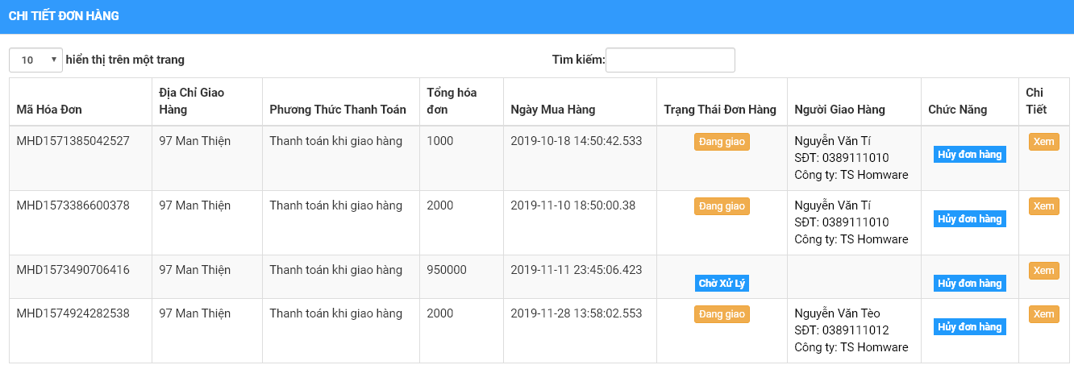

Hình 3.12. Xem thông tin chi tiết đơn hàng

+ Về thiết kế: gồm có 3 trạng thái ở trang này thứ nhất đó là chờ xử lý, trạng thái này xuất hiện khi người dùng vừa đặt mua hàng, trạng thái thứ hai đó là đang giao, trạng thái này xuất hiện khi người quản lý đã xem qua đơn hàng và cho phép shipper giao hàng, ở hai trạng thái này thì người dùng có thể hủy đơn hàng bằng các nhấn vào nút hủy đơn hàng ở cột chức năng, khi khách hàng đã hủy đơn hàng thì trạng thái sẽ chuyển thành đã hủy, lúc này chức năng hủy đơn hàng cũng sẽ ẩn đi, bên cạnh đó người dùng có thể xem chi tiết đơn hàng của mình bằng cách nhấn vào xem chi tiết đơn hàng, thông tin về shipper cũng sẽ hiện ra.

***Màn hình thanh toán:***

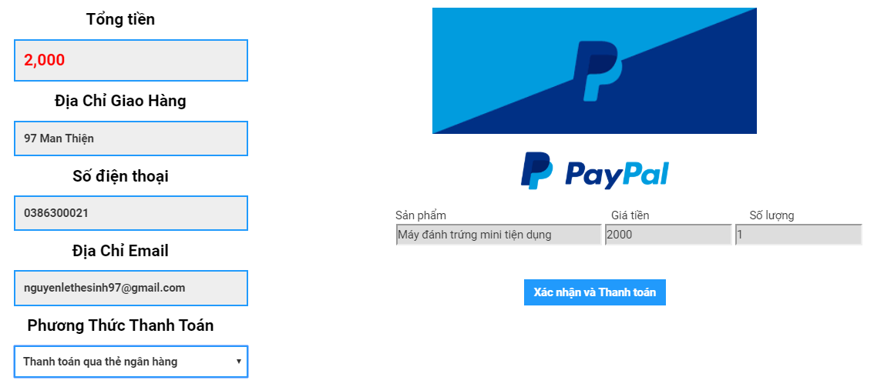

Hình 3.13. Lựa chọn thanh toán bằng PayPal

+ Về thiết kế: có 4 input chứa thông tin được lấy ra người mua và giỏ hàng bao gồm ***tổng*** tiền hóa đơn, địa chỉ giao hàng, số điện thoại, địa chỉ email.

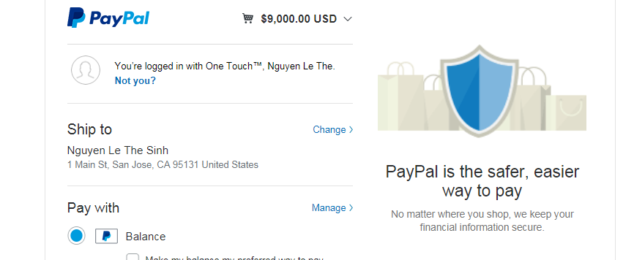

Hình 3.14. Xác nhận thanh toán bằng PayPal

+ Khi xác nhận thanh toán thì sẽ chuyển đến trang paypal để xác nhận thanh toán.

***Trang tra cứu hạn bảo hành của sản phẩm:***

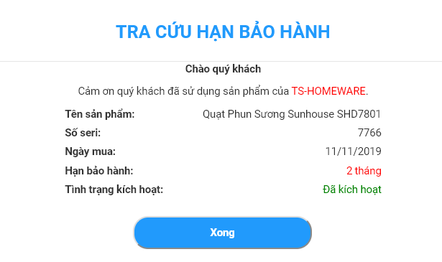

Hình 3.15. Trang tra cứu hạn bảo hành

***Trang tra cứu đơn sản phẩm bảo hành:***

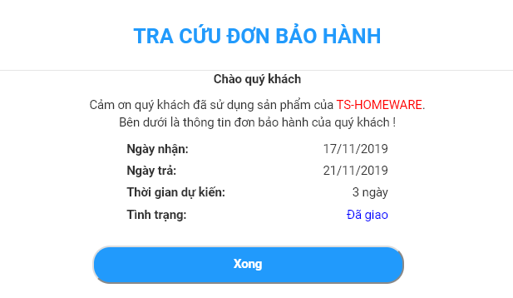

Hình 3.16. Trang tra cứu đơn sản phẩm bảo hành

+Về thiết kế: khi khách hàng nhập vào một mã số seri sản phẩm nếu mã số seri đó có tồn tại và hợp lệ thì sẽ hiện ra một modal chứa các thông tin bao gồm: tên sản phẩm, số seri, ngày mua, hạn bảo hành, tình trạng kích hoạt, ngược lại nếu mã seri được nhập vào không hợp lệ và không tồn tại thì hệ thống sẽ hiển thị thông tin là số seri này không tồn tại. Về tra cứu đơn bảo hành cũng giống như trên, khi mã số đơn bảo hành đó hợp lệ thì sẽ hiện thị ra các thông tin cho khách hàng bao gồm: ngày nhận, ngày trả của sản phẩm, thời gian dự kiến sửa chữa, tình trạng đã sửa chữa.

***Trang quản lý:***

* Màn hình chính của người quản lý gồm có 9 mục: quản lý tài khoản khách hàng, quản lý danh mục sản phẩm, quản lý sản phẩm, quản lý hóa đơn và chi tiết hóa đơn, lịch sử đơn hàng, quản lý kho sản phẩm, quản lý bảo hành, thống kê doanh thu, quản lý số seri sản phẩm, hỗ trợ khách hàng.

***Trang quản lý tài khoản đối với người quản lý***

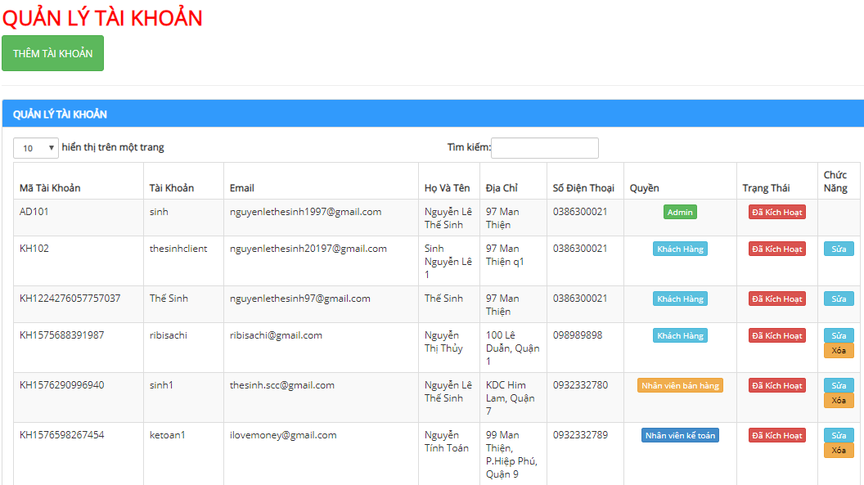

Hình 3.17. Trang quản lý tài khoản của người quản lý

+Về thiết kế: một bảng chứa tất cả thông tin người dùng đã ký, đăng nhập bằng facebook vào hệ thống, người quản lý có thể tự thay đổi thông tin cá nhân của chính mình nhưng không được quyền thay đổi thông tin của khác hàng, button thêm tài khoản mới cho hệ thống, bên cạnh đó không thể xem được mật khẩu của khách hàng. Trong trang này còn có thanh tìm kiếm, thanh sắp xếp số tài khoản trên một trang, có phân trang.

+ Hệ thống bao gồm: người quản lý (admin), khách hàng, nhân viên bán hàng và nhân viên kế toán.

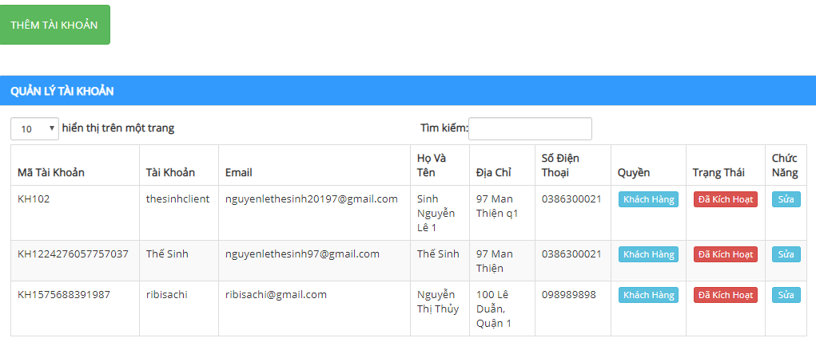

Hình 3.18. Trang quản lý tài khoản của nhân viên

+ Khi đăng nhập vào tài khoản nhân viên thì chỉ thấy và thao tác được thông tin của khách hàng, chứ không thể thấy được thông tin người quản lý và những nhân viên khác.

***Trang quản lý danh mục sản phẩm***

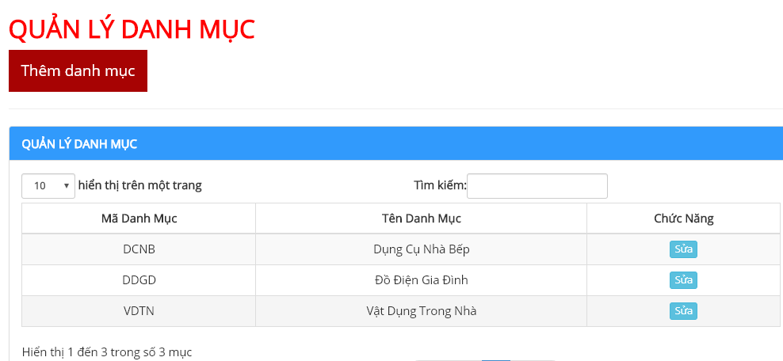

Hình 3.19. Trang quản lý danh mục sản phẩm

+Về thiết kế: gồm có bảng chứa tất cả các danh mục, button thêm danh mục mới, button sửa tên danh mục, thanh tìm kiếm, thanh phân trang. Người dùng có thể chinh sửa được tên danh mục.

***Trang quản lý sản phẩm:***

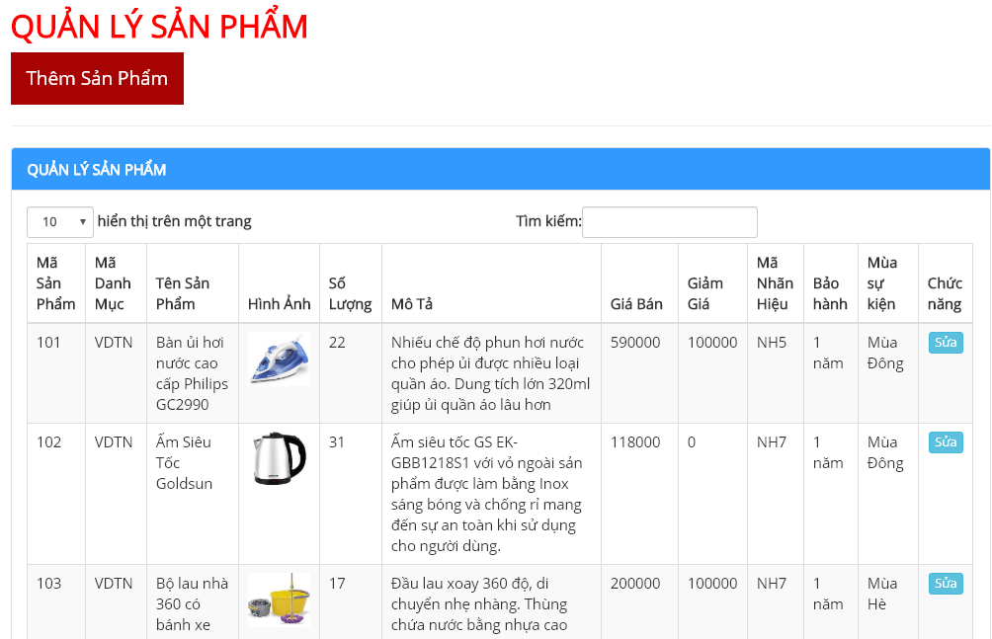

Hình 3.20. Trang quản lý sản phẩm

+ Về thiết kế: cũng giống như trang quản lý danh mục, quản lý tất cả sản phẩm hiện có, có chức năm thêm sản phẩm mới, cập nhật số lượng, mô tả, giá bán, giảm giá, mã danh mục, mã nhãn hiệu, bảo hành, mùa sự kiện hưng không được sửa mã của sản phẩm, trang quản lý còn có thanh tìm kiếm giúp người quản lý tìm sản phẩm nhanh chóng hơn , bên cạnh đó có chức năng hiển thị sản phẩm như: 10 sản phẩm trên 1 trang hay là 25 sản phẩm trên 1 trang,...

***Trang quản lý hóa đơn:***

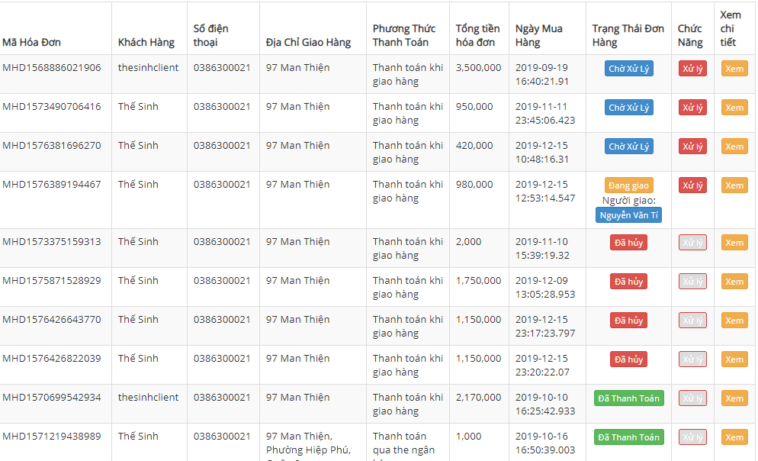

Hình 3.21. Trang quản lý hóa đơn khách hàng

+Về thiết kế: Trạng thái đơn hàng sẽ có 4 trạng thái đó là chờ xử lý khi người dùng vừa mua hàng, trạng thái đang giao khi người quản lý đã xử lý đơn hàng đó, ở 2 trạng thái có thể hủy được đơn hàng, lúc đó trạng thái sẽ cập nhật thành đã hủy, nếu đơn hàng đã được khách hàng thanh toán thì có trạng thái là đã thanh toán, ở 2 trạng thái đã hủy và đã thanh toán thì chức năng xử lý sẽ bị ẩn bị và không cho chọn vào, quản quản lý có thể xem chi tiết đơn hàng bằng cách nhấn vào xem chi tiết đơn hàng, trang còn có thanh tìm kiếm, phân trang, sắp xếp theo từng trạng thái, ngày mua hàng, có thể in hóa đơn cho khách hàng.

***Trang xem hóa đơn chi tiết:***

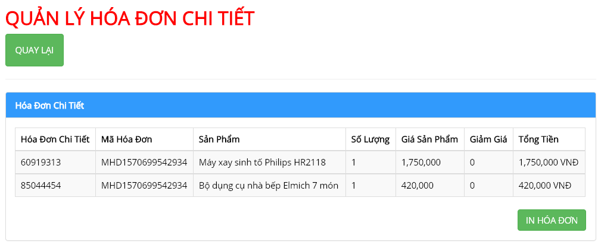

Hình 3.22. Trang quản lý hóa đơn chi tiết

+ Người quản lý có thể xem chi tiết từng hóa đơn, nếu có sai sót gì thì có thể thông báo lại cho khách hàng trước khi kiểm duyệt hóa đơn, có thể in được hóa đơn để gửi cho khách hàng.

***Trang quản lý kho sản phẩm***

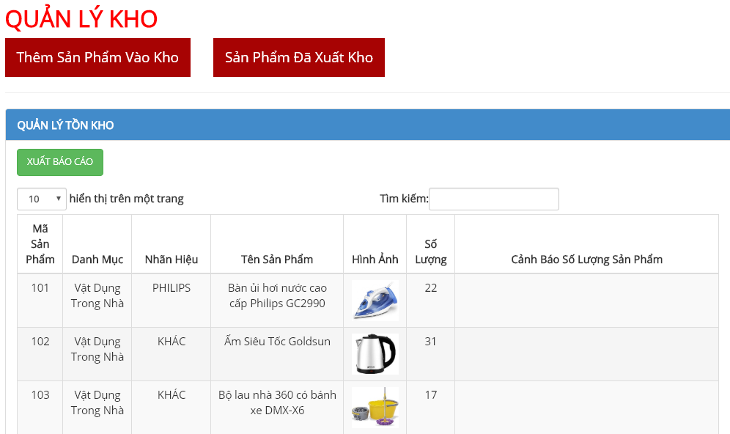

Hình 3.23. Trang quản lý kho sản phẩm

+ Trang quản lý kho sản phẩm gồm có thông tin sản phẩm tồn kho, thêm sản phẩm vào kho, thống kê sản phẩm đã xuất kho. Xuất báo cáo ra file Excel.

***Trang thống kê doanh thu theo khoảng thời gian***

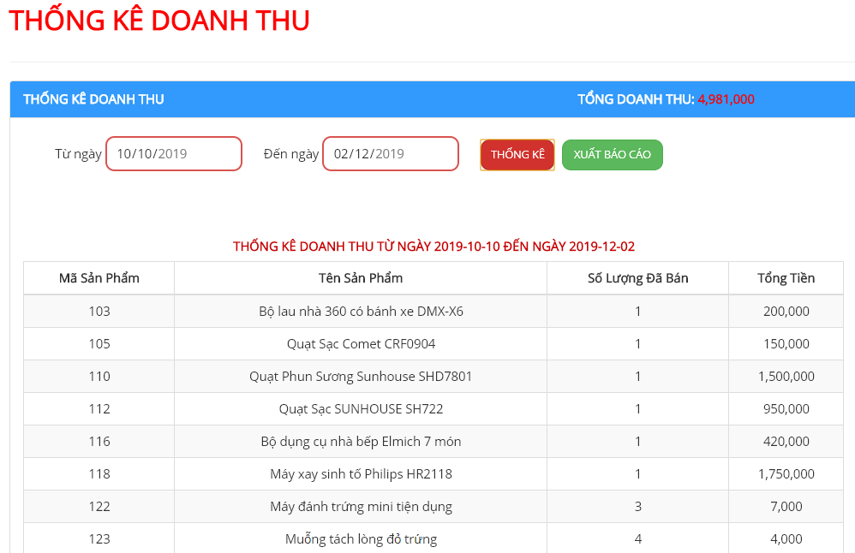

***Hình 4. 1*.** ***Trang thống kê tổng doanh thu***

+ Về thiết kế: gồm có 2 input chứa type= date, để nhận sự kiện thống kê sản phẩm từ ngày nào đến ngày nào, 2 button bao gồm: 1 button thống kê, khi click chuột vào thì sẽ thống kê ra những sản phẩm và doanh thu thỏa điều kiện khoảng thời gian đã xác định ở 2 ô input, 1 button xuất báo cáo dùng để xuất tất cả sản phẩm mà đã thống kê trong khoảng thời gian ra file exel.

***Trang thống kê doanh thu theo danh mục sản phẩm***

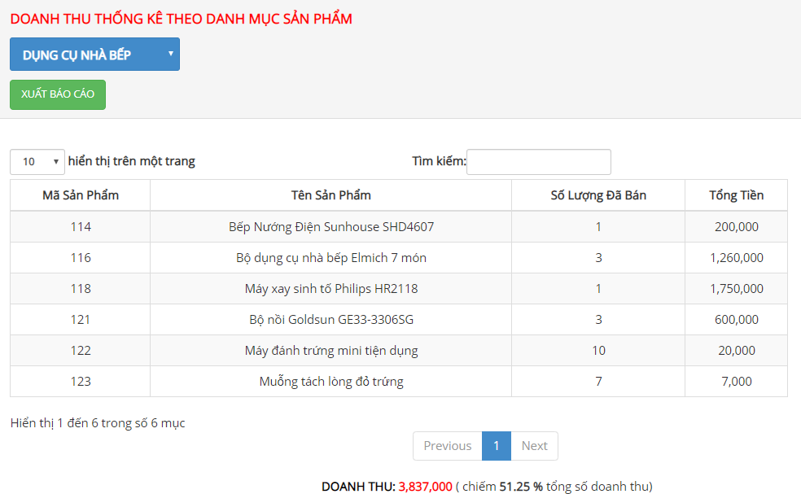

Hình 3.24. Trang thống kê doanh thu theo danh mục sản phẩm

**+** Về thiết kế: gồm có 1 combobox chưa tất cả danh mục sản phẩm, 1 button xuất báo cáo ra file excel, 1 table chứa thông tin các sản phẩm đã bán được mang về doanh thu theo từng doanh mục, biết được doanh thu của danh mục đó là bao nhiêu và chiếm bao nhiêu phần trăm trong tổng số doanh thu.

***Trang thống kê lợi nhuận theo khoảng thời gian***

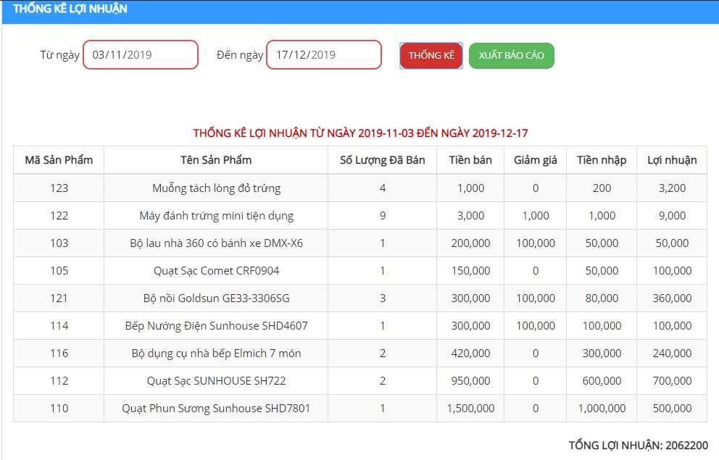

Hình 3.25. Trang thống kê lợi nhuận theo khoảng thời gian

+ Về thiết kế: gồm có 2 input chứa type= date, để nhận sự kiện thống kê lợi nhuận từ ngày nào đến ngày nào, 2 button bao gồm: 1 button thống kê lợi nhuận, khi click chuột vào thì sẽ thống kê ra những sản phẩm thỏa điều kiện khoảng thời gian đã xác định ở 2 ô input, 1 button xuất báo cáo dùng để xuất tất cả sản phẩm và lợi nhuận mà đã thống kê trong khoảng thời gian ra file exel.

***Trang quản lý bảo hành***

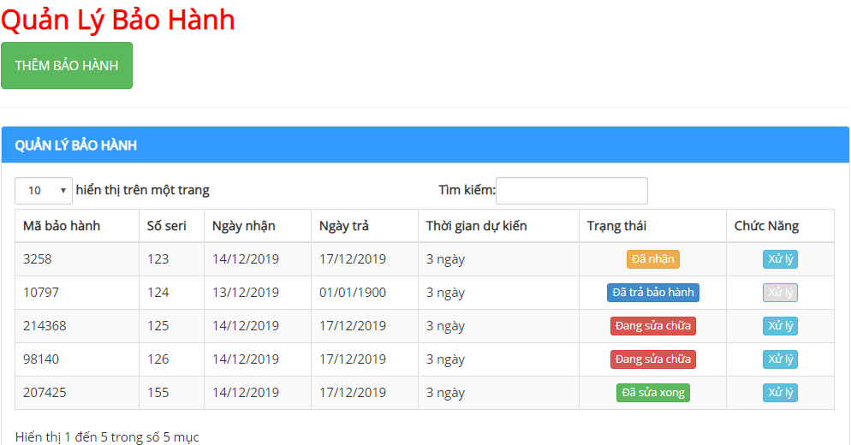

Hình 3.26. Trang quản lý bảo hành

+ Về thiết kế gồm có: 1 button thêm số seri của sản phẩm để bảo hành mới, 1 table chứa các thông tin như: mã bảo hành, số seri sản phẩm bảo hành, ngày nhận và ngày trả bảo hành, thời gian dự kiến sửa chữa, trạng thái bảo hành bao gồm 4 trạng thái, đó là: đã nhận bảo hành, đang sửa chữa, đã sửa xong, đã trả bảo hành, 1 button xử lý dùng để cập nhật trạng thái của sản phẩm đang bảo hành, nếu sản phẩm đó đã trả bảo hành rồi thì chức năng xử lý sẽ bị vô hiệu hóa.

***Trang quản lý chi tiết tình trạng bảo hành***

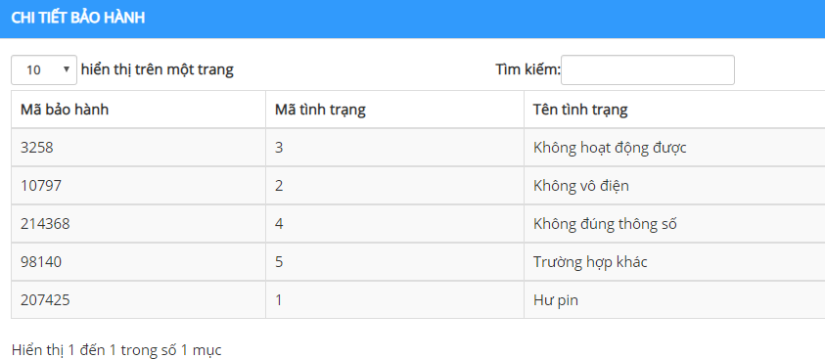

Hình 3.27. Trang quản lý chi tiết tình trạng bảo hành

+ Về thiết kế gồm có: 1 input tìm kiếm mã bảo hành , 1 table chứa các thông tin như: mã bảo hành của sản phẩm, mã tình trạng và tên tình trạng cần bảo hành.

***Trang quản lý số seri sản phẩm***

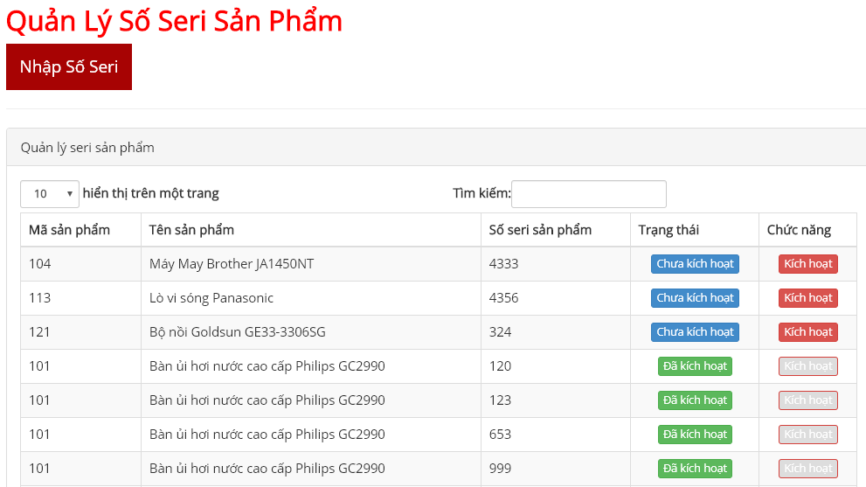

Hình 3.28. Trang quản lý số seri sản phẩm

***+***Về thiết kế: gồm có 1 button để nhập số seri cho sản phẩm khi vừa nhập hàng từ phiếu nhập, 1 table chứa các thông tin như: mã sản phẩm, tên sản phẩm, số seri của sản phẩm, trạng thái gồm 2 trạng thái đó là chưa kích hoạt đối với những sản phẩm còn tồn kho, đã kích hoạt đối với những sản phẩm đã bán cho khách hàng.

***Trang hỗ trợ khách hàng***

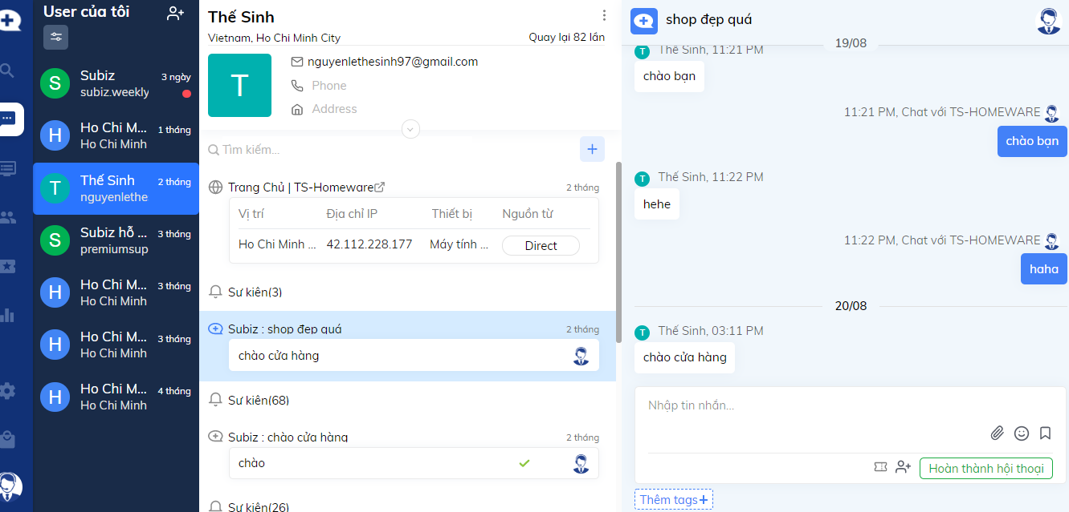

Hình 3.29. Trang hỗ trợ khách hàng

***+***Về thiết kế: gồm có khung trò chuyện giữa người quản lý và khách hàng, cuộc trò chuyện sẽ được lưu lại.

***Trang quản lý mùa sự kiện***

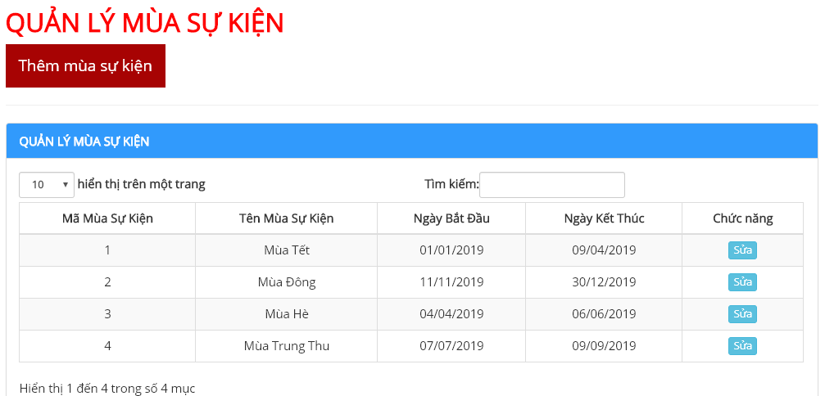

Hình 3.30. Trang quản lý mùa sự kiện

+ Về thiết kế: 1 button thêm mùa sự kiện mới, 1 table chứa thông tin về mã mùa sự kiện, tên mùa sự kiện, ngày bắt đầu và ngày kết thúc của sự kiện, 1 button chỉnh sửa thông tin của mùa sự kiện đó.

***Trang quản lý người giao hàng***

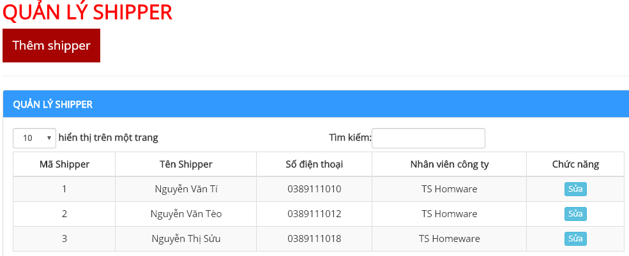

Hình 3.31. Trang quản lý người giao hàng

***+***Về thiết kế: gồm có 1 button thêm nhân viên shipper mới, 1 table chứa thông tin mã shipper, tên shipper, số điện thoại, nhân viên của công ty nào, 1 button sửa thông tin shipper.

***Trang quản lý phiếu nhập***

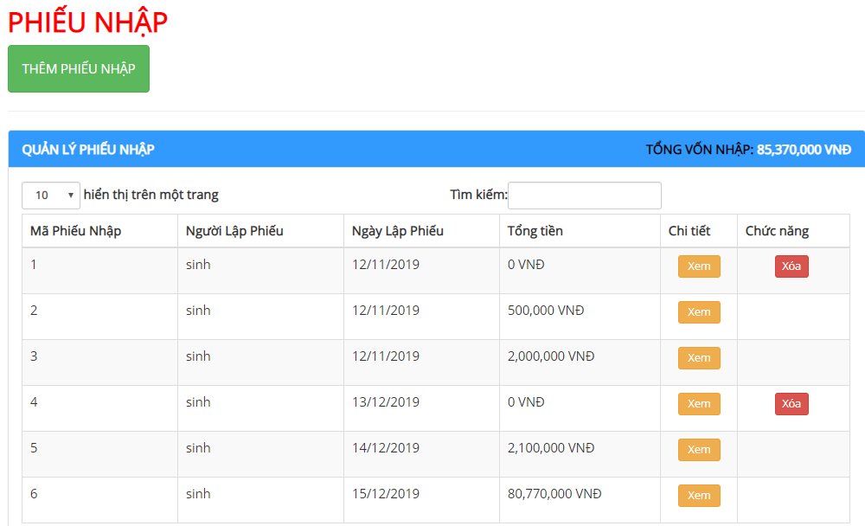

Hình 3.32. Trang quản lý phiếu nhập

+Về thiết kế gồm có: 1 button thêm phiếu nhập mới, 1 input chứa tổng vốn nhập hàng, 1 table chứa các thông tin bao gồm mã phiếu nhập, người lập phiếu, ngày lập phiếu, tổng tiền của từng phiếu nhập, 1 button xem chi tiết từng phiếu nhập, khi click vào thì có thể xem được chi tiết của phiếu nhập của từng sản phẩm, 1 button chứa chức năng xóa đối với những phiếu nhập mà chưa nhập hàng vào. Khi 1 tài khoản thuộc quản lý khác đăng nhập vào thì những button xóa sẽ ẩn đi vì đây không phải phiếu nhập do họ tạo.

***Trang quản lý chi tiết phiếu nhập***

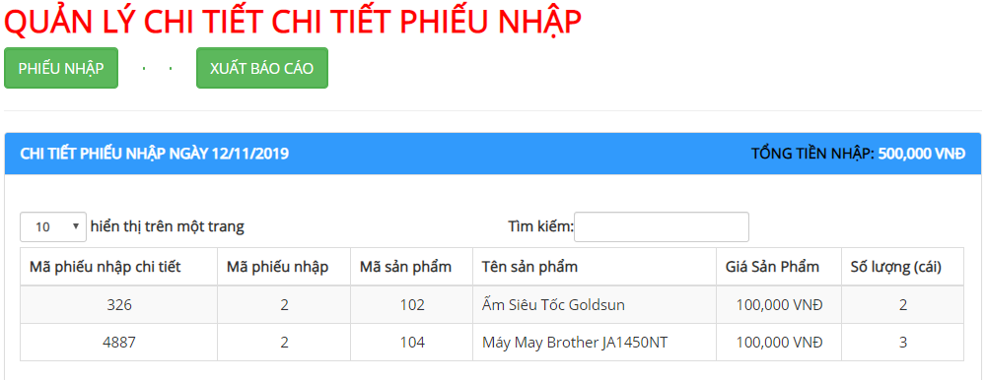

Hình 3.33. Trang quản lý chi tiết phiếu nhập

***+***Về thiết kế gồm có: 4 button bao gồm: trở về phiếu nhập, nhập thêm, nhập mới, xuất báo cáo, khi ngày của phiếu nhập khác với ngày hiện tại thì button nhập thêm và nhập mới sẽ bị ẩn đi, khi 1 người quản lý khác bấm vào xem sản phẩm thì 2 button này cũng sẽ ẩn đi, button nhập mới, nhập thêm xuất hiện khi người lập phiếu tạo mới 1 phiếu nhập ngay ngày hiện tại.

## Thiết kế xử lý và xử lý quan trọng

### Kết nối với Database

**public** **static** Connection getConnection() {

Connection con = **null**;

**try** {

String url = "jdbc:sqlserver://DESKTOP- MOT09N4\\THESINH97:1433;databaseName=tshomeware";

Class.*forName*("com.microsoft.sqlserver.jdbc.SQLServerDriver");

con = DriverManager.*getConnection*(url, "sa", "123");

} **catch** (Exception e) {

e.printStackTrace();

}

**return** con;

}

### Đăng nhập bằng tài khoản Facebook

Cho phép người dùng đăng nhập bằng tài khoản facebook. Khi người dùng đăng nhập facebook lần đầu tiên vào hệ thống thì tài khoản đó sẽ được lưu lại với những thông tin của tài khoản như id, email, name.

Các bước thực hiện:

+ Tạo app facebook tại developers.facebook.com

+ Lấy ID ứng dụng, khóa bí mật ứng dụng từ app vừa tạo

+ Thiết lập miền ứng dụng, tên hiển thị và URL của trang web cho ứng dụng

+ Lấy thông tin người dùng

<script>

**function** statusChangeCallback(response) {

console.log('statusChangeCallback');

console.log(response);

**if** (response.status === 'connected') {

testAPI();

} **else** {

document.getElementById('status').innerHTML = 'Please log ' +

'into this app.';

}

**function** checkLoginState() {

FB.getLoginStatus(**function**(response) {

statusChangeCallback(response);

});

FB.api('/me',{fields: ' name, email'}, **function**(response) {

console.log(response);

window.location.href = 'LoginFacebook?action=Face&name='+response.name+'&email='+response.email+'&id='+response.id;

});

}

window.fbAsyncInit = **function**() {

FB.init({

appId: '327890844754184',

cookie: **true**,

xfbml: **true**,

version: 'v2.9'

});

FB.getLoginStatus(**function**(response) {

statusChangeCallback(response);

});

};

(**function**(d, s, id) {

**var** js, fjs = d.getElementsByTagName(s)[0];

**if** (d.getElementById(id)) **return**;

js = d.createElement(s); js.id = id;

js.src = "//connect.facebook.net/en_US/sdk.js";

fjs.parentNode.insertBefore(js, fjs);

}(document, 'script', 'facebook- jssdk'));

**function** testAPI() {

console.log('Welcome! Fetching your information.... ');

FB.api('/me', **function**(response) {

console.log('Successful login for: ' + response.name);

document.getElementById('status').innerHTML =

'Thanks for logging in, ' + response.name + '!';

});

}

</script>

### Thanh toán trực tuyến qua PayPal

Cho phép người dùng thanh toán trực tuyến qua PayPal

Các bước thực hiện:

+ Tạo tài khoản PayPal tại [developer.paypal.com](http://www.paypal.com)

+ Cấu hình web.xml trong project, thêm nút PayPal Payment vào website

<context- param>

<param- name>authtoken</param- name>

<param- value>mxEd3Nz5f33y3p4klKadK7dViaATjB7jUnFUd- oFfoUf0PBkyvcVD0NB7g0</param- value>

</context- param>

<context- param>

<param- name>posturl</param- name>

<param- value>https://www.sandbox.paypal.com/cgi- bin/webscr</param- value>

</context- param>

<context- param>

<param- name>business</param- name>

<param- value>nguyenlethesinh20197@gmail.com</param- value>

</context- param>

<context- param>

<param- name>returnurl</param- name>

<param- value><http://localhost:8080/TH_Homeware/PaypalServlet>

</param- value>

</context- param>

<form action=*"*${initParam['posturl']}*"* method=*"POST"*>

<input type=*"hidden"* name=*"upload"* value=*"1"* />

<input type=*"hidden"* name=*"return"* value=*"*${initParam['returnurl']}*"* />

<input type=*"hidden"* name=*"cmd"* value=*"_cart"* />

<input type=*"hidden"* name=*"business"* value=*"*${initParam['business']}*"* />

<input type=*"text"* name=*"item_name_1"* value=*"Product 1"* />

<input type=*"text"* name=*"amount_1"* value=*"10"* />

<input type=*"text"* name=*"quantity_1"* value=*"1"* />

<input type=*"submit"* value=*"Payment"* />

</form>

### Chat realtime

Cho phép người mua hàng dễ dàng trao đổi trực tuyến với người quản lý về thông tin sản phẩm, những thắc mắc về mặt hàng, cũng như phản hồi, giải quyết những vấn đề giúp cho người quản lý và người mua cảm thấy an tâm khi mua hàng.

*Các bước thực hiện:*

+ Truy cập vào website <https://subiz.com/vi/> và đăng ký tài khoản dành cho hệ thống của mình, lúc này website sẽ cung cấp một chuỗi chữ số dành riêng cho tài khoản đó, sau đó ta dùng chuỗi số đó gán vào trang web của mình. Cuộc trò chuyện giữa khách hàng và quản lý sẽ được lưu trữ lại trong tại khoản của người quản lý.

<script>

(**function**(s, u, b, i, z) {

u[i] = u[i] || **function**() {

u[i].t = +**new** Date();

(u[i].q = u[i].q || []).push(arguments);

};

z = s.createElement('script');

**var** zz = s.getElementsByTagName('script')[0];

z.async = 1;

z.src = b;

z.id = 'subiz- script';

zz.parentNode.insertBefore(z, zz);

})(document, window, 'https://widgetv4.subiz.com/static/js/app.js',

'subiz');

/* subiz('setAccount', 'acqetkhujxyunuatbxzw'); */

subiz('setAccount', 'acqjujnlgjijhdlmdcuc');

</script>

# DEMO CHƯƠNG TRÌNH

## Cài đặt

|  |  |  |  |
| --- | --- | --- | --- |
| **STT** | **Chức năng** | **Mức độ hoàn thành** | **Ý nghĩa** |
| 1 | Đăng nhập người dùng | Đã hoàn thành |  |
| 2 | Đăng ký người dùng | Đã hoàn thành |  |
| 3 | Lấy thông tin đăng nhập từ facebook | Đã hoàn thành |  |
| 4 | Chỉnh sửa thông tin người dùng | Đã hoàn thành |  |
| 5 | Hiển thị danh sách các mặt hàng sản phẩm | Đã hoàn thành |  |
| 6 | Tìm kiếm sản phẩm | Đã hoàn thành |  |
| 7 | Liệt kê các mặt hàng theo thể loại mặt hàng | Đã hoàn thành |  |
| 8 | Liệt kê các mặt hàng theo nhãn hiệu | Đã hoàn thành |  |
| 9 | Hiển thị thông tin và hình ảnh chi tiết sản phẩm | Đã hoàn thành |  |
| 10 | Thêm, bớt sản phẩm vào giỏ hàng | Đã hoàn thành |  |
| 11 | Điều chỉnh số lượng của sản phẩm trong giỏ | Đã hoàn thành |  |
| 12 | Thanh toán trực tuyến, gửi mail xác nhận đơn hàng | Đã hoàn thành |  |
| 13 | Xem lịch sử đơn hàng | Đã hoàn thành |  |
| 14 | Xem trạng thái đơn hàng, chi tiết đơn hàng | Đã hoàn thành |  |
| 15 | Hủy đơn hàng, cập nhật đơn hàng | Đã hoàn thành |  |
| 16 | Chat realtime | Đã hoàn thành |  |
| 17 | Bình luận chi tiết từng sản phẩm | Đã hoàn thành |  |
| 18 | Tạo tài khoản cho quản lý, người dùng | Đã hoàn thành |  |
| 19 | Người quản lý tự chỉnh sửa thông tin của mình | Đã hoàn thành |  |
| 20 | Quản lý, thêm danh mục mới, sửa tên danh mục | Đã hoàn thành |  |
| 21 | Quản lý, thêm sản phẩm mới, cập nhật sản phẩm | Đã hoàn thành |  |
| 22 | Quản lý hóa đơn, lịch sử đơn hàng, hóa đơn chi tiết, cập nhật trạng thái đơn hàng | Đã hoàn thành |  |
| 23 | Hiển thị danh sách đơn hàng cần xử lý | Đã hoàn thành |  |
| 24 | Xử lý thay đổi trạng thái đơn hàng | Đã hoàn thành |  |
| 25 | Phân trang sản phẩm, đơn hàng,... | Đã hoàn thành |  |
| 26 | Quản lý kho sản phẩm, nhập hàng | Đã hoàn thành |  |
| 27 | Thống kê doanh thu | Đã hoàn thành |  |
| 28 | Hỗ trợ khách hàng | Đã hoàn thành |  |
| 29 | Quản lý bảo hành và chi tiết bảo hành | Đã hoàn thành |  |
| 30 | Quản lý số seri từng sản phẩm | Đã hoàn thành |  |
| 31 | Quản lý và hiện thị sản phẩm theo mùa sự kiện | Đã hoàn thành |  |
| 32 | Hiển thị sản phẩm bán chạy nhất, yêu thích nhất, giảm giá, khuyến nghị khách hàng mua theo mùa hiện tại | Đã hoàn thành |  |
| 33 | Quản lý người giao hàng, hiển thị thông tin người giao hàng. | Đã hoàn thành |  |
| 34 | Phiếu nhập | Đã hoàn thành |  |
| 35 | Thống kê lợi nhuận theo khoảng thời gian | Đã hoàn thành |  |
| 36 | Đăng xuất tài khoản | Đã hoàn thành |  |
| 37 | Phân quyền cấp bậc quản lý | Đã hoàn thành |  |
| 38 | Thuật toán học máy áp dụng vào website | Chưa hoàn thành |  |

Bảng 4.1. Cài đặt

## Thử nghiệm

Trang người dùng: Sử dụng tài khoản với tên đăng nhập là **thuy1** và mật khẩu đăng nhập là **123456** hoặc đăng nhập bằng tài khoản facebook **Chìu Văn Thủy**

Trang người quản lý: Sử dụng tài khoản với tên đăng nhập là **admin** và mật khẩu là **123456**

Paypal phía khách hàng: Sử dụng tài khoản: **chieuvanthuy@gmail.com**

Paypal phía người bán hàng: Sử dụng tài khoản: nguyenlethesinh20197@gmail.com

## Trang người dùng

### Trang đăng nhập



Hình 4.1. Trang đăng nhập

* Yêu cầu thông tin cần thiết để đăng nhập bao gồm tài khoản và mật khẩu.
* Người dùng cũng có thể đăng nhập thông qua facebook.
* Khi người dùng lần đầu đăng nhập với facebook, hệ thống tự động lưu lại người dùng đó.
* Khi người dùng chọn quên mật khẩu, người dùng sẽ nhấn vào đường link Forgot your password hệ thống sẽ gửi tin nhắn mật khẩu của người dùng về địa chị email người dùng đăng ký.
* Trang đăng nhập có phân quyền truy cập giữa người quản lý và khách hàng, có thể đăng nhập bằng tài khoản facebook.
* Khi mà người dùng chỉ nhập tên tài khoản hoặc mật khẩu thì hệ thống sẽ báo lỗi bắt người dùng nhập đầy đủ thông tin vào. Trường hợp đã nhập đầy đủ thông tin nhưng không chính xác hoặc tài khoản chưa đăng ký thì hệ thống cũng sẽ báo lỗi, nếu người dùng nhập đúng tên tài khoản và mật khẩu hoặc đăng nhập bằng tài khoản facebook có tồn tại thì sẽ cho người dùng đăng nhập vào hệ thống.
* Mật khẩu của người dung sẽ được mã hóa để đảm bảo về bảo mật.

### Trang đăng ký

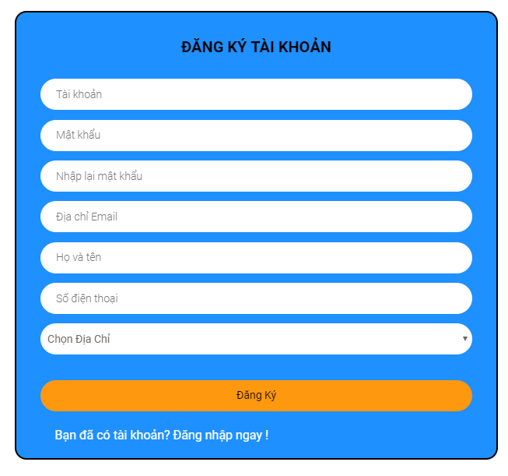

Hình 4.2. Trang đăng ký

- Các ràng buộc đăng ký :

+ Email: Email không được trùng, phải thuộc dạng [example@gmail.com](mailto:example@gmail.com)

+ Tài khoản đăng nhập không được trùng, không có những kí tự đặc biệt.

+ Số điện thoại phải > 8 số và < 12 số, bắt đầu là số 0 và phải là định dạng số, nếu nhập chữ hoặc kí tự đặc biệt sẽ báo lỗi.

+ Người dùng nhấn submit để hoàn tất đăng ký.

- Trang đăng ký yêu cầu người dùng cung cấp thông tin về tên tài khoản, mật khẩu, địa chỉ email hợp lệ, họ tên, số điện thoại hợp lệ và địa chỉ, nếu thiếu một thông tin nào đó bất kì thì hệ thống sẽ không cho đăng ký, trường hợp nhập đầy đủ thông tin nhưng tên tài khoản hoặc email đã được đăng ký trước đó rồi thì hệ thống sẽ báo lỗi.

- Các thông tin khi đăng kí sẽ được lưu lại trong cơ sở dữ liệu, xác nhận mail tài khoản đăng kí thành công thì mới được đăng nhập vào website

### Chỉnh sửa thông tin cá nhân

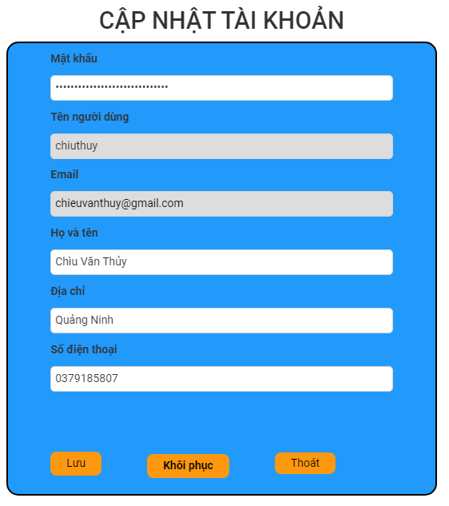

Hình 4.3. Chỉnh sửa thông tin cá nhân

* Trang web sẽ hiện lên thông tin mà người dùng đã đăng ký ban đầu.
* Người dùng không được phép chỉnh sửa username và email.
* Báo lỗi khi người dùng để trống hoặc nhập thiếu kí tự.
* Người dùng nhấn nút khôi phục để quay lại trạng thái lúc đầu
* Người dùng nhấn nút lưu để hoàn tất việc chỉnh sửa thông tin.

### Trang giao diện chính

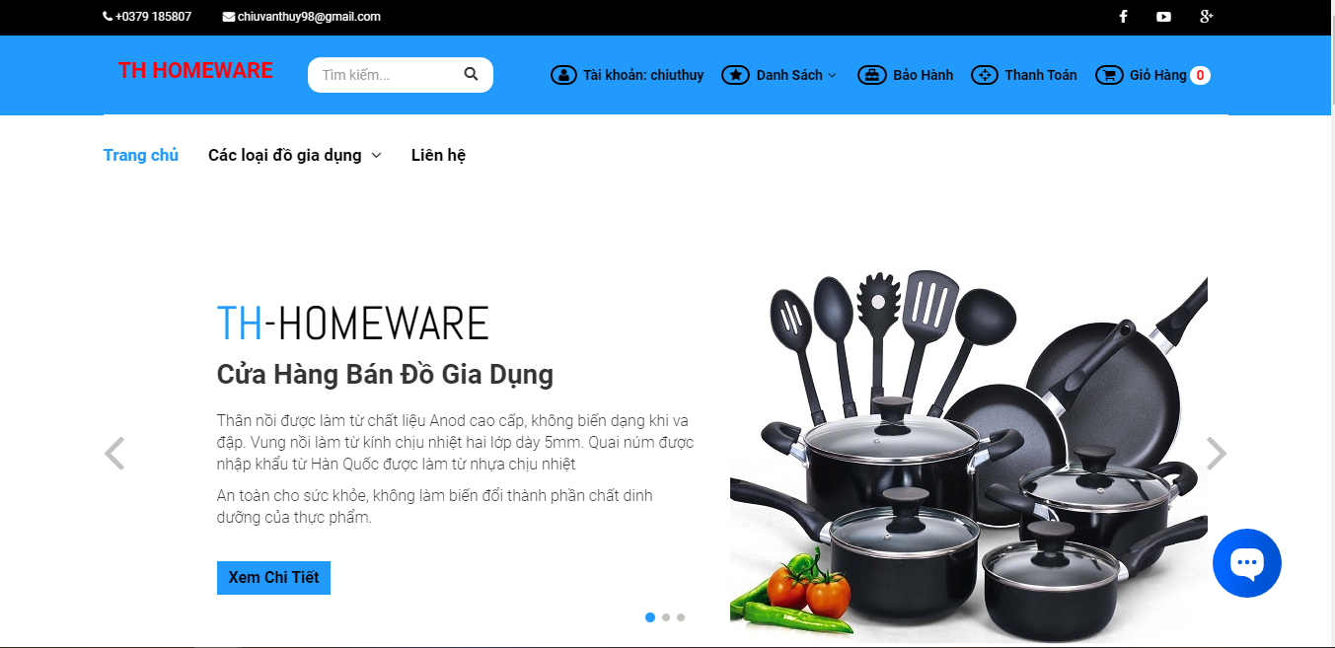

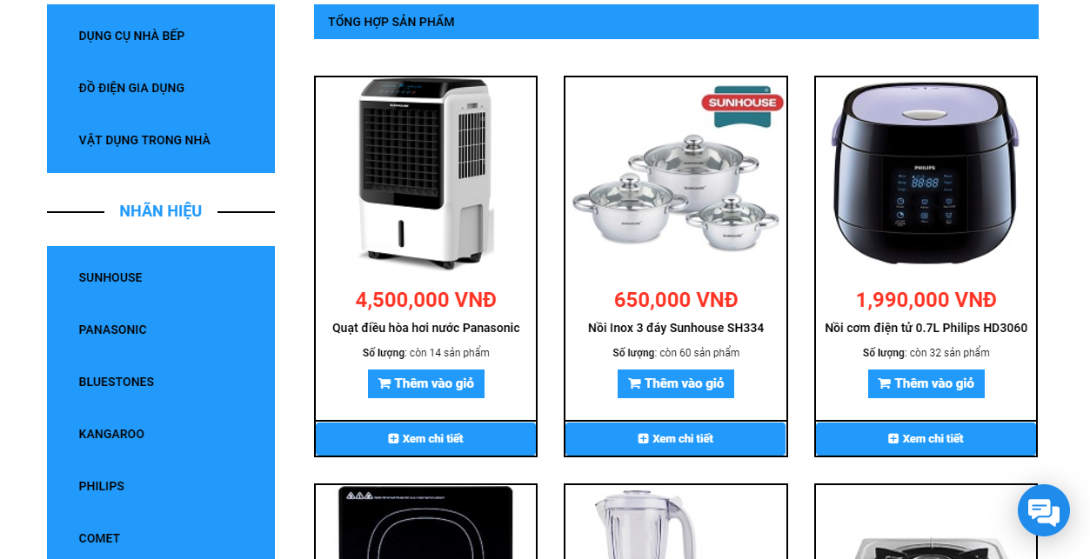

Hình 4.4. Trang chính

* Thanh tìm kiếm giúp người dùng tìm sản phẩm mà mình mong mốn, các thẻ chứa thông tin tên người đăng nhập vào, danh sách sản phẩm, thanh toán, giỏ hàng, liên hệ. Bên cạnh có còn có slide giới thiệu, mô tả những sản phẩm của website.
* Danh mục sản phẩm và nhãn hiệu cũng được lọc ra, khi người dùng có nhu cầu mua sản phẩm của một nhãn hiệu nào đó thì click vào tên nhãn hiệu đó, ngay lập tức danh sách các sản phẩm thuộc nhãn hiệu đó sẽ được hiện ra.
* Hiện thị các chi tiết mặt hàng hiện gồm tên, giá, số lượng, xem chi tiết, danh mục các loại mặt hàng, đăng xuất tài khoản hiện tại, thêm vào giỏ hàng.
* Nếu sản phẩm bị hết hàng thì nút thêm vào giỏ hàng bị ẩn đi và không cho người dùng chọn vào, lúc này nút thêm vào giỏ hàng sẽ được thay đổi thành đã cháy hàng. Bên cạnh đó còn có cửa sổ chat với người quản lý nếu khách hàng gặp thắc mắc hay vấn đề gì trong lúc mua hàng.

### Chi tiết sản phẩm

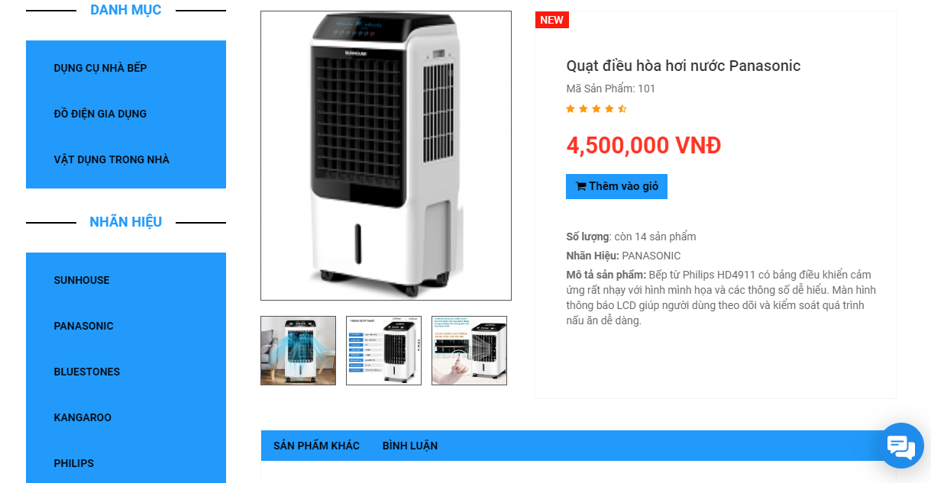

Hình 4.5. Chi tiết sản phẩm

* Khi người dùng nhấn vào chi tiết từng sản phẩm sẽ chuyển người dùng đến trang chi tiết sản phẩm.
* Khi xem sản phẩm ta có thể đọc được mô tả chi tiết của sản phẩm, số lượng, giá, có thể sản phẩm vào giỏ hàng nếu còn hàng, bên cạnh đó tại trang này ta có thể xem những sản phẩm khác và bình luận đánh giá cho sản phẩm.

### Giỏ hàng



Hình 4.6. Giỏ hàng

* Khi bấm vào nút thêm vào giỏ hàng sẽ hiện ra thông tin và những sản phẩm trong giỏ của khách hàng đó. Giỏ hàng cũng hiển thị số mặt hàng có trong giỏ hàng của người dùng.
* Khi nhấn nút mua hàng sẽ chuyển qua trang thanh toán.
* Người dùng có thể tăng giả số lượng của mặt hàng trong giỏ hàng
* Người dùng có thể xóa mặt hàng khỏi giỏ hàng.
* - Nút giảm sản phẩm thì chỉ giảm xuống thấp nhất 1 sản phẩm, nút tăng sản phẩm thì chỉ tăng tối đa bằng số lượng sản phẩm đang hiện có trong cửa hàng.

### Lịch sử đơn hàng và chi tiết



Hình 4.7. Lịch sử đơn hàng

* Người dùng có thể xem được lịch sử giao dịch đơn hàng của mình với những đơn hàng đã thanh toán thành công hoặc những đơn hàng mà đã hủy.



Hình 4.8. Chi tiết lịch sử đơn hàng

* - Khách hàng có thể xem hóa đơn chi tiết và lịch sử đơn hàng của mình. Khách hàng có thể xem chi tiết từng đơn hàng trong lịch sử mua hàng của mình với điều kiện đơn hàng đó đã được người bán hàng duyệt qua, để được duyệt thì ta phải thanh toán cho những đơn hàng mà khách hàng đã mua thông qua tiền mặt hoặc thẻ ATM.

### Hóa đơn chi tiết đơn hàng



Hình 4.9. Hóa đơn chi tiết đơn hàng

* Các thông tin cơ bản của người dùng được hiển thị ra
* Trang hiển thị chi tiết đơn đặt hàng mà người dùng đã click vào bao gồm giá mặt hàng tại thời điểm mua, số lượng, tổng giá, thông tin người giao hàng.
* Có 3 trạng thái ở trang này thứ nhất đó là chờ xử lý, trạng thái này xuất hiện khi người dùng vừa đặt mua hàng, trạng thái thứ hai đó là đang giao, trạng thái này xuất hiện khi người quản lý đã xem qua đơn hàng và cho phép shipper giao hàng, ở hai trạng thái này thì người dùng có thể hủy đơn hàng bằng các nhấn vào nút hủy đơn hàng ở cột chức năng, khi khách hàng đã hủy đơn hàng thì trạng thái sẽ chuyển thành đã hủy, lúc này chức năng hủy đơn hàng cũng sẽ ẩn đi, bên cạnh đó người dùng có thể xem chi tiết đơn hàng của mình bằng cách nhấn vào xem chi tiết đơn hàng. Ở trạng thái giao hàng khách hàng sẽ có thể nhìn thấy được thông tin đầy đủ của người giao hàng bao gồm tên, số điện thoại và công ty quản lý.

### Thanh toán





Hình 4.10. Thanh toán trực tuyến

* Thanh toán đơn hàng bằng PayPal. Thông tin được lấy ra người mua và giỏ hàng bao gồm tổng tiền hóa đơn, địa chỉ giao hàng, số điện thoại, địa chỉ email. Thanh lựa chọn giữa phương thức thanh toán bằng thẻ ngân hàng hoặc thanh toán khi nhận hàng. Khi chọn phương thức thanh toán bằng thẻ ngân hàng thì trang thanh toán bằng Paypal sẽ hiện ra kèm theo thông tin của sản phẩm gồm tên, giá tiền và số lượng và 1 button thanh toán nếu khách hàng xác nhận mua hàng.
* PayPal là một dịch vụ cho phép bạn thanh toán, gửi tiền và chấp nhận thanh toán. Đăng ký thẻ tín dụng hoặc thẻ ghi nợ của bạn với tài khoản PayPal bạn có thể thanh toán bằng cách chọn PayPal ngay khi thanh toán. Đăng nhập vào tài khoản PayPal của bạn và xác nhận thanh toán, ngay lập tức bạn đã hoàn thành quy trình thanh toán.
* PayPal là trung gian giữa người bán và người mua. Người mua hàng (A) gửi tiền cho PayPal giữ, người mua (A) cần mua hàng của người bán (B) thì yêu cầu PayPal trả tiền cho người bán (B). Thông qua đó PayPal tính phí giao dịch.​
* Hiện tại PayPal chiếm hơn 35% phương thức thanh toán trực tuyến trên toàn thế giới. Bên cạnh việc thu hút được hàng triệu người dùng chỉ vài tháng sau khi mới thành lập, PayPal còn được liên kết với phần lớn các trang web mua sắm..., điều này chứng tỏ Paypal đang nắm phần lớn thị phần giao dịch.
* PayPal là dịch vụ thanh toán trung gian. Thông PayPal giao dịch trở nên an toàn, nhanh chóng, tiện lợi giữa người mua và người bán.

### Tra cứu hạn bào hành của sản phẩm



Hình 4.11. Tra cứu hạn bào hành của sản phẩm

* Người dùng nhập vào đúng số seri của sản phẩm thì sẽ thấy được thông tin về tên sản phẩm, số seri, ngày mua, hạn bảo hành và tình trạng kích hoạt. Nếu nhập sai số seri thì sẽ xuất hiện thông tin số seri này không tồn tại.

### Tra cứu đơn bảo hành sản phẩm



Hình 4.12. Tra cứu đơn bảo hành sản phẩm

* Người dùng nhập vào đúng mã bảo hành của sản phẩm thì sẽ thấy được thông tin về ngày nhận, ngày trả, thời gian dự kiến và tình trạng của đơn hàng. Nếu nhập sai số seri thì sẽ xuất hiện thông tin số seri này không tồn tại.

### Trang dự đoán xu hướng mua sản phẩm theo mùa sự kiện hiện tại

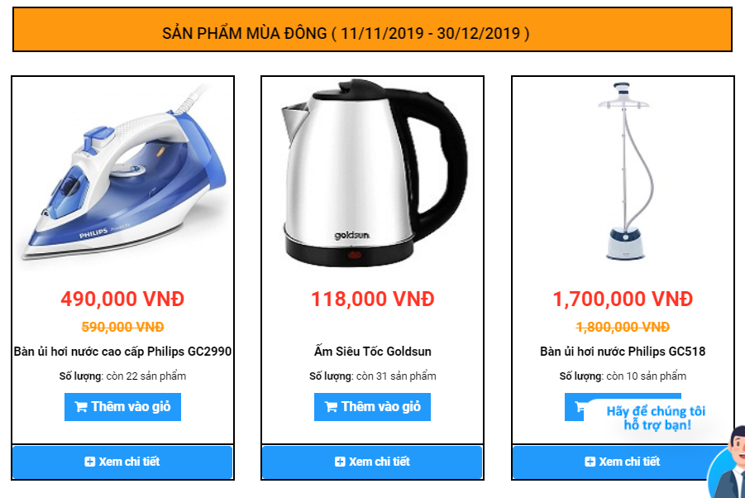

Hình 4.13. Trang dự đoán xu hướng mua sản phẩm theo mùa sự kiện hiện tại

* Khi khách hàng truy cập vào website thì sẽ thấy được những sản phẩm gợi ý cho mùa sự kiện, thời tiết hiện tại, quản lý hệ thống sẽ khởi tạo các mùa sự kiện, xu hướng với khoảng thời gian hợp lý và những sản phẩm cần thiết nhất trong sự kiện đó để cho khách hàng dễ dàng mua sắm mà không mất nhiều thời gian tìm kiếm hay phân vân.
* Như hình ảnh ở trên ta có thể thấy được là: những sản phẩm trong mùa đông mà khách hàng thường mua nhất diễn ra vào từ ngày 11/11/2019- 30/12- 2019, nếu lúc khách hàng truy cập vào khoảng thời gian này thì sẽ thấy được những sản phẩm trên, nếu truy cập ngoài khoảng thời gian trên thì sẽ thấy những sản phẩm thuộc mùa sự kiện khác.

### Trang những sản phẩm đang giảm giá, khuyến mãi

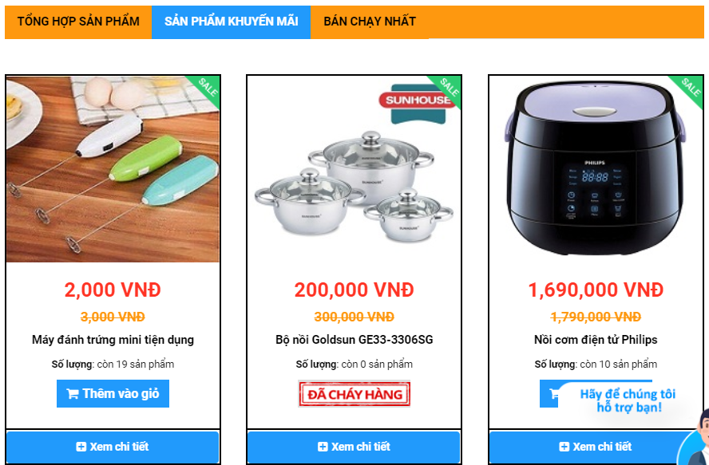

Hình 4.14. Trang những sản phẩm đang giảm giá, khuyến mãi

* Khi khách hàng truy cập vào website thì họ có thể nhìn thấy những sản phẩm khuyến mãi và những sản phẩm bán chạy nhất được liệt kê riêng, điều này rất thuận tiện cho những khách hàng thích mua những mặt hàng tốt mà giá lại ưu đãi, bên cạnh đó họ còn có thể tham khảo những mặt hàng mà được nhiều người ưa chuộng nhất để dễ dàng đưa ra quyết định mua hàng

### Trang những sản phẩm bán chạy nhất

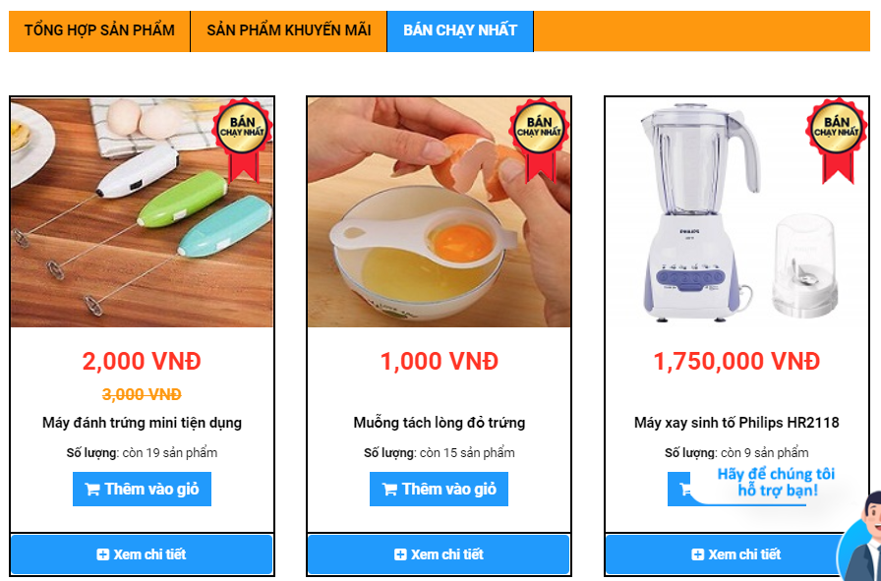

Hình 4.15. Trang những sản phẩm bán chạy nhất

### Trang dự đoán khách hàng mua hàng theo sở thích

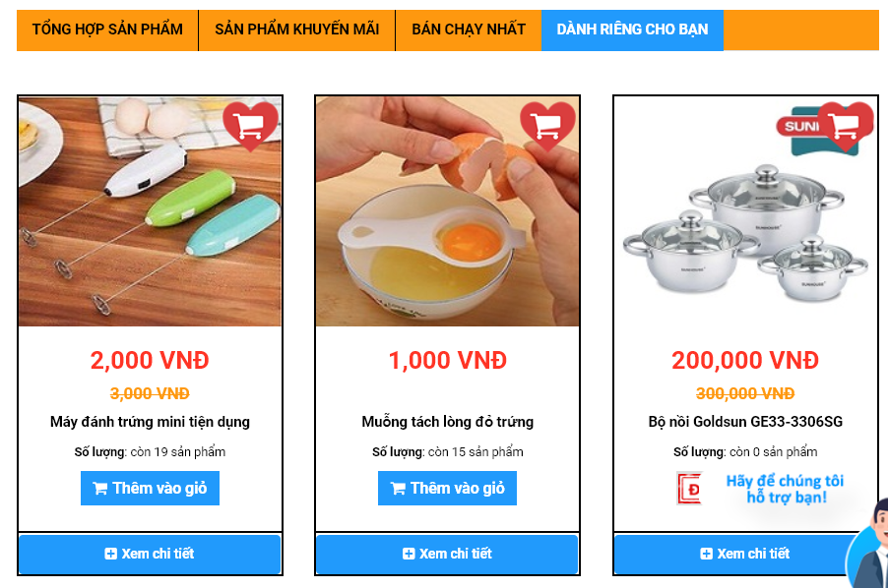

Hình 4.16. Trang dự đoán khách hàng mua hàng theo sở thích

**-** Khi khách hàng đăng nhập vào website thì sẽ nhìn thấy được trang gợi ý tất cả sản phẩm mà họ đã từng mua, những sản phẩm mà họ yêu thích, mục đích giúp tiết kiệm thời gian tìm kiếm sản phẩm. Ví dụ họ mua 1 bộ nồi từ website sau đó họ sử dụng rất tốt, người thân, bạn bè của họ thấy vậy cũng muốn mua sản phẩm này và nhờ mua giúp, rất đơn gian bạn chị cần đăng nhập vào website thì ngay lập tức thấy sản phẩm đó đã hiện ngay trước mắt mà không phải mất quá nhiều thời gian để tìm kiếm.

## Trang quản lý

Để vào được trang admin cần phải đăng nhập tài khoản admin, tài khoản khác như của khách hàng sẽ không vào được. Nhập tài khoản mật khẩu của admin để đăng nhập.

Đăng nhập thành công sẽ chuyển vào trang admin.

Trang quản lý bao gồm: quản lý tài khoản người dung, quản lý sản phẩm, quản lý danh mục, quản lý hóa đơn, đơn hàng, shipper, mùa sự kiện, khuyến mãi, bảo hành, số seri,…các trang cũng có chức năng thêm, xóa, sủa tương tự nhau, nên chỉ hiện thị một trang điển hình và những trang quan trọng.

Trang hiển thị danh sách (các trang quản lý tài khoản, danh mục cũng tương tự nên ở đây chỉ show mỗi trang sản phẩm)

Trang này gồm các thông tin chi tiết của mặt hàng và các thao tác như: sửa mặt hàng, thêm mới một mặt hàng, xóa mặt hàng có điều kiện đó là sản phẩm đó đã có khách hàng đặt mua hay chưa.

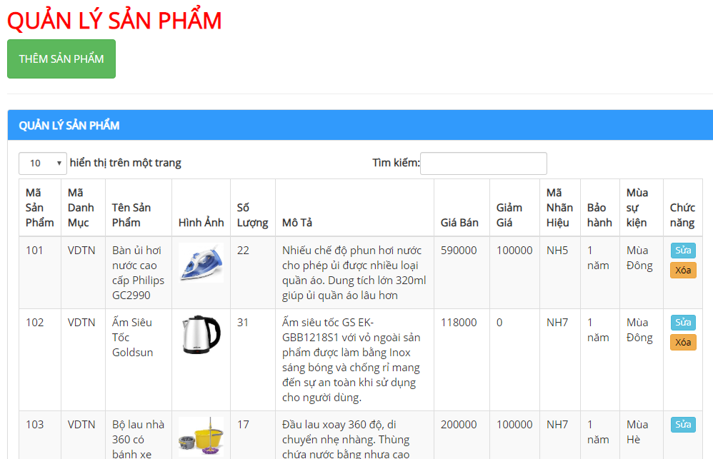

Hình 4.17. Quản lý sản phẩm

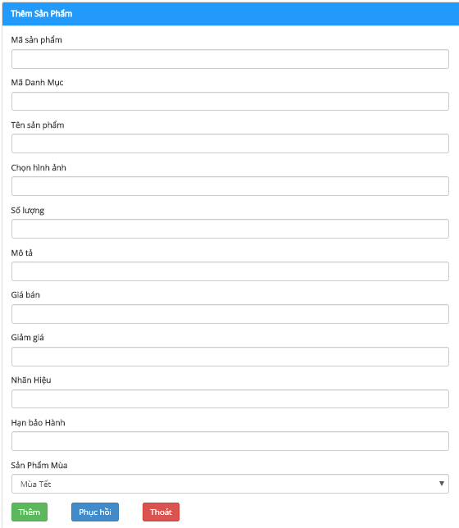

Hình 4.18. Thêm sản phẩm mới

Thêm mới một mặt hàng bằng cách ấn vào nút thêm mới:

Điền các thông tin:

+ Mã sản phẩm, mã danh mục, tên sản phẩm, chọn hình ảnh, số lượng, mô tả, giá bán, giảm giá, nhãn hiệu, hạn bảo hành, sản phẩm thuộc mùa nào.

Để thêm mới một mặt hàng sau đó bấm lưu để lưu mặt hàng đó.

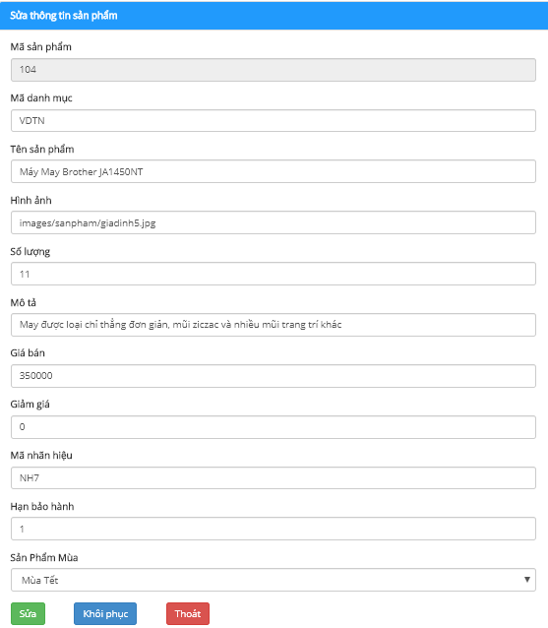

Hình 4.19. Sửa thông tin sản phẩm

Bấm vào sửa mặt hàng để sửa mặt hàng:

- Màn hình này cũng giống với màn hình thêm mới một sản phẩm chỉ là các dữ liệu của mặt hàng đã được load vào để ta có thể tùy chỉnh.

- Tất cả các trường này phải điền đủ thì mới sửa được.

- Bấm sửa để lưu chỉnh sửa, nếu lưu thành công sẽ chuyển lại trang danh sách sản phẩm nếu thiếu thông tin hay lỗi sẽ luu thất bại và sẽ load lai trang đồng thời thông báo lỗi cũng sẽ show lên.

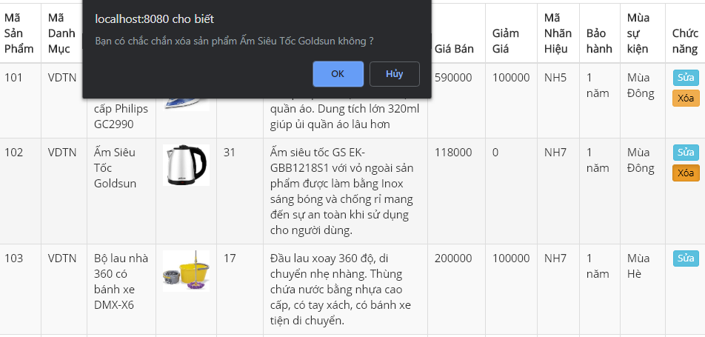

Hình 4.20. Xóa sản phẩm

- Về thao tác xóa sản phẩm thì chỉ có thể xóa được những sản phẩm chưa có đơn hàng, đơn đặt hàng. Những sản phẩm đã có người đặt mua đơn hàng thì sẽ ẩn nút xóa đi, còn những sản phẩm chưa có ai đặt đơn mua thì có thể xóa được.

***Quản lý hóa đơn***

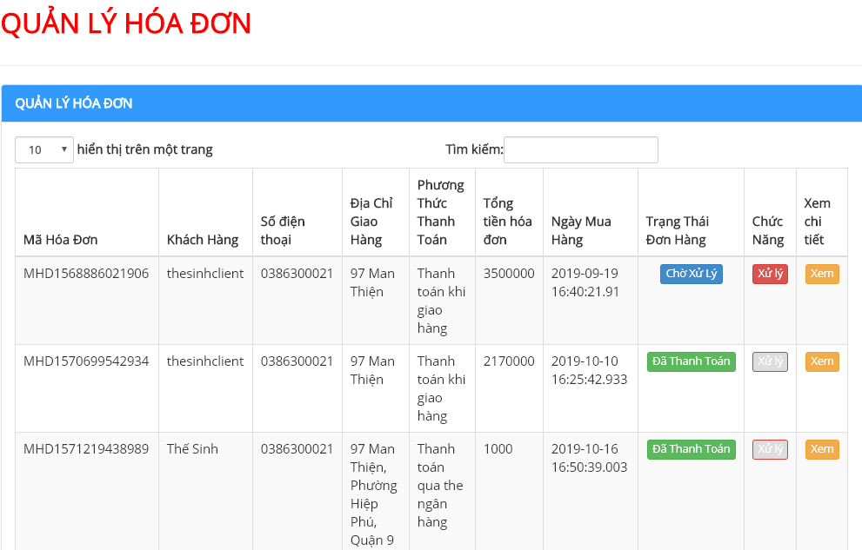

Hình 4.21. Quản lý hóa đơn

Một hóa đơn có các trạng thái là chờ xử lý, đang giao hàng, đã hủy, đã thanh toán, chỉ hủy khi đơn hàng đó vừa mới tiếp nhận đang xử lý và đang giao hàng. Những đơn hàng có trạng thái đang giao thì sẽ nhìn thấy được thông tin của người giao hàng gồm tên, số điện thoại và tên công ty.

Với đơn hàng đã bị hủy hoặc đã thanh toán thì chức năng xử lý sẽ bị ẩn đi

Bấm vào nút xem để xem chi tiết đơn hàng.

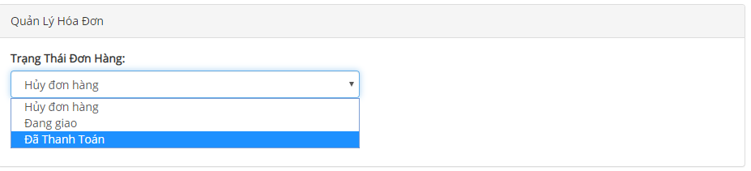

Hình 4.22. Xử lý đơn hàng

Xử lý đơn hàng có 4 trạng thái: khi vừa tiếp nhận đơn hàng thì sẽ có trạng thái chờ xử lý, trạng thái hủy đơn hàng, trạng thái shipper đang giao và trạng thái đã thanh toán.

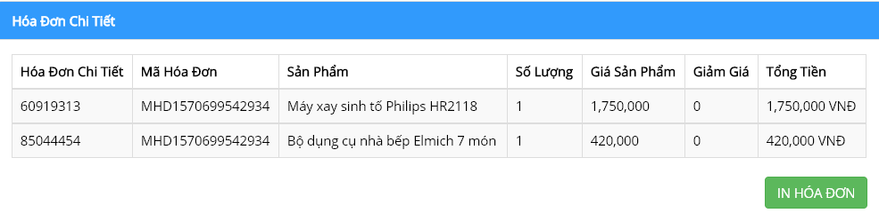

Hình 4.23. Chi tiết hóa đơn

Xem hóa đơn chi tiết từng hóa đơn, gồm các thông tin như mã hóa đơn chi tiết, mã hóa đơn, tên sản phẩm, số lượng, giá, khuyến mãi, và tổng tiền từng sản phẩm. Chức năng in ra hóa đơn để giao cho khách hàng.

***Thống kê doanh thu***

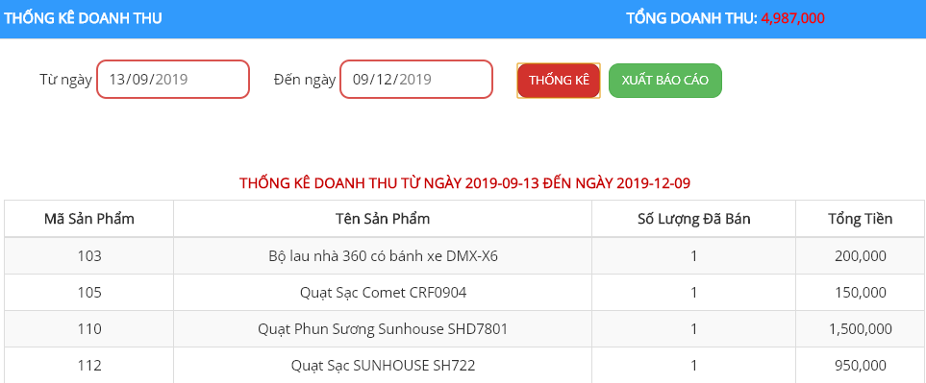

Hình 4.24. Trang thống kê doanh thu theo khoảng thời gian

Trang thống kê doanh thu theo khoảng thời gian: chọn khoảng thời gian thống kê để xem được doanh thu từng sản phẩm bán được trong khoảng thời gian đó, biết được tổng doanh thu là bao nhiêu và tất cả thông tin doanh thu được xuất báo cáo ra file Excel.

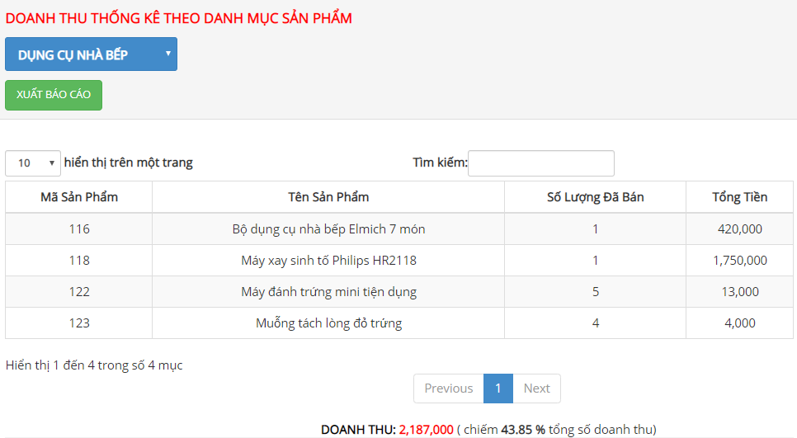

Hình 4.25. Trang thống kê doanh thu theo từng danh mục sản phẩm

- Người quản lý sẽ chọn khoảng thời gian để xem được doanh thu trong khoảng thời gian đó là bao nhiêu, thống kê chi tiết doanh thu của từng danh mục sản phẩm, thống kê danh mục đó mang lại bao nhiêu phần tram cho tổng doanh thu.

- Xuất báo cáo doanh thu ra file Excel.

***Trang nhập số seri sản phẩm***

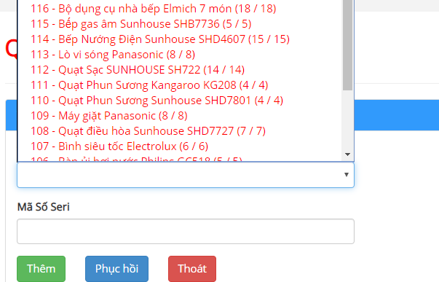

Hình . Trang nhập số seri sản phẩm

***-*** Hiện ra tất cả sản phẩm cùng với thông tin là sản phẩm đã đã nhập bao nhiêu số seri rồi, nếu những sản phẩm đã nhập đủ số seri thì sẽ hiện lên màu đỏ cảnh báo không cho chọn được, còn những sản phâm vừa được nhập vào kho sẽ cho người quản lý nhập đủ số seri cho từng sản phẩm.

- Seri nhập vào không được trùng nhau, nếu trùng thì sẽ báo lỗi.

***Quản lý bảo hành và chi tiết bảo hành***

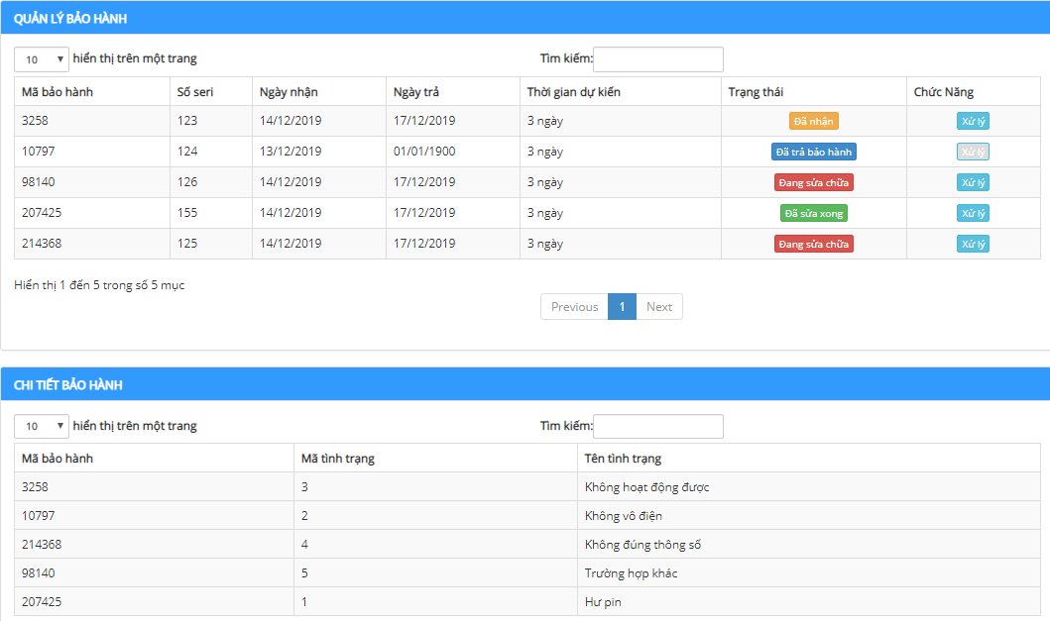

Hình 4.27. Quản lý bảo hành và chi tiết bảo hành

- Trang hiển thị danh sách những số seri bảo hành, ngày nhận và ngày trả sản phẩm, thời gian dự kiến sửa chữa, có 4 trạng thái đó là đã tiếp nhận, đang sửa chữa, đã sửa xong và đã trả bảo hành. Đối với những sản phẩm đã trả bảo hành rồi thì chức năng xử lý sẽ bị vô hiệu hóa.

- Trang hiển thị chi tiết bảo hành của từng sản phẩm, từ mã bảo hành ở trên ta sẽ biết sản phẩm đó bảo hành vì lí do gì. Khi khách hàng bảo hành 1 sản phẩm nào đó thì nhân viên sẽ tiếp nhận và kiểm tra xem lỗi của sản phẩm đó có đúng lỗi do nhà sản xuất hay không, hoặc là lỗi do chính người dùng tạo ra, quy trình kiểm tra nếu đúng là rồi của nhà sản xuất thì sẽ tiếp nhận bảo hành, nếu lỗi do khách hnagf thì sẽ trả sản phẩm lại cho khách hàng và giải thích lí do.

***Quản lý thống kê lợi nhuận***



Hình 4.28. Quản lý thống kê lợi nhuận

- Người quản lý sẽ chọn khoảng thời gian để xem được lợi nhuận trong khoảng thời gian đó là bao nhiêu, thống kê chi tiết lợi nhuận của từng danh mục sản phẩm, thống kê danh mục đó mang lại bao nhiêu phần trăm cho tổng lợi nhuận.

- Xuất báo cáo lợi nhuận ra file Excel.

***Trang quản lý phiếu nhập***



Hình 4.29. Trang quản lý phiếu nhập

Khi nhấn vào thì có thể xem được chi tiết của phiếu nhập của từng sản phẩm, chức năng xóa đối với những phiếu nhập mà chưa nhập hàng vào. Khi 1 tài khoản thuộc quản lý khác đăng nhập vào thì những nút xóa sẽ ẩn đi vì đây không phải phiếu nhập do họ tạo.

***Trang quản lý chi tiết phiếu nhập***



Hình 4.30. Quản lý chi tiết phiếu nhập

***+*** Có chức năng trở về phiếu nhập, nhập thêm, nhập mới, xuất báo cáo, khi ngày của phiếu nhập khác với ngày hiện tại thì nút nhập thêm và nhập mới sẽ bị ẩn đi, khi 1 người quản lý khác bấm vào xem sản phẩm thì 2 nút này cũng sẽ ẩn đi, nút nhập mới, nhập thêm xuất hiện khi người lập phiếu tạo mới 1 phiếu nhập ngay ngày hiện tại.

**Trang phân quyền từng chức vụ của hệ thống**

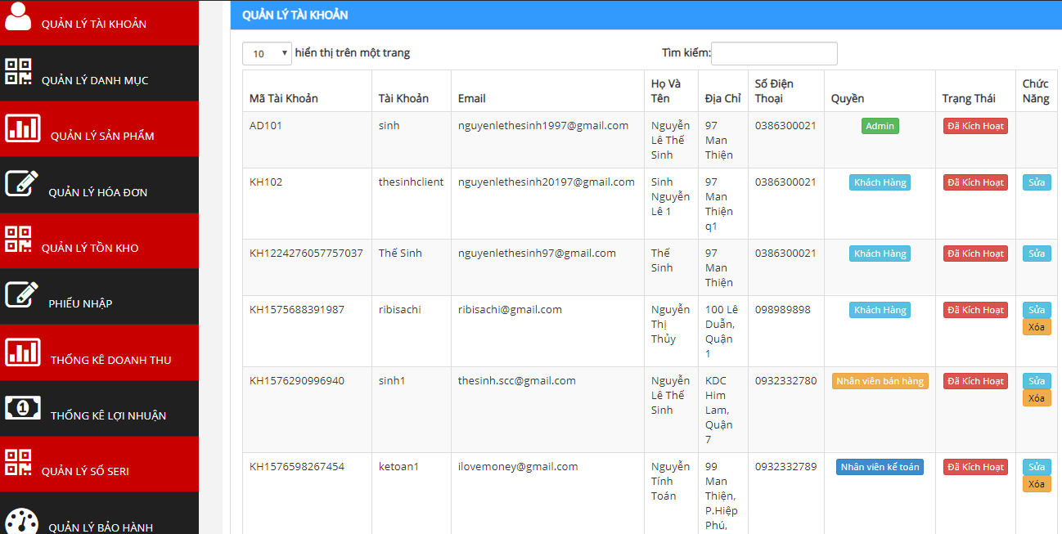

Hình 4.31. Trang phân quyền Admin

Admin sẽ có toàn quyền khi đăng nhập vào hệ thống quản lý, quản lý không được xóa những tài khoản đang có đơn hàng, khách hàng không thể đăng nhập vào trang hệ thống quản lý, nhân viên kế toán chỉ có thể cập nhập tài khoản của chính mình, xem và xuất báo cáo thống kê doanh thu lợi nhuận, sản phẩm tồn kho, xuất kho, phiếu nhập hàng. Nhân viên bán hàng sẽ bị hạn chế một số quyền như xem thông tin của người quản lý hoặc những nhân viên khác, nhân viên chỉ có thể cập nhật thông tin khách hàng, tạo tài khoản cho khách hàng.

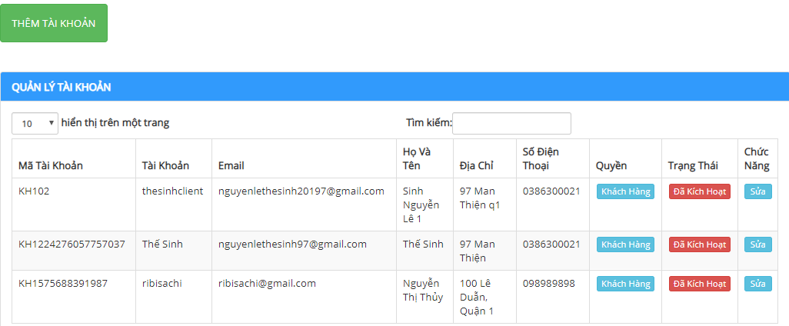

Hình 4.32. Phân quyền nhân viên bán hàng

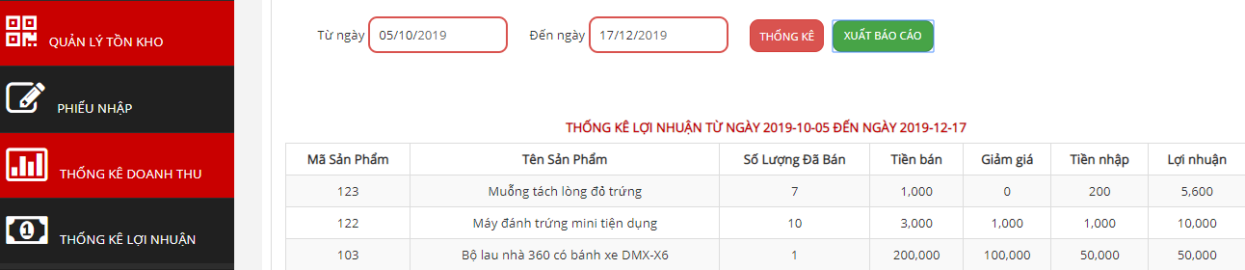

Hình 4.33. Phân quyền cho nhân viên kế toán

- Nhân viên kế toán chỉ có thể cập nhật thông tin chính tài khoản của mình, truy cập xem và xuất báo cáo ở quản lý ko, phiếu nhập, doanh thu và lợi nhuận theo khoảng thời gian.

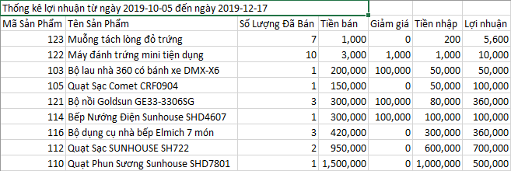

Hình 4.34. Xuất báo cáo ra Excel

- Khi nhấn vào nút xuất báo cáo thì sẽ xuất ra file Excel với đầy đủ thông tin như: thống kê lợi nhuận, doanh thu, sản phẩm tồn, sản phẩm nhập vào với khoảng thời gian được chọn, các cột chứa thông tin về sản phẩm, giá , tổng doanh thu , lợi nhuận đạt được,...

# KẾT LUẬN

1. **Hạn chế và kết quả đạt được:**

*Kết quả đạt được:*

Xây dựng được cơ sở dữ liệu cơ bản và quy trình thực hiện một trang web bán hàng trực tuyến đơn giản

Xây dựng trang website bán hàng điện gia dụng trực tuyến với các chức năng cơ bản nhất:

* Chọn xem sản phẩm, tìm kiếm, thêm bớt sản phẩm vào giỏ hàng
* Xem mặt hàng, chi tiết, danh mục, nhãn hiệu, khuyến mãi, bảo hành
* Giỏ hàng chứa sản phẩm khách hàng đã lựa chọn trước đó
* Xem tình trạng bảo hành sản phẩm
* Thanh toán sản phẩm, thanh toán trực tuyến, thanh toán khi nhận hàng
* Đăng ký tài khoản, đăng nhập, đăng nhập bằng tài khoản facebook
* Xem tình trạng đơn hàng của mình, thông tin người giao hàng
* Xem lịch sử đơn hàng, chi tiết đơn hàng
* Sửa thông tin cá nhân
* Trang dành riêng cho quản trị có các chức năng quản lý cơ bản (sản phẩm, hóa đơn, tài khoản, danh mục, kho sản phẩm, thống kê doanh thu, thống kê lợi nhuận, quản lý bảo hành, quản lý số seri sản phẩm, quản lý mùa sự kiện, quản lý shipper, hỗ trợ khách hàng)
* Quản lý mặt hàng, loại hàng, phiếu nhập, chi tiết phiếu nhập.

Chương trình được xây dựng và cài đặt hoàn toàn trên môi trường Java

*Hạn chế:*

Về phần thuật toán học máy thì với sự tìm hiểu và nghiên cứu nhưng em vẫn chưa thực hiện được vì không đủ thời gian và dữ liệu chưa đủ lớn, thay vào đó thì em thay thế thuật toán học máy bằng cách dự đoán xu hướng mua hàng của khách hàng theo cách đó là lấy dữ liệu từ cơ sở dữ liệu mà em có sẵn khi khách hàng mua hàng thì lưu lại lịch sử và hiển thị ra cho lần đăng nhập tiếp theo, tạo bảng cơ sở dữ liệu về mùa sự kiện xác định khoảng thời gian để hiện thị ra sản phẩm thuộc thời gian đó.

Đồ án còn chưa được tối ưu các chức năng.

Chưa bắt hết tất cả các lỗi có thể xảy ra khi thao tác

Tính tiện ích còn chưa cao.

1. **Hướng nghiên cứu và phát triển:**

* Trên cơ sở kế thừa những gì đã đạt được, tiếp tục sửa chữa và khắc phục những hạn chế mà đồ án chưa đạt được, trong tương lai sẽ cố gắng phát triển về thuật toán học máy.
* Hoàn thiện chương trình một cách tối ưu nhất để đem vào sử dụng thực tế và cho người dùng sử dụng một cách thuận tiện nhất.

# DANH MỤC TÀI LIỆU THAM KHẢO

Danh mục các Website tham khảo:

* <https://developers.facebook.com/>
* <https://forum.machinelearningcoban.com/>
* <https://huongdanjava.com/>
* <https://stackoverflow.com/>
* <https://w3schools.com>/
* <https://stackjava.com/>
* <https://www.sandbox.paypal.com/>